
UNIVERSIDADE FEDERAL DE ITAJUBÁ
INSTITUTO DE ENGENHARIA MECÂNICA
Engenharia Mecânica Aeronáutica

TRABALHO DE CONCLUSÃO DE CURSO
- MONOGRAFIA FINAL -

PARAMETRIZAÇÃO E OTIMIZAÇÃO AERODINÂMICA DE UMA TURBINA EÓLICA DE EIXO HORIZONTAL POR DINÂMICA DOS FLUIDOS COMPUTACIONAL

Aluno: Cauã da Silva Ferrari
Orientador: Angie Lizeth Espinosa Sarmiento
Coorientador: Celso Antônio Bittencourt Sales
Curso: Engenharia Mecânica Aeronáutica

Itajubá – MG
2026
DEDICATÓRIA
Dedico este trabalho a toda a minha família, em especial a meus pais, Marlon Ferrari e Luciana Ferrari, que me incentivaram e acreditaram em mim em todos os momentos, fazendo de suas renúncias os alicerces das minhas conquistas.
Dedico também a meus amigos de longa data, em especial à Lara Maria, pessoa brilhante que admiro muito e sempre me inspirou a seguir em frente.
Dedico por fim, à República Tijolinho, que tive grande sorte de chamar de lar e família durante toda a minha trajetória.

AGRADECIMENTOS
O presente trabalho não poderia ter sido concluído sem o apoio de diversas pessoas às quais eu gostaria de prestar meus mais profundos agradecimentos:

À minha orientadora e ao meu coorientador, Professora Doutora Angie Espinosa e Doutor Celso Bittencourt, que dedicaram tempo e esforços à minha orientação e formação ao longo do desenvolvimento deste trabalho.

A todos do grupo de pesquisa Fluid Dynamics and Turbomachinery (FDT) e aos meus colegas da UNIFEI que me deram suporte em minha jornada durante a graduação.

“Sê todo em cada coisa. Põe quanto és no mínimo que fazes.”

USO DE INTELIGÊNCIA ARTIFICIAL GENERATIVA
Foram utilizados ChatGPT e Codex, da OpenAI, no desenvolvimento de scripts, na organização e análise dos dados, na pesquisa bibliográfica e na preparação do manuscrito, incluindo revisão linguística, tradução e elaboração de figuras. As ferramentas apoiaram a implementação computacional e a interpretação dos resultados ao longo da pesquisa. A seleção das fontes, as decisões metodológicas e a conferência das simulações e do texto ficaram sob responsabilidade do autor, que assume a responsabilidade pela precisão, originalidade e integridade do trabalho.
RESUMO
Este trabalho desenvolveu uma metodologia de parametrização e otimização aerodinâmica de turbinas eólicas de eixo horizontal, aplicada a um rotor de pequeno porte com 0,500 m de diâmetro. As simulações de dinâmica dos fluidos computacional (CFD, do inglês Computational Fluid Dynamics) foram realizadas no Ansys Fluent, com integração da geração de geometrias, malhas e soluções. Uma análise de sensibilidade com trinta respostas e doze regressões polinomiais orientou a seleção das variáveis de projeto. A otimização mono-objetivo buscou maximizar o coeficiente de potência por meio de uma superfície de resposta, mantendo perfil NACA 4412, três pás e cordas de 68 mm e 50 mm. Foram variados os ângulos de torção de raiz e ponta, a fração angular e a posição do controle intermediário. Um planejamento I-ótimo aproximado reuniu quarenta geometrias, divididas em 32 para treinamento e oito para avaliação externa. Foram comparados modelos quadráticos, regressões Ridge e processos gaussianos. O processo gaussiano baseado em 41 ângulos da curva de torção apresentou raiz do erro quadrático médio de 0,0033 na validação aninhada e de 0,0013 na avaliação externa. A busca do máximo empregou amostragem de Sobol e programação quadrática sequencial com múltiplos pontos iniciais. A confirmação por CFD diferiu 0,12% da previsão e elevou o coeficiente de potência de 0,1998 para 0,2956, um ganho de 47,93% sob a mesma condição física. Três geometrias vizinhas apresentaram desempenho próximo ao candidato. Na curva operacional com massa específica de 1,225 kg/m³, o rotor otimizado apresentou maior coeficiente de potência em todos os sete pontos avaliados, atingindo 0,2987 na razão de velocidade de ponta de 3,5.

Palavras-chave: turbina eólica; parametrização; dinâmica dos fluidos computacional; análise de sensibilidade; otimização.
ABSTRACT
This study developed a parameterization and aerodynamic optimization methodology for horizontal-axis wind turbines and applied it to a small rotor with a diameter of 0.500 m. Computational fluid dynamics simulations were performed in Ansys Fluent, integrating geometry generation, meshing and solution. A sensitivity analysis comprising thirty responses and twelve polynomial regressions supported the selection of design variables. Single-objective response-surface optimization sought to maximize the power coefficient while retaining the NACA 4412 airfoil, three blades and root and tip chords of 68 and 50 mm. The variables were the root and tip twist angles, angular control fraction and intermediate control position. An approximate I-optimal design comprised forty geometries: 32 for training and eight for external evaluation. Quadratic, Ridge and Gaussian process models were compared. The Gaussian process using 41 angles along the twist distribution achieved root mean square errors of 0.0033 in nested validation and 0.0013 in external evaluation. Sobol sampling and multistart sequential quadratic programming were used to search for the maximum. Independent CFD confirmation differed from the prediction by 0.12% and increased the power coefficient from 0.1998 to 0.2956, a gain of 47.93% under the same physical conditions. Three neighboring geometries exhibited similar performance. At an air density of 1.225 kg/m³, the optimized rotor achieved higher power coefficients at all seven operating points, reaching 0.2987 at a tip-speed ratio of 3.5.
Keywords: wind turbine; parameterization; computational fluid dynamics; sensitivity analysis; optimization.
LISTA DE FIGURAS
Figura 1.1 – Geração mundial de eletricidade entre 2015 e 2025: (a) geração total; (b) geração renovável por fonte 1
Figura 1.2 – Triângulos de velocidades e forças em uma seção de pá de turbina de eixo horizontal 3
Figura 1.3 – Síntese das etapas de desenvolvimento da metodologia 4
Figura 2.1 – Direções da sustentação e do arrasto em uma seção da pá 13
Figura 2.2 – Referenciais e periodicidade: (a) regiões rotativa e estacionária; (b) setor periódico de três pás 18
Figura 2.3 – Volume de controle e troca de fluxos pelas faces 18
Figura 2.4 – Primeira altura, espessura prismática e distância à parede 21
Figura 2.5 – Organização de uma janela em blocos para avaliação da média 25
Figura 2.6 – Efeito de um fator em dois níveis de outro: (a) efeitos sem interação; (b) efeitos com interação 28
Figura 2.7 – Representação de curvas e semelhança: (a) distribuições de torção; (b) covariância da função RBF em função da distância entre curvas 33
Figura 3.1 – Etapas do desenvolvimento da parametrização e da otimização aerodinâmica 34
Figura 3.2 – Pá de referência: (a) vista isométrica; (b) vista superior, com dimensões em milímetros 35
Figura 3.3 – Afilamento e posição radial da pá de 143 mm de comprimento total 38
Figura 3.4 – Controles da torção: (a) variação da fração angular; (b) variação da posição do controle 39
Figura 3.5 – Comparação da geometria: (a) pá de referência; (b) resultado da parametrização 41
Figura 3.6 – Refinamento da esteira: (a) volumes de influência no setor; (b) corte longitudinal e tamanhos máximos solicitados 44
Figura 3.7 – Vistas da discretização gerada pela receita paramétrica 46
Figura 3.8 – Condições de contorno e regiões do domínio computacional 48
Figura 4.1 – Curvas de potência calculadas e dados experimentais corrigidos 61
Figura 4.2 – Discretizações: (a) contagem de células; (b) qualidade ortogonal mínima; D5 em destaque 63
Figura 4.3 – Coeficiente de potência em função da resolução da malha 64
Figura 4.4 – Evolução da parcela de pressão com o refinamento 65
Figura 4.5 – Evolução da parcela viscosa com o refinamento 65
Figura 4.6 – GRV na CP4 e na referência D5: (a) média volumétrica; (b) P95; (c) P99; (d) máximo local 67
Figura 4.7 – Intensidade dos efeitos geométricos no modelo J 69
Figura 4.8 – Projeções da DOE: (a) raiz × ponta; (b) raiz × fração angular; (c) raiz × posição; (d) ponta × fração angular; (e) ponta × posição; (f) fração angular × posição 71
Figura 4.9 – Erro de previsão dos modelos na validação aninhada 72
Figura 4.10 – Avaliação externa do GP: (a) previsões e resultados CFD; (b) erros relativos por indivíduo 73
Figura 4.11 – Referência e candidatos: (a) distribuições de torção; (b) coeficientes de potência 74
Figura 4.12 – Vizinhança do candidato: (a) distribuições de torção; (b) relação entre coeficientes de potência e empuxo 75
Figura 4.13 – Curvas de potência do rotor de referência e do rotor otimizado 76
LISTA DE TABELAS
Tabela 3.1 – Dimensões e características da geometria de referência 36
Tabela 3.2 – Tamanhos locais da discretização D5 e proporções pelo diâmetro 42
Tabela 3.3 – Regiões de influência utilizadas no refinamento da esteira 43
Tabela 3.4 – Condições físicas das campanhas de referência, sensibilidade e otimização 47
Tabela 3.5 – Patamares de rotação durante as 150 iterações iniciais 48
Tabela 3.6 – Limites de estabilidade das janelas segundo a classe de aceitação 50
Tabela 3.7 – Condições de interrupção por falha ou esgotamento do orçamento 51
Tabela 3.8 – Variáveis e níveis do planejamento inicial de sensibilidade 53
Tabela 3.9 – Estruturas comparadas na análise de sensibilidade 55
Tabela 3.10 – Variáveis e restrições da otimização de torção 58
Tabela 4.1 – Comparação do coeficiente de potência com o CFD publicado 61
Tabela 4.2 – Discretizações do estudo de refinamento 63
Tabela 4.3 – Coeficiente de potência e parcelas por discretização 64
Tabela 4.4 – GRV da referência D5 na região de meia corda, com velocidade absoluta 66
Tabela 4.5 – Referência e distribuição dos indicadores de GRV nos quarenta indivíduos CP4 66
Tabela 4.6 – Comparação de estruturas de regressão na sensibilidade 68
Tabela 4.7 – Intensidades e estabilidade dos fatores no modelo J 69
Tabela 4.8 – Erros nos oito indivíduos externos ao ajuste 72
Tabela A.1 – Planejamento completo da análise de sensibilidade 82
Tabela A.2 – Respostas dos trinta indivíduos utilizados nas regressões 84
Tabela B.1 – Parâmetros dos quarenta indivíduos CP4 85
SIGLAS E ABREVIATURAS
ABNT – Associação Brasileira de Normas Técnicas
CFD – Computational Fluid Dynamics
CP4 – Campanha de otimização com quatro parâmetros de torção
DOE – Design of Experiments
DSD – Definitive Screening Design
GCI – Grid Convergence Index
GRV – Grid-Reduced Vorticity
HAWT – Horizontal Axis Wind Turbine
HOTR – High Order Term Relaxation
LOO – Leave-one-out
MRF – Multiple Reference Frame
OQ – Orthogonal Quality
RANS – Reynolds-averaged Navier–Stokes
RMSE – Root Mean Square Error
RMS – Root Mean Square
SOU – Second-order upwind
SST – Shear Stress Transport
TSR – Tip-speed ratio
LISTA DE SÍMBOLOS
Coeficiente de potência — $C_{p}$
Coeficiente de empuxo — $C_{t}$
Torque do rotor — Q
Força axial do rotor — $F_{y}$
Diâmetro do rotor — $D$
Raio do rotor — $R$
Área varrida pelo rotor — A
Velocidade do escoamento de entrada — $U_{∞}$
Velocidade relativa — $U_{rel}$
Massa específica — $ρ$
Viscosidade dinâmica — $μ$
Viscosidade cinemática — $ν$
Velocidade angular — Ω
Razão de velocidade de ponta — λ
Corda local — c
Corda de raiz — $c_{raiz}$
Corda de ponta — $c_{ponta}$
Posição radial — r
Comprimento do vão aerodinâmico — $L_{aero}$
Ângulo de torção — θ
Ângulo de torção de raiz — $θ_{raiz}$
Ângulo de torção de ponta — $θ_{ponta}$
Ângulo de torção no controle — $θ_{controle}$
Fração angular do controle — $s$
Posição normalizada do controle — $η$
Energia cinética turbulenta — $k$
Taxa específica de dissipação — $ω$
Viscosidade turbulenta — $μ_{t}$
Distância adimensional à parede — $y^{+}$
Altura da primeira camada — $h_{1}$
Espessura prismática requerida — $H_{req}$
Espessura total dos prismas — $H_{prismas}$
Razão de crescimento dos prismas — g
Número de camadas — N
Volume da célula — $V_{i}$
Vorticidade reduzida pela malha — GRV
Coeficiente de regressão — $β_{j}$
Coeficiente de determinação — $R^{2}$
Semiamplitude do intervalo de confiança de 95% — U95
Alavancagem da observação — $h_{i}$
Intensidade rms do fator — $E_{j}$
Regularização diagonal — ε
Escala de comprimento do kernel — l
Potência disponível no vento — $P_{vento}$
Potência mecânica do rotor — $P_{rotor}$
Torque de pressão — $Q_{p}$
Torque viscoso — $Q_{v}$
Parcela de pressão do coeficiente de potência — $C_{p,p}$
Parcela viscosa do coeficiente de potência — $C_{p,v}$
Coeficiente de sustentação — $C_{L}$
Coeficiente de arrasto — $C_{D}$
Número de reynolds baseado na corda — $Re_{c}$
Número de pás — B
Tensão de cisalhamento na parede — $τ_{w}$
Velocidade de atrito — $u_{τ}$
Tensor de tensões efetivas — τef
Velocidade relativa ao referencial rotativo — $u_{r}$
Velocidade absoluta — $u_{a}$
Pressão média — p
Raio da raiz aerodinâmica — rraiz
Raio da ponta aerodinâmica — rponta
Raio do controle — $r_{controle}$
Posição normalizada ou fator codificado, conforme a equação — x
Derivada da torção no controle — $m_{controle}$
Inclinação secante do trecho interno — $d_{L}$
Inclinação secante do trecho externo — $d_{R}$
Coordenada local do segmento de hermite — t
Derivada na extremidade inicial — $m_{0}$
Derivada na extremidade final — $m_{1}$
Ângulo da extremidade inicial — $θ_{0}$
Ângulo da extremidade final — $θ_{1}$
Desvio-padrão das médias dos blocos — $s_{b}$
Número de blocos — b
Amostras por bloco — m
Número de observações — n
Número de observações de avaliação — $n_{v}$
Multiplicador da reamostragem — $ξ_{i}$
Resíduo do ajuste — ei
Distância entre representações das curvas — $d_{ij}$
Matriz de covariância — K
Vetor de pesos do processo gaussiano — α
Parâmetro de regularização ridge — $λ_{R}$
SUMÁRIO
CAPÍTULO 1 – INTRODUÇÃO 1
1.1 Introdução 1
1.1.1 Contexto energético e desenvolvimento da energia eólica 1
1.1.2 Geometria das pás e avaliação aerodinâmica 2
1.1.3 Parametrização e otimização do rotor 3
1.2 Justificativa 4
1.3 Objetivos 5
1.3.1 Objetivo geral 5
1.3.2 Objetivos específicos 5
1.4 Revisão da Literatura 6
1.4.1 Modelagem aerodinâmica de turbinas de eixo horizontal 6
1.4.2 Parametrização geométrica e otimização de pás 6
1.4.3 Discretização e verificação das soluções numéricas 7
1.4.4 Planejamento de experimentos e análise de sensibilidade 8
1.4.5 Modelos substitutos e confirmação do desempenho 8
1.5 Estrutura do Trabalho 8
CAPÍTULO 2 – EMBASAMENTO TEÓRICO 9
2.1 Introdução 9
2.2 Conversão de Energia e Grandezas de Desempenho 9
2.2.1 Potência disponível e potência do rotor 9
2.2.2 Empuxo e parcelas do torque 10
2.2.3 Razão de velocidade de ponta 11
2.3 Geometria da Pá e Escoamento Relativo 12
2.3.1 Velocidade relativa e ângulo de ataque 12
2.3.2 Corda, perfil e distribuição de torção 12
2.3.3 Número de Reynolds local 14
2.4 Modelagem Numérica do Escoamento 15
2.4.1 Equações médias de conservação 15
2.4.2 Modelo de turbulência k–ω SST 16
2.4.3 Referenciais rotativos e periodicidade 17
2.5 Discretização e Solução das Equações 18
2.5.1 Método dos volumes finitos 18
2.5.2 Acoplamento pressão–velocidade e relaxação 19
2.6 Resolução Próxima à Parede e Indicadores da Malha 20
2.6.1 Distância adimensional à parede 20
2.6.2 Camadas prismáticas e transição para o núcleo 21
2.6.3 Vorticidade reduzida pela malha e qualidade geométrica 22
2.7 Verificação, Validação e Independência de Malha 22
2.8 Convergência das Respostas e Médias por Blocos 24
2.8.1 Resíduos, balanço de massa e estabilidade 24
2.8.2 Média e incerteza condicionais à janela 24
2.9 Planejamento de Experimentos e Modelos de Resposta 26
2.9.1 Planejamento e análise de sensibilidade 26
2.9.2 Regressão, curvatura e interações 27
2.9.3 Validação dos modelos e região admissível 30
2.10 Processo Gaussiano e Representação das Geometrias 30
2.10.1 Função de covariância e treinamento 30
2.10.2 Entradas geométricas e distribuição de torção 32
CAPÍTULO 3 – METODOLOGIA 33
3.1 Introdução 33
3.2 Geometria de Referência e Domínio 35
3.3 Parametrização Geométrica 37
3.3.1 Distribuição de corda e construção das seções 37
3.3.2 Ângulos e posição do controle de torção 38
3.3.3 Interpolação cúbica e convenção dos ângulos 39
3.3.4 Representação da geometria parametrizada 41
3.4 Parametrização e Geração da Malha 42
3.4.1 Tamanhos locais e refinamento da esteira 42
3.4.2 Primeira altura e espessura prismática 44
3.4.3 Verificação da discretização 46
3.5 Configuração da Solução 46
3.5.1 Modelo físico e condições de contorno 46
3.5.2 Inicialização e configuração nominal 48
3.5.3 Respostas monitoradas e classes de aceitação 49
3.5.4 Resolução de parede e interrupções por falha 51
3.6 Indicadores Complementares do Escoamento 52
3.7 Análise de Sensibilidade 53
3.7.1 Planejamento inicial e ampliação 53
3.7.2 Estruturas de regressão e avaliação dos ajustes 54
3.7.3 Intensidade dos efeitos e estabilidade do ranking 56
3.8 Planejamento e Avaliação da Otimização 57
3.8.1 Definição da região admissível 57
3.8.2 Modelos de resposta e representação das curvas 58
3.8.3 Confirmação CFD e avaliação do entorno 60
CAPÍTULO 4 – RESULTADOS E DISCUSSÃO 60
4.1 Comparação com o Rotor Publicado 60
4.2 Configuração Numérica Adotada 62
4.3 Estudo de Refinamento da Malha 62
4.3.1 Discretizações avaliadas 62
4.3.2 Convergência do coeficiente de potência e de suas parcelas 64
4.4 GRV na Referência e na Campanha de Otimização 66
4.5 Resultados da Análise de Sensibilidade 68
4.5.1 Respostas das geometrias avaliadas 68
4.5.2 Influência conjunta dos fatores 68
4.5.3 Seleção das variáveis de otimização 70
4.6 Otimização da Distribuição de Torção 70
4.6.1 Planejamento e avaliação dos modelos 70
4.6.2 Confirmação do candidato e comparação geométrica 73
4.6.3 Avaliação do entorno e da curva de operação 74
CAPÍTULO 5 – CONCLUSÕES E SUGESTÕES PARA TRABALHOS FUTUROS 76
5.1 Conclusões 76
5.2 Sugestões para Trabalhos Futuros 78
REFERÊNCIAS BIBLIOGRÁFICAS 79
APÊNDICE A – PLANEJAMENTO E RESULTADOS DA SENSIBILIDADE 82
APÊNDICE B – PONTOS DA CAMPANHA CP4 85

CAPÍTULO 1 – INTRODUÇÃO

1.1 Introdução

1.1.1 Contexto energético e desenvolvimento da energia eólica
Segundo a International Energy Agency (IEA, 2026), a demanda mundial por eletricidade cresceu aproximadamente 3% em 2025, e a demanda total por energia aumentou 1,3%. A geração de eletricidade a partir de fontes renováveis cresceu cerca de 8,5% no mesmo ano.
A Figura 1.1 apresenta a geração mundial de eletricidade entre 2015 e 2025 e a participação das fontes renováveis nesse crescimento, com a geração total representada em (a) e a geração renovável por diferentes fontes em (b).

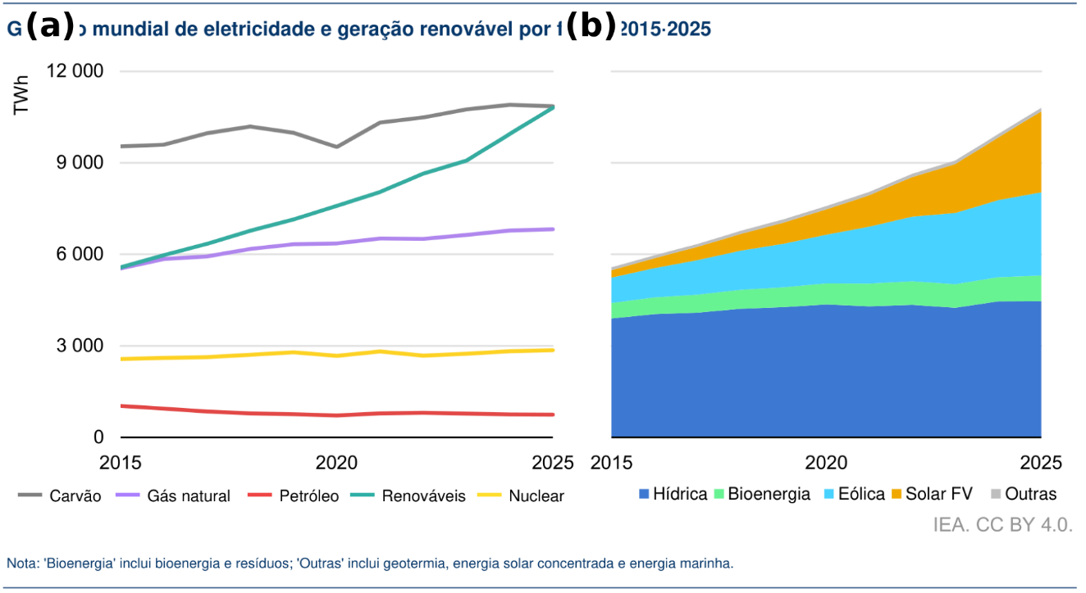
Figura 1.1 – Geração mundial de eletricidade entre 2015 e 2025: (a) geração total; (b) geração renovável por fonte
Adaptado de: International Energy Agency (2026, p. 29). Tradução dos textos; CC BY 4.0.

O aproveitamento eólico passou das aplicações mecânicas de moagem e bombeamento aos primeiros geradores elétricos no final do século XIX. As crises do petróleo na década de 1970 estimularam novos programas de desenvolvimento de aerogeradores (U.S. Energy Information Administration, [$s$. d.]).
As turbinas de pequeno porte operam com condições de Reynolds que tornam o desempenho particularmente sensível ao perfil, à incidência e às perdas viscosas. A distribuição geométrica das pás precisa ser compatível com essas condições locais de escoamento (Arumugam; Ramalingam; Bhaganagar, 2021).
No Brasil, a geração eólica alcançou 116,5 TWh em 2025, aumento de 8,2% em relação a 2024. As fontes renováveis representaram 86,6% da oferta interna de eletricidade, conforme o Balanço Energético Nacional de 2026, cujo ano-base é 2025 (Empresa de Pesquisa Energética, 2026).
A presente pesquisa desenvolve uma metodologia de otimização, aplicando-a na investigação do aperfeiçoamento aerodinâmico das pás de um rotor de pequeno porte. O diâmetro e a condição de operação foram mantidos durante a otimização, concentrando as alterações na distribuição geométrica responsável pelo carregamento.

1.1.2 Geometria das pás e avaliação aerodinâmica
Em uma turbina de eixo horizontal, cada seção da pá está submetida a uma velocidade relativa que depende da velocidade do vento e do movimento de rotação. Como a componente tangencial varia com a posição radial, a direção do escoamento percebida pelo perfil também muda ao longo da pá. A distribuição de torção permite ajustar a orientação das seções a essa variação. A corda e o perfil aerodinâmico também influenciam as forças produzidas, de modo que o desempenho resulta da distribuição geométrica completa.
A Figura 1.2 exemplifica como essa combinação de velocidades altera a direção do vento relativo, representado por $W$.
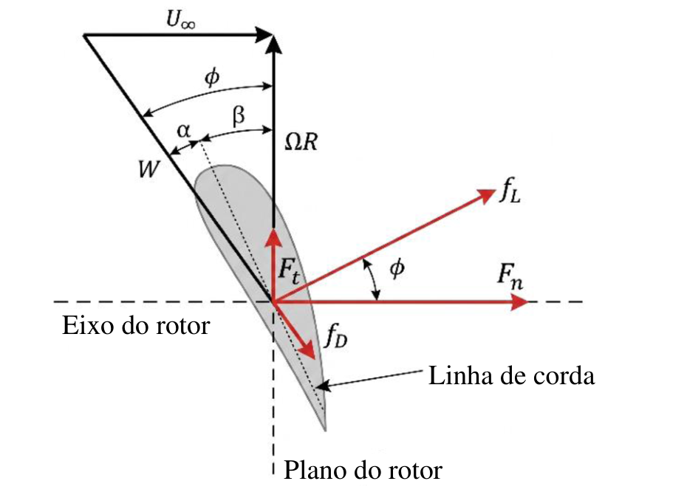
Figura 1.2 – Triângulos de velocidades e forças em uma seção de pá de turbina de eixo horizontal
Adaptado de: Sales Junior et al. (2026, p. 2, Figura 1). Tradução dos textos; CC BY 4.0.

O ângulo de ataque, $α$ é formado entre essa direção e a linha de corda do perfil; $β$ indica a orientação da corda em relação ao plano do rotor. O ângulo encontrado pelo perfil depende de sua posição geométrica, do vento e da rotação. Como a velocidade tangencial aumenta com o raio, seções com a mesma orientação podem operar com ângulos de ataque diferentes. O esquema apresenta ainda a decomposição das forças de sustentação e arrasto, relacionando o carregamento da seção ao torque produzido pelo rotor (Sales Junior et al., 2026).
A representação desse comportamento pode ser realizada por modelos de diferentes níveis de detalhamento. Métodos baseados em elemento de pá e quantidade de movimento são utilizados na avaliação de rotores com menor custo computacional. A dinâmica dos fluidos computacional (CFD, do inglês Computational Fluid Dynamics) permite representar o escoamento tridimensional ao redor das superfícies e na esteira. A escolha depende do objetivo da análise e dos recursos disponíveis. Jasa et al. (2022) discutem essa relação entre fidelidade e custo no projeto de turbinas eólicas e sua importância para a exploração de alternativas geométricas.
A previsão de potência e empuxo em turbinas de pequeno porte depende das condições de operação, da representação geométrica e do modelo numérico. Siddiqui et al. (2022) investigaram esses aspectos comparando representações de seções, pás e rotor, além de diferentes tratamentos do movimento. Os resultados relacionam as simplificações adotadas às respostas aerodinâmicas previstas.
As avaliações foram realizadas no Ansys Fluent para um rotor de 0,500 m de diâmetro, com geometria reconstruída a partir de dados publicados. A parametrização integrou a construção do sólido, os controles de malha e as condições de solução. A correspondência dimensional entre a reconstrução e a referência é examinada na Seção 3.2.

1.1.3 Parametrização e otimização do rotor
O estudo de dezenas de alternativas exige repetir a modelagem geométrica, a geração de malha, a configuração das condições de contorno e a extração das respostas. A preparação manual aumenta o tempo de trabalho e favorece diferenças de configuração entre os casos. A automação permite executar essas etapas de maneira padronizada, concentrando as alterações nas variáveis de projeto investigadas.
A definição dos controles geométricos estabelece o alcance da parametrização e a dimensão do problema de otimização. Uma quantidade elevada de variáveis amplia as possibilidades de projeto e o número de avaliações necessário para estudá-las. A análise de sensibilidade identifica as características com maior influência na resposta e orienta a seleção dos parâmetros da otimização.
O coeficiente de potência constituiu a resposta principal. O coeficiente de empuxo e as parcelas de pressão e viscosidade do torque complementaram a avaliação. A Figura 1.3 resume a organização do desenvolvimento.
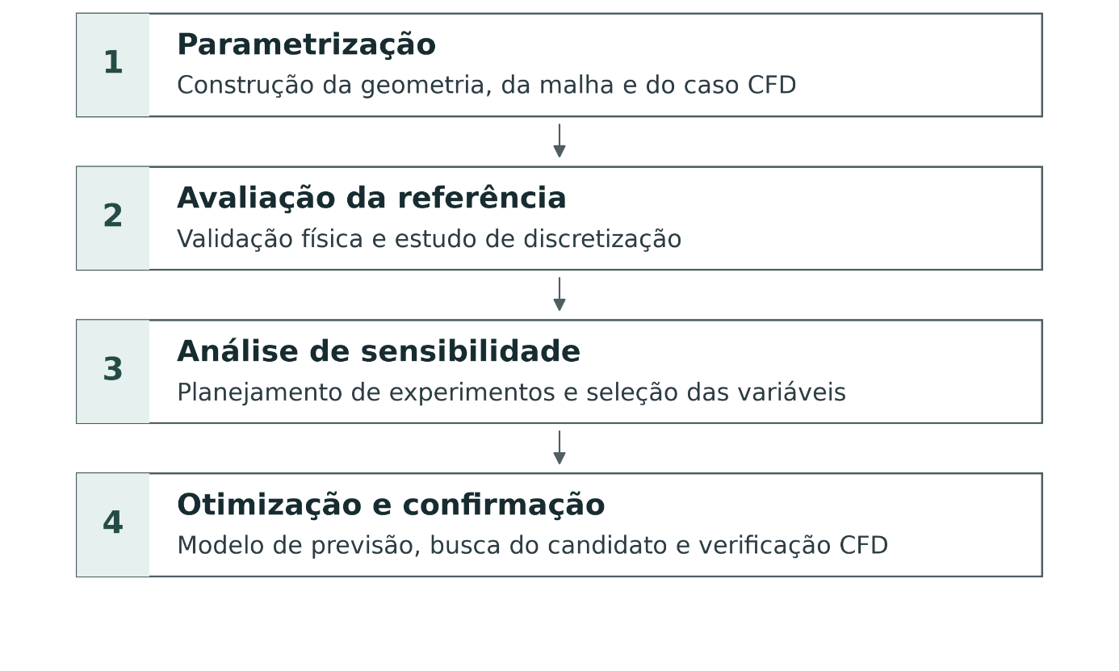
Figura 1.3 – Síntese das etapas de desenvolvimento da metodologia
Fonte: Elaboração própria (2026).

1.2 Justificativa
A avaliação CFD de diferentes pás exige repetir a construção geométrica, a discretização e a solução do escoamento. A parametrização dessas etapas reduz a intervenção manual e permite aplicar critérios comuns às alternativas de projeto.
Neste trabalho, os parâmetros geométricos comandaram a construção dos sólidos e a atualização dos controles locais de malha. A automação reuniu essas operações à configuração do solver e à extração das respostas, tornando executáveis campanhas de dezenas de geometrias em um computador comercial.
A comparação entre indivíduos depende da resolução das superfícies, da região próxima à parede e da esteira, além da estabilidade das respostas integradas. Por isso, os controles de discretização e os critérios de aceitação foram incorporados ao procedimento. Madsen et al. (2022) também verificaram a resolução espacial antes de realizar a otimização aerodinâmica.
A análise de sensibilidade direcionou o orçamento de simulações aos parâmetros com maior interesse para o projeto. Os modelos substitutos permitiram explorar combinações adicionais e selecionar uma geometria para confirmação CFD, estratégia utilizada em aplicações eólicas por Jasa et al. (2022) e Barlas et al. (2021a).

1.3 Objetivos

1.3.1 Objetivo geral
Desenvolver e aplicar uma metodologia automatizada de parametrização e otimização aerodinâmica de turbinas eólicas de eixo horizontal, visando aumentar seu coeficiente de potência, mediante um estudo de aplicação em um rotor de pequeno porte.

1.3.2 Objetivos específicos
Para alcançar o objetivo geral, são definidos os seguintes objetivos específicos:
- reconstruir a geometria a partir das informações publicadas, verificar sua correspondência dimensional e comparar o desempenho calculado aos resultados disponíveis na literatura;
- parametrizar as características geométricas do rotor e definir as restrições necessárias à construção dos indivíduos;
- estabelecer os procedimentos de geração de malha e solução numérica utilizados na avaliação das geometrias;
- integrar a parametrização geométrica, a discretização e a extração das respostas em um fluxo automatizado;
- investigar a influência dos parâmetros geométricos sobre o coeficiente de potência por meio de planejamento de experimentos e análise de sensibilidade, orientando a escolha das variáveis de otimização;
- construir e avaliar modelos de previsão para representar a resposta aerodinâmica em função das variáveis selecionadas;
- selecionar uma geometria de maior desempenho e verificar sua resposta por uma simulação independente.

1.4 Revisão da Literatura

1.4.1 Modelagem aerodinâmica de turbinas de eixo horizontal
O estudo aerodinâmico de uma turbina pode ser conduzido por diferentes representações do rotor e do escoamento, sendo a escolha dependente principalmente do tipo de resposta que se pretende obter. Quando se avalia muitas alternativas de projeto, o custo de cada solução ganha importância; na investigação de separação, interação tridimensional e esteira, é necessário um detalhamento compatível com esses fenômenos. A literatura de otimização procura conciliar essas duas necessidades por meio da escolha do modelo físico e da organização das avaliações.
Siddiqui et al. (2022) analisaram uma turbina eólica de pequeno porte para quantificar a influência das simplificações geométricas e numéricas na previsão de desempenho. O estudo considerou representações desde perfis e seções de pá até o rotor e a turbina com torre e nacele. Para o movimento, foram examinadas as abordagens de referencial único, múltiplos referenciais e interface de malha deslizante, em razões de velocidade de ponta iguais a 3, 6 e 10. Os autores compararam coeficientes aerodinâmicos e características da esteira com dados experimentais, mostrando a necessidade de associar a escolha da representação ao comportamento que será analisado.
Jasa et al. (2022) combinaram modelos de diferentes fidelidades na otimização de turbinas eólicas, utilizando uma região de confiança e uma função de correção não linear. Nos problemas de geometria, controle e disposição de turbinas examinados, o custo correspondeu a 38% a 58% daquele da otimização realizada exclusivamente com o modelo de maior fidelidade.

1.4.2 Parametrização geométrica e otimização de pás
As variáveis geométricas definem as modificações disponíveis ao procedimento de otimização. A quantidade de controles acompanha a complexidade da forma investigada e as restrições estabelecem as combinações admissíveis. No projeto de pás, essas escolhas relacionam a liberdade geométrica aos requisitos de desempenho e carregamento.
Barlas et al. (2021a) apresentaram uma metodologia de otimização aeroelástica de extensões de ponta para uma turbina de 10 MW, utilizando onze variáveis de projeto. As respostas de simulações aeroelásticas foram empregadas na construção de um modelo substituto, sobre o qual foi realizada a busca por aumento de desempenho com restrições de carregamento. Os autores obtiveram ganho de até 6% na produção anual de energia sem aumento das cargas máximas consideradas. A aplicação exemplifica a integração entre parametrização, modelo substituto e restrições estruturais em uma otimização aeroelástica.
Madsen et al. (2022) desenvolveram uma otimização de forma de ponta baseada diretamente em CFD, com doze variáveis e restrições geométricas e de momento fletor. Antes da busca, os autores estudaram a dependência de malha e ajustaram o procedimento numérico para obter gradientes de projeto consistentes. A geometria resultante apresentou aumento de potência de 1,12%, usando alterações coordenadas de extensão, deslocamentos, corda e torção. O ganho foi obtido pela redistribuição conjunta dessas características, respeitando as restrições de projeto.
Barlas et al. (2021b) compararam ensaios em túnel de vento de uma ponta enflechada com modelos aerodinâmicos de diferentes fidelidades. As diferenças de carregamento foram examinadas em função da representação da geometria e do escoamento.

1.4.3 Discretização e verificação das soluções numéricas
A comparação de projetos por CFD requer resolução adequada nas superfícies da pá, na camada próxima à parede e na esteira. A distribuição local dos elementos e a contagem total de células caracterizam a discretização utilizada. Os estudos de refinamento relacionam essas características às respostas aerodinâmicas e fundamentam a escolha da malha para as campanhas com múltiplas geometrias.
Sales Junior et al. (2026) investigaram o refinamento espacial de simulações das equações médias de Navier–Stokes (RANS, do inglês Reynolds-Averaged Navier–Stokes) de turbinas de eixo horizontal por meio da avaliação conjunta da distância adimensional à parede ($y^{+}$), da vorticidade reduzida pela malha (GRV, do inglês Grid-Reduced Vorticity) e do coeficiente de potência. O estudo utilizou uma turbina de pequeno porte com três pás e comparou diferentes discretizações a resultados experimentais corrigidos por bloqueio.
Balduzzi et al. (2016) propuseram números adimensionais para avaliar requisitos de malha e passo de tempo em simulações de turbinas Darrieus. A aplicação do GRV a rotores de eixo horizontal amplia o uso desse diagnóstico para outro tipo de escoamento rotativo.
Eça e Hoekstra (2014) propuseram um procedimento para estimar a incerteza numérica de cálculos CFD a partir de estudos de refinamento de malha. O método representa a tendência das respostas com a discretização e estima sua contribuição para a incerteza. As recomendações da Conferência Internacional de Tanques de Provas (ITTC, do inglês International Towing Tank Conference; 2024) distinguem a verificação da solução de sua comparação com dados físicos. Essas referências fundamentam a avaliação da resolução espacial, da convergência iterativa e da concordância experimental.

1.4.4 Planejamento de experimentos e análise de sensibilidade
A otimização de uma pá parametrizada envolve a escolha de quais variáveis serão estudadas e de quais combinações receberão uma avaliação numérica. Quando cada simulação exige tempo significativo, variar apenas um parâmetro por vez pode deixar de representar efeitos conjuntos importantes. Um planejamento de experimentos (DOE, do inglês Design of Experiments) organiza as avaliações para obter informações sobre a resposta dentro de limites definidos, permitindo relacionar as mudanças geométricas ao desempenho observado.
Jones e Nachtsheim (2011) introduziram os planejamentos de triagem definitiva (DSD, do inglês Definitive Screening Design), com fatores em três níveis. Sua construção favorece a separação dos efeitos principais em relação aos termos de segunda ordem e permite investigar vários fatores com um conjunto relativamente pequeno de ensaios. A quantidade de curvaturas e interações estimáveis depende da estrutura da matriz e do número de respostas disponíveis.
O Instituto Nacional de Padrões e Tecnologia dos Estados Unidos (NIST, do inglês National Institute of Standards and Technology) ([$s$. d.]) apresenta planejamentos ótimos para a seleção de pontos conforme um modelo e uma região admissível. Essa abordagem permite excluir combinações geometricamente inviáveis antes de realizar as avaliações.

1.4.5 Modelos substitutos e confirmação do desempenho
Um modelo substituto aproxima a relação entre as variáveis de projeto e uma resposta obtida por simulação, com precisão compatível com o objetivo da análise. Na otimização aerodinâmica, sua consulta permite explorar combinações adicionais e identificar regiões favoráveis a um custo computacional reduzido. As avaliações CFD fornecem os dados de ajuste e de verificação das previsões.
Barlas et al. (2021a) e Jasa et al. (2022) aplicaram modelos substitutos ao projeto de turbinas eólicas com diferentes níveis de complexidade. A qualidade da aproximação é avaliada pela comparação com respostas reservadas para validação, permitindo medir sua capacidade de prever o desempenho de novas geometrias.

1.5 Estrutura do Trabalho
A monografia está organizada em cinco capítulos. O primeiro apresenta o problema, a justificativa, os objetivos e a revisão da literatura.
O segundo capítulo reúne os fundamentos aerodinâmicos, numéricos e estatísticos necessários à compreensão do estudo. O terceiro descreve a metodologia, incluindo a geometria de referência, os controles de discretização, a configuração da solução e a organização das campanhas de sensibilidade e otimização.
O quarto apresenta os resultados e sua interpretação. O quinto reúne as conclusões e as propostas de continuidade. Os apêndices apresentam os planejamentos completos da sensibilidade e da otimização, acompanhados dos resultados utilizados na análise de sensibilidade.

CAPÍTULO 2 – EMBASAMENTO TEÓRICO

2.1 Introdução
Este capítulo apresenta as grandezas aerodinâmicas, a modelagem do escoamento em referencial rotativo e os procedimentos de discretização e verificação numérica. São abordados também o planejamento de experimentos, a análise de sensibilidade e os modelos de resposta empregados na otimização.

2.2 Conversão de Energia e Grandezas de Desempenho

2.2.1 Potência disponível e potência do rotor
A área de referência corresponde ao disco varrido pelas pás, isto é, à seção circular determinada pelo diâmetro do rotor. Sua expressão é apresentada na Equação (2.1) (Hansen, 2015, cap. 4).

$A=\frac{πD^{2}}{4}$ (2.1)

Sendo A a área varrida pelo rotor, em metros quadrados, e o diâmetro, $D$, em metros.
Para um escoamento uniforme, de massa específica constante, a potência cinética que atravessa essa área é dada pela Equação (2.2). A dependência cúbica com a velocidade mostra por que a comparação de potências exige atenção à condição de entrada (Hansen, 2015, cap. 4).

$P_{vento}=\frac{1}{2}ρAU_{∞}^{3}$ (2.2)

Sendo a potência disponível no vento, $P_{vento}$, em watts; a massa específica, $ρ$, em quilogramas por metro cúbico; e a velocidade do escoamento não perturbado, $U_{∞}$, em metros por segundo.
A potência mecânica está relacionada ao torque útil e à velocidade angular, conforme a Equação (2.3). A convenção adotada considera positivo o torque que contribui para a produção de potência no sentido de rotação definido.

$P_{rotor}=Q\left|Ω\right|$ (2.3)

Sendo a potência mecânica do rotor, $P_{rotor}$, Q o torque do rotor completo, em newton-metro, e Ω sua velocidade angular, em radianos por segundo. O módulo da velocidade angular é utilizado porque o sentido do vetor de rotação depende da orientação dos eixos; o sinal do torque útil foi estabelecido de maneira coerente com essa orientação.
O coeficiente de potência, finalmente, compara a potência mecânica com a potência disponível no vento. Substituindo as grandezas anteriores, obtém-se a Equação (2.4) (Hansen, 2015, cap. 4 e 8).

$C_{p}=\frac{2Q\left|Ω\right|}{ρAU_{∞}^{3}}$ (2.4)

O coeficiente de potência, $C_{p}$, é adimensional e constitui a principal resposta deste estudo. Seu aumento, sob a mesma condição de entrada, massa específica e diâmetro, indica um melhor uso da potência aerodinâmica disponível no vento. A análise considera a potência mecânica associada às cargas sobre as pás. As perdas na transmissão, no gerador e na eletrônica pertencem às etapas posteriores de conversão de energia.

2.2.2 Empuxo e parcelas do torque
A força axial corresponde à componente da carga paralela ao eixo do rotor. Ela é importante porque duas geometrias com potência semelhante podem apresentar esforços distintos. O coeficiente de empuxo normaliza essa força pela pressão dinâmica e pela área varrida, como indicado na Equação (2.5) (Hansen, 2015, cap. 3–4).

$C_{t}=\frac{2F_{y}}{ρAU_{∞}^{2}}$ (2.5)

Sendo o coeficiente de empuxo, $C_{t}$ e a força axial do rotor completo, $F_{y}$, em newtons. O índice y identifica o eixo de rotação e a direção axial adotados na simulação.
As cargas sobre as superfícies decorrem da pressão, que atua na direção normal, e das tensões de cisalhamento, tangentes à superfície. O momento dessas forças em relação ao eixo fornece o torque, decomposto conforme a Equação (2.6) (Ansys, 2026).

$Q=Q_{p}+Q_{v}$ (2.6)

Sendo o torque devido à pressão, $Q_{p}$ e o torque devido às tensões viscosas, $Q_{v}$. As potências correspondentes a essas parcelas são normalizadas pela mesma potência disponível no vento e, quando expressas por médias, calculadas sobre o mesmo intervalo de iterações. Sua soma fornece o coeficiente de potência total, conforme a Equação (2.7).

$C_{p}=C_{p,p}+C_{p,v}$ (2.7)

Sendo parcela de pressão do coeficiente de potência, $C_{p,p}$ e as parcelas de pressão e viscosa, $C_{p,v}$, respectivamente. A contribuição viscosa negativa representa a resistência ao movimento. Coeficientes totais próximos podem resultar de um aumento simultâneo do torque de pressão e da perda viscosa. A análise das parcelas permite identificar essas compensações e compreender a origem das diferenças de desempenho.
Em um setor periódico contendo uma pá, as cargas são integradas apenas nas superfícies representadas. Quando as pás são idênticas e o escoamento respeita a periodicidade assumida, o torque e a força axial do rotor completo são obtidos multiplicando as cargas do setor pelo número de pás. Neste trabalho, essa conversão foi realizada antes da normalização; os coeficientes foram calculados a partir das cargas do rotor completo.

2.2.3 Razão de velocidade de ponta
A razão de velocidade de ponta (razão de velocidade de ponta (TSR, do inglês Tip-Speed Ratio), relaciona a velocidade tangencial da ponta à velocidade do vento. Essa grandeza permite comparar condições de rotação de rotores de diferentes dimensões e é representada por λ na Equação (2.8) (Hansen, 2015, cap. 6–8).

$λ=\frac{\left|Ω\right|R}{U_{∞}}$ (2.8)

Sendo R o raio do rotor. Para uma razão de velocidade de ponta prescrita, a Equação (2.8) pode ser reescrita para chegar à velocidade angular necessária, calculada pela Equação (2.9).

$\left|Ω\right|=\frac{2λU_{∞}}{D}$ (2.9)

A TSR modifica a incidência e o carregamento das seções. A comparação em diferentes rotações caracteriza o desempenho fora da condição empregada na otimização.

2.3 Geometria da Pá e Escoamento Relativo

2.3.1 Velocidade relativa e ângulo de ataque
Uma seção da pá se desloca com velocidade tangencial que aumenta com sua distância ao eixo. O escoamento encontrado por essa seção depende da diferença entre a velocidade do fluido e a velocidade de movimento da pá. A análise do perfil utiliza a direção desse escoamento relativo. O triângulo apresentado na Figura 1.2 representa essa combinação e permite distinguir o ângulo de ataque da orientação geométrica da seção (Hansen, 2015, cap. 2 e 6).
Em uma estimativa preliminar, desprezando a indução axial e a rotação adquirida pelo escoamento, as componentes axial e tangencial são perpendiculares. A magnitude estimada da velocidade relativa é apresentada na Equação (2.10).

$U_{rel}(r)={\left[U_{∞}^{2} + {\left(Ωr\right)}^{2}\right]}^{\frac{1}{2}}$ (2.10)

Sendo r a posição radial da seção e a magnitude da velocidade relativa estimada, $U_{rel}$. Essa relação fornece uma aproximação para o pré-dimensionamento. A simulação calcula a alteração do escoamento pela presença do rotor e incorpora os efeitos da esteira, dos vórtices e das componentes tridimensionais sobre a velocidade local.
O ângulo de ataque é formado entre a corda do perfil e a direção local do escoamento relativo. Uma alteração da torção modifica a orientação da corda e, portanto, a incidência. O efeito sobre a sustentação e a potência depende da convenção geométrica, da condição de operação e da resposta do perfil, principalmente nas regiões sujeitas à separação (Sales Junior et al., 2026).

2.3.2 Corda, perfil e distribuição de torção
A corda estabelece uma escala de comprimento do perfil e influencia a área disponível para produzir carregamento. O perfil aerodinâmico define a forma transversal, e a torção determina a orientação de cada seção. A variação da corda modifica o número de Reynolds local; a torção altera a incidência e a relação entre sustentação e arrasto. O número de pás determina a quantidade de superfícies e sua interação com o escoamento. O desempenho resulta da combinação dessas características com a condição de operação (Siddiqui et al., 2022) (Hansen, 2015, cap. 2).
Arumugam, Ramalingam e Bhaganagar (2021) revisaram a influência dos parâmetros de perfis, pás e rotores de pequeno porte sobre o desempenho, considerando as condições aerodinâmicas próprias dessa escala.
Para uma seção bidimensional, os coeficientes de sustentação e de arrasto são definidos pelas Equações (2.11) e (2.12), respectivamente. Eles descrevem forças por unidade de comprimento da pá, referidas à pressão dinâmica local e à corda (Siddiqui et al., 2022).

$C_{L}=\frac{2L^{'}}{ρU_{rel}^{2}c}$ (2.11)

Sendo o coeficiente de sustentação, $C_{L}$, L′ a sustentação por unidade de comprimento e a corda local, $c$. A sustentação é perpendicular à direção do escoamento relativo considerada na seção.

$C_{D}=\frac{2D^{'}}{ρU_{rel}^{2}c}$ (2.12)

Sendo o coeficiente de arrasto, $C_{D}$ e $D^{'}$ o arrasto por unidade de comprimento. O arrasto atua na direção do escoamento relativo e sua projeção contribui para as perdas de torque. Em uma pá tridimensional, o movimento radial do fluido e os vórtices de ponta alteram a velocidade local e a distribuição dessas forças ao longo do vão (Siddiqui et al., 2022; Madsen et al., 2022). A Figura 2.1 ilustra as direções das forças de sustentação e arrasto em uma seção aerodinâmica.

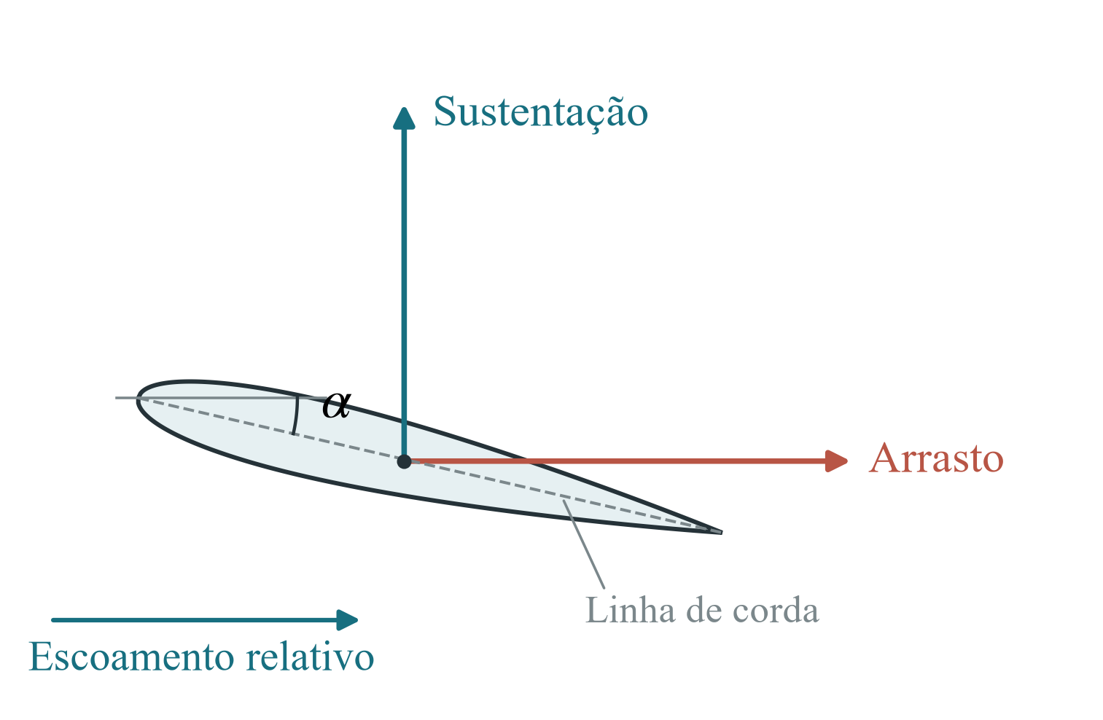
Figura 2.1 – Direções da sustentação e do arrasto em uma seção da pá
Fonte: Elaboração própria (2026), com base em Siddiqui et al. (2022). Esquema conceitual.

Uma parametrização geométrica transforma valores de entrada em superfícies e sólidos. Cordas, ângulos, número de pás e perfil constituem controles disponíveis para definir as geometrias. Cada campanha utiliza um subconjunto desses controles, escolhido conforme seu objetivo e a análise de sensibilidade. As restrições geométricas delimitam as combinações admissíveis.
Rodriguez e Celis (2022) acoplaram CFD e um algoritmo genético para otimizar um perfil e dimensionaram o rotor pela teoria do elemento de pá e da quantidade de movimento. O procedimento avaliou a condição de projeto e condições de operação adicionais.
Um ponto intermediário de controle permite modificar a distribuição de torção entre a raiz e a ponta. A interpolação adotada passou pelos três controles, conservou a continuidade entre trechos e respeitou as restrições de forma estabelecidas. Estudos de projeto de pás também utilizam distribuições contínuas determinadas por pontos de controle (Jasa et al., 2022; Madsen et al., 2022). A representação utilizada e sua relação com o conector são apresentadas na metodologia.

2.3.3 Número de Reynolds local
O número de Reynolds compara efeitos inerciais e viscosos. Para o escoamento relativo em uma seção, a corda constitui a escala de comprimento, conforme a Equação (2.13) (Siddiqui et al., 2022) (Hansen, 2015, cap. 2).

$Re_{c}(r)=\frac{ρU_{rel}(r)c(r)}{μ}$ (2.13)

Sendo o número de Reynolds baseado na corda, $Re_{c}$ e a viscosidade dinâmica do fluido, $μ$, em pascal-segundo. A viscosidade cinemática é definida pela Equação (2.14).

$ν=\frac{μ}{ρ}$ (2.14)

Sendo a viscosidade cinemática, $ν$, em metros quadrados por segundo. O Reynolds local depende simultaneamente da velocidade relativa e da corda (Siddiqui et al., 2022). O cisalhamento orienta o dimensionamento da primeira célula; o desenvolvimento da camada limite determina a espessura total necessária junto à superfície (Ansys, 2026).
Nos ensaios de Zarketa-Astigarraga et al. (2023), realizados com um perfil NACA (do inglês National Advisory Committee for Aeronautics) 0021 em condições representativas de turbinas de pequeno porte, a resposta de sustentação e arrasto apresentou dependência do Reynolds, da turbulência incidente e da rugosidade superficial. A combinação de turbulência e rugosidade produziu efeitos diferentes da consideração isolada de cada fator. Esses resultados reforçam a importância de declarar as condições do perfil e do escoamento ao comparar desempenhos, sobretudo quando a camada limite apresenta transição e separação.

2.4 Modelagem Numérica do Escoamento

2.4.1 Equações médias de conservação
O escoamento foi representado como incompressível, com propriedades constantes, pelas equações de Navier–Stokes médias de Reynolds (RANS, do inglês Reynolds-Averaged Navier–Stokes). A decomposição da velocidade instantânea em média e flutuação, apresentada na Equação (2.15), introduz as tensões de Reynolds no balanço médio de quantidade de movimento. Esse procedimento constitui a base dos modelos de fechamento empregados em simulações de escoamentos turbulentos (Pope, 2000, cap. 4; Ansys, 2026).

$u_{i}={\overline{u}}_{i}+u_{i}^{'}$ (2.15)

Sendo $u_{i}$ a componente instantânea da velocidade, $u_{i}$ sua média e $u_{i}$' sua flutuação. Os índices i e j representam direções cartesianas; nas expressões com índices repetidos, considera-se a soma nessas direções. A condição de conservação da massa é expressa pela Equação (2.16).

$\frac{∂{\overline{u}}_{i}}{∂x_{i}}=0$ (2.16)

Sendo $x_{i}$ a coordenada espacial. Para uma zona em rotação uniforme em torno de um eixo fixo, a Equação (2.17) descreve o balanço médio estacionário da quantidade de movimento em um referencial rotativo, sendo as variáveis de velocidade expressas relativamente a esse sistema de referência. A conservação da massa mantém a forma da Equação (2.16), com a velocidade interpretada nesse mesmo referencial (Ansys, 2026, seção 2.2.1).

$ρ\left[({\overline{u}}_{r}·∇){\overline{u}}_{r}+2Ω×{\overline{u}}_{r}+Ω×(Ω×r)\right]=-∇\overline{p}+∇·τ_{ef}$ (2.17)

Sendo p a pressão média, a velocidade média relativa, $u_{r}$, Ω o vetor velocidade angular e r o vetor posição em relação ao eixo. O tensor τef reúne as tensões viscosas e de Reynolds. Os termos de Coriolis e centrípeto representam as acelerações associadas ao referencial em rotação uniforme. A forma com velocidade absoluta utilizada pelo método de solução é uma representação equivalente obtida pela transformação da Equação (2.19); a expressão apresentada explicita os efeitos não inerciais (Ansys, 2026, seção 2.2.1; Pope, 2000).
A formulação estacionária procura um campo médio compatível com as hipóteses do modelo de turbulência. As flutuações do escoamento instantâneo são representadas por suas contribuições estatísticas às equações médias. Já a oscilação entre iterações caracteriza o comportamento da solução do sistema discretizado. A investigação de um período físico exige uma formulação temporal e verificações próprias de resolução no tempo (Ansys, 2026; ITTC, 2024).

2.4.2 Modelo de turbulência k–ω SST
O modelo de transporte de tensões de cisalhamento (SST, do inglês Shear-Stress Transport) utiliza duas equações adicionais, associadas à energia cinética turbulenta $k$ e à taxa específica de dissipação $ω$. A energia cinética turbulenta representa a intensidade das flutuações; a taxa específica de dissipação fornece uma escala temporal relacionada à sua dissipação. Essas grandezas são utilizadas na determinação da viscosidade turbulenta, que representa a contribuição das flutuações ao transporte de quantidade de movimento (Ansys, 2026) (Pope, 2000, cap. 10).
Na hipótese de Boussinesq, utilizada por modelos de viscosidade turbulenta, as tensões de Reynolds são relacionadas aos gradientes do campo médio. Para o caso incompressível, essa relação é apresentada na Equação (2.18) (Ansys, 2026) (Pope, 2000, cap. 10).

$-ρ\overline{u_{i}^{'}u_{j}^{'}}=μ_{t}\left(\frac{∂{\overline{u}}_{i}}{∂x_{j}} + \frac{∂{\overline{u}}_{j}}{∂x_{i}}\right)-\frac{2}{3}ρkδ_{ij}$ (2.18)

Sendo a viscosidade turbulenta, $μ_{t}$ e $δ_{ij}$ o delta de Kronecker. A viscosidade turbulenta é determinada pelo campo calculado e pelo modelo de fechamento; a viscosidade molecular permanece como propriedade do fluido. Essa aproximação relaciona as tensões turbulentas aos gradientes médios e permite fechar o sistema de equações (Ansys, 2026).
O SST combina o comportamento do modelo k–ω próximo à parede com uma formulação equivalente ao k–ε nas regiões mais afastadas. Além dessa combinação, utiliza um limitador na viscosidade turbulenta para melhorar a representação do transporte das tensões de cisalhamento. Essas características são relevantes em escoamentos com gradientes adversos de pressão e possibilidade de separação, encontrados na operação de perfis aerodinâmicos (Ansys, 2026; Menter, 1994).
A aplicação do SST exige resolução adequada junto à superfície. Sua formulação plenamente turbulenta representa o transporte turbulento, e a previsão da transição laminar–turbulenta requer um modelo específico. A escolha desse tratamento é relevante em turbinas de pequeno porte devido à influência do Reynolds sobre as camadas limites e as perdas aerodinâmicas (Ansys, 2026; Siddiqui et al., 2022).

2.4.3 Referenciais rotativos e periodicidade
O tratamento por múltiplos referenciais (MRF, do inglês Multiple Reference Frame) divide o domínio em zonas associadas a diferentes referenciais. A região do rotor é descrita em um referencial rotativo e se comunica com uma região estacionária. A transformação das equações incorpora as acelerações associadas à rotação, mantendo a malha fixa durante a solução (Ansys, 2026).
Khedr e Castellani (2024) investigaram a simulação estacionária de pequenas turbinas de eixo horizontal com referencial móvel, examinando o domínio computacional, a discretização e a especificação da turbulência. Os autores identificaram casos de concordância aparente com dados experimentais associada a configurações numéricas inadequadas. O estudo destaca a importância de verificar essas escolhas em conjunto com a comparação das respostas aerodinâmicas.
Para uma rotação uniforme em torno de um eixo fixo, a velocidade relativa é obtida a partir da velocidade absoluta pela Equação (2.19).

$u_{r}=u_{a}-Ω×r$ (2.19)

Sendo a velocidade relativa, $u_{r}$, a velocidade absoluta e r o vetor posição em relação ao eixo, $u_{a}$. A transformação do balanço de quantidade de movimento inclui os termos centrífugo e de Coriolis. Usar os referenciais corretamente é necessário tanto para impor o movimento das paredes quanto para interpretar velocidades e gradientes no pós-processamento.
A periodicidade permite representar um setor do rotor quando a geometria, a entrada e as demais condições respeitam a repetição angular. O domínio reduzido representa os comportamentos compatíveis com essa simetria. Condições de incidência não uniforme, componentes externos à repetição e interações fortemente transientes podem exigir outra representação (Siddiqui et al., 2022). A Figura 2.2 distingue a divisão em referenciais da repetição angular do setor, com ilustração de uma vista lateral (a), e frontal (b).

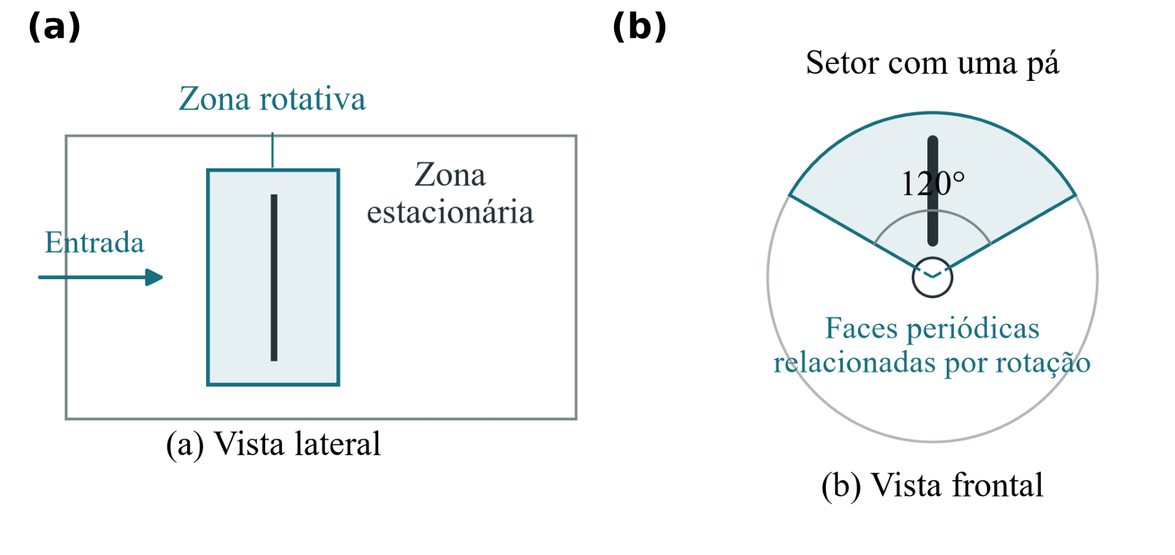
Figura 2.2 – Referenciais e periodicidade: (a) regiões rotativa e estacionária; (b) setor periódico de três pás
Fonte: Elaboração própria (2026), com base em Ansys (2026) e Siddiqui et al. (2022). Esquema fora de escala.

2.5 Discretização e Solução das Equações

2.5.1 Método dos volumes finitos
O método dos volumes finitos divide o domínio em células e integra os balanços sobre cada volume. O procedimento resolve um conjunto finito de incógnitas e aproxima os fluxos entre as células. A conservação é estabelecida a partir dos fluxos nas faces e das fontes no interior de cada volume. A Figura 2.3 apresenta um esquema desse princípio (Ansys, 2026) (Ferziger; Perić; Street, 2020, cap. 4).
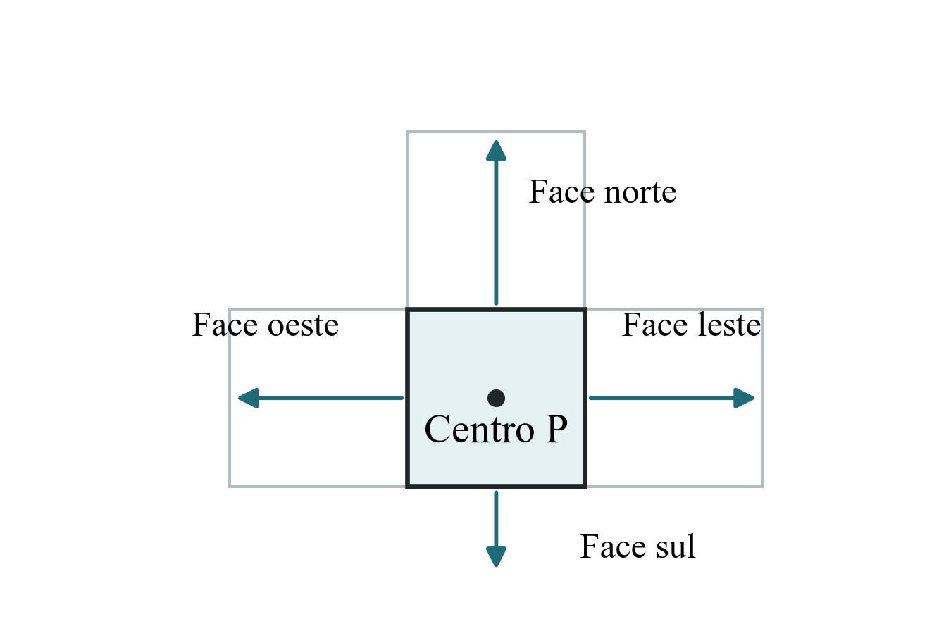
Figura 2.3 – Volume de controle e troca de fluxos pelas faces
Fonte: Elaboração própria (2026), com base em Ansys (2026).

Para uma variável escalar transportada em regime estacionário, a Equação (2.20) apresenta o balanço discreto entre o fluxo convectivo, à esquerda, e as contribuições de difusão e fonte volumétrica, à direita (Ferziger; Perić; Street, 2020, cap. 4).

$\sum_{f}{ρ_{f}}ϕ_{f}u_{f}·A_{f}=\sum_{f}{Γ_{ϕ,f}}{\left(∇ϕ\right)}_{f}·A_{f}+S_{ϕ}V$ (2.20)

Sendo f o índice das faces; φ a variável transportada; $A_{f}$ o vetor área orientado para fora da célula; $Γ_{ϕ}$ o coeficiente de difusão; $S_{ϕ}$ a fonte por unidade de volume; e $V$ o volume da célula. As grandezas nas faces precisam ser obtidas a partir dos valores armazenados e dos gradientes aproximados. É nessa etapa que os esquemas de interpolação influenciam a resposta (Ansys, 2026).
Um esquema de primeira ordem utiliza uma aproximação mais simples para transportar as variáveis e tende a introduzir maior difusão numérica. Um esquema de segunda ordem utiliza informação adicional sobre sua variação espacial, podendo representar os gradientes com maior precisão em uma malha adequada. A ordem de convergência da solução completa depende também da qualidade da malha, das fronteiras e da regularidade do escoamento (Ansys, 2026; Eça; Hoekstra, 2014).

2.5.2 Acoplamento pressão–velocidade e relaxação
Em um escoamento incompressível, a pressão participa do ajuste do campo de velocidade para satisfazer a continuidade. Um procedimento segregado resolve e corrige as equações de maneira sequencial; um procedimento acoplado trata parte desse sistema em conjunto. O método semi-implícito para equações ligadas à pressão (SIMPLE, do inglês Semi-Implicit Method for Pressure-Linked Equations) utiliza correções de pressão e velocidade durante esse processo (Ansys, 2026; Patankar; Spalding, 1972) (Ferziger; Perić; Street, 2020, cap. 7–8).
Os fatores de sub-relaxação limitam a intensidade da atualização das variáveis em cada iteração. Sua redução pode amortecer instabilidades numéricas e aumentar a quantidade de iterações necessária. Esses fatores modificam o caminho de busca da solução. Quando o cálculo atinge a mesma solução convergida, o problema físico permanece o mesmo. Para avaliar a estabilidade, as respostas de cada configuração numérica são acompanhadas em janelas próprias (Ansys, 2026).
Uma fase inicial mais robusta pode facilitar a formação do campo de escoamento antes da configuração nominal. A avaliação final foi realizada com os esquemas escolhidos para o estudo, mantidos inalterados durante a janela utilizada. O acompanhamento conjunto do balanço de massa, dos resíduos e das respostas aerodinâmicas permite verificar a estabilidade das grandezas de interesse (Ansys, 2026; ITTC, 2024).

2.6 Resolução Próxima à Parede e Indicadores da Malha

2.6.1 Distância adimensional à parede
A condição de não deslizamento impõe que a velocidade do fluido na parede acompanhe a velocidade da superfície. A partir dela, forma-se uma região com gradientes elevados, cujo tratamento interfere nas tensões de cisalhamento e nas forças resultantes. A distância adimensional à parede, $y^{+}$, relaciona a posição de avaliação próxima à superfície com a escala viscosa local, conforme a Equação (2.21) (Pope, 2000, cap. 7).

$y^{+}=\frac{yu_{τ}}{ν}$ (2.21)

Sendo y a distância normal entre o centro da primeira célula e a parede; a velocidade de atrito, $u_{τ}$; e a viscosidade cinemática, $ν$. A velocidade de atrito é determinada pela tensão de cisalhamento na parede, como mostrado na Equação (2.22).

$u_{τ}={\left(\frac{\left|τ_{w}\right|}{ρ}\right)}^{\frac{1}{2}}$ (2.22)

Sendo a tensão de cisalhamento na parede, $τ_{w}$. O valor de distância adimensional à parede, $y^{+}$ depende, portanto, da malha e da solução. A primeira altura estabelece a resolução geométrica inicial; o valor efetivo ao longo da pá acompanha as variações da velocidade relativa, da incidência e do cisalhamento entre as regiões (Ansys, 2026; Sales Junior et al., 2026).
A altura da primeira camada corresponde à espessura do elemento na direção normal à parede. A distância utilizada em distância adimensional à parede, $y^{+}$ é medida da parede até o centro da célula, situado aproximadamente na metade dessa altura em um prisma regular. Em células deformadas, essa posição depende da geometria do volume (Ansys, 2026).
A avaliação de distância adimensional à parede, $y^{+}$ combina o máximo local, a média ponderada pela área e a distribuição dos valores sobre a superfície. Os percentis indicam o valor abaixo do qual se concentra uma proporção determinada da área. A fração acima do limite de aceitação quantifica a extensão da superfície com resolução insuficiente. Em conjunto, essas medidas permitem avaliar a intensidade e a abrangência dos desvios.

2.6.2 Camadas prismáticas e transição para o núcleo
As camadas prismáticas concentram a resolução na direção normal à parede e acompanham a superfície da pá. Sua construção depende da primeira altura, da quantidade de camadas, do crescimento e da espessura total. A Figura 2.4 representa essas grandezas em um esquema ilustrativo (Ferziger; Perić; Street, 2020, cap. 9–10).
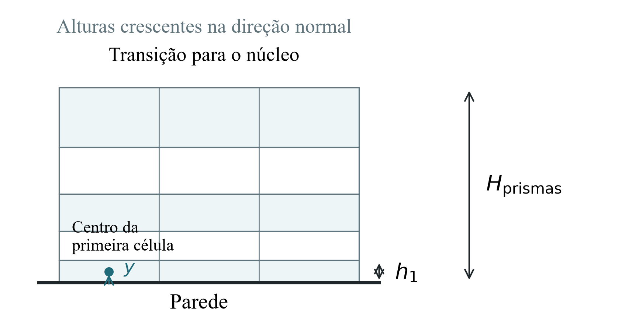
Figura 2.4 – Primeira altura, espessura prismática e distância à parede
Fonte: Elaboração própria (2026), com base em Ansys (2026). Esquema fora de escala.

Quando as alturas seguem uma progressão geométrica, a espessura total é calculada pela Equação (2.23), para um fator de crescimento superior a um (Ansys, 2026).

$H_{prismas}=h_{1}\frac{g^{N}-1}{g-1}$ (2.23)

Sendo a espessura total, $H_{prismas}$; a altura geométrica da primeira camada, $h_{1}$; o fator de crescimento, $g$; e a quantidade inteira de camadas, $N$. No caso de alturas constantes, a espessura total corresponde ao produto da quantidade de camadas pela primeira altura.
A primeira altura determina a resolução junto à parede, e a espessura total posiciona a transição para a malha volumétrica. O crescimento entre camadas controla essa passagem e a qualidade dos elementos (Ansys, 2026; Sales Junior et al., 2026).
Akhter et al. (2023) empregaram 35 camadas junto à superfície do rotor NREL Phase VI e dimensionaram a primeira altura para manter distância adimensional à parede, $y^{+}$ inferior a um. A especificação conjunta desses parâmetros caracteriza a resolução próxima à parede utilizada pelos autores.
Correlações de camada limite fornecem estimativas preliminares a partir de hipóteses simplificadas. Na aplicação à pá rotativa, a curvatura, os gradientes de pressão e a possível separação delimitam o alcance dessas estimativas. A espessura geométrica dos prismas descreve a malha; a espessura física da camada limite descreve o desenvolvimento do escoamento. A estimativa utilizada na parametrização é apresentada na metodologia como dimensionamento inicial, acompanhado da verificação do campo calculado (Ansys, 2026).

2.6.3 Vorticidade reduzida pela malha e qualidade geométrica
O GRV foi proposto por Balduzzi et al. (2016) para avaliar a resolução em simulações de turbinas Darrieus, de eixo vertical. Sales Junior et al. (2026) investigaram sua aplicação a turbinas de eixo horizontal, utilizando estatísticas da zona rotativa. A definição adimensional é apresentada na Equação (2.24).

$GRV=\frac{\left|ω_{v}\right|L_{0}}{V_{0}}$ (2.24)

Sendo $ω_{v}$ o módulo da vorticidade local; $L_{0}$ o comprimento característico da célula; e $V_{0}$ a velocidade de normalização. Para um campo fixo, o indicador diminui com o tamanho da célula. O refinamento também pode alterar a vorticidade resolvida, modificando simultaneamente as grandezas que compõem o GRV.
As estatísticas agregadas dependem da região amostrada e da ponderação empregada. Sua comparação exige definições compatíveis de comprimento e velocidade. O indicador caracteriza a resolução local do escoamento; a estimativa do erro em coeficiente de potência, $C_{p}$ depende do comportamento da resposta integrada no estudo de refinamento.
A qualidade geométrica das células é descrita pela qualidade ortogonal, pela assimetria e pela razão de aspecto. A primeira avalia as direções associadas às faces e às células; a segunda mede o afastamento de uma forma ideal; e a terceira relaciona as dimensões do elemento. Prismas alinhados com a parede podem apresentar razão de aspecto elevada para concentrar resolução na direção normal. A interpretação dessas métricas considera, portanto, a orientação dos elementos e os gradientes locais, em conjunto com a contagem de células e a resolução física (Ansys, 2026).

2.7 Verificação, Validação e Independência de Malha
A verificação examina a resolução das equações e de suas aproximações numéricas. A validação compara a previsão com dados físicos para uma finalidade e um conjunto de condições. As duas atividades permitem separar o comportamento do cálculo da adequação do modelo ao fenômeno estudado. Essa distinção é importante porque a proximidade de um resultado experimental também pode envolver compensação entre erros de origens diferentes (ITTC, 2024) (Ferziger; Perić; Street, 2020, cap. 12).
O erro iterativo decorre da resolução incompleta do sistema discretizado. O erro espacial está associado ao uso de uma malha finita e às aproximações dos fluxos e gradientes. O erro de modelagem envolve as hipóteses físicas, a representação das fronteiras e o fechamento da turbulência. A incerteza experimental e a dos parâmetros de entrada constituem contribuições adicionais à comparação e precisam de avaliações específicas (ITTC, 2024; Eça; Hoekstra, 2014).
O estudo de independência de malha procura determinar se a resposta de interesse se torna suficientemente pouco sensível ao refinamento para a finalidade do trabalho. A conclusão se aplica à grandeza analisada e à tolerância adotada. Outras características do campo, como gradientes locais e estruturas de esteira, podem exigir resolução adicional. A comparação foi conduzida com o mesmo problema físico, examinando a distribuição das alterações de resolução (Eça; Hoekstra, 2014; Madsen et al., 2022).
Para domínios tridimensionais comparáveis, a contagem de células permite estimar uma razão global de refinamento, expressa pela Equação (2.25). A medida representa a variação de uma escala média de comprimento e é complementada pelos tamanhos locais nas regiões de interesse (Eça; Hoekstra, 2014; ITTC, 2024).

$r_{h}={\left(\frac{N_{fina}}{N_{grossa}}\right)}^{\frac{1}{3}}$ (2.25)

Sendo $r_{h}$ a razão efetiva de refinamento; $N_{fina}$ a quantidade de células da malha mais fina; e $N_{grossa}$ a quantidade da mais grossa. A contagem foi complementada pela comparação dos tamanhos nas superfícies, nas camadas prismáticas e na esteira. Malhas com quantidade próxima de células podem distribuir essa resolução de formas diferentes.
Ye, Chen e Koop (2023) utilizaram quatro malhas sistematicamente refinadas e quatro incrementos de tempo para quantificar as incertezas dos coeficientes de potência e empuxo da turbina NTNU BT1, em uma formulação temporal com malha móvel. Os autores obtiveram validação do coeficiente de potência em toda a faixa de TSR examinada. Para o empuxo, a concordância foi limitada nas TSRs elevadas, evidenciando a necessidade de avaliar separadamente cada resposta aerodinâmica.
A extrapolação de Richardson e o índice de convergência de malha (GCI, do inglês Grid Convergence Index) procuram caracterizar o erro espacial sob hipóteses próprias. A interpretação requer distinguir a tendência de refinamento das variações iterativas e verificar a consistência da família de malhas. Quando as diferenças entre níveis são menores que a oscilação da resposta, a estimativa da ordem aparente pode ser dominada pelo erro iterativo. Nessas condições, a aplicação da extrapolação depende de respostas suficientemente precisas e de uma tendência espacial interpretável (Eça; Hoekstra, 2014; ITTC, 2024).

2.8 Convergência das Respostas e Médias por Blocos

2.8.1 Resíduos, balanço de massa e estabilidade
Os resíduos medem o desequilíbrio das equações discretizadas segundo a normalização utilizada pelo solucionador. Sua redução indica progresso na solução algébrica. A estabilidade da potência é examinada diretamente pelo acompanhamento das cargas integradas e das parcelas de coeficiente de potência, $C_{p}$, em conjunto com os resíduos e o balanço global de massa (Ansys, 2026; ITTC, 2024) (Ferziger; Perić; Street, 2020, cap. 5 e 7).
O balanço de massa verifica a diferença entre os fluxos que entram e saem do domínio. A consistência da solução foi examinada pela conservação global de massa e pela estabilidade das respostas integradas, segundo os critérios adotados. A avaliação do torque ao longo das iterações complementa a leitura dos resíduos e permite identificar uma eventual deriva da resposta (Ansys, 2026; ITTC, 2024).
A amplitude de uma janela descreve sua variação entre máximo e mínimo. A inclinação da tendência indica a deriva ao longo das iterações. A comparação entre metades verifica se a média da primeira parte permanece próxima à média da segunda. Uma resposta pode apresentar pequena inclinação e amplitude persistente; outra pode oscilar pouco e continuar derivando. O exame da janela completa permite distinguir esses comportamentos e fundamentar o valor reportado.

2.8.2 Média e incerteza condicionais à janela
Quando uma solução estacionária apresenta oscilações persistentes sem deriva importante, pode-se resumir uma janela por sua média e por uma estimativa da incerteza dessa média. O procedimento de médias por blocos divide a sequência em trechos de mesmo tamanho, conforme ilustrado na Figura 2.5. O esquema apresenta apenas a organização das amostras, de forma conceitual.
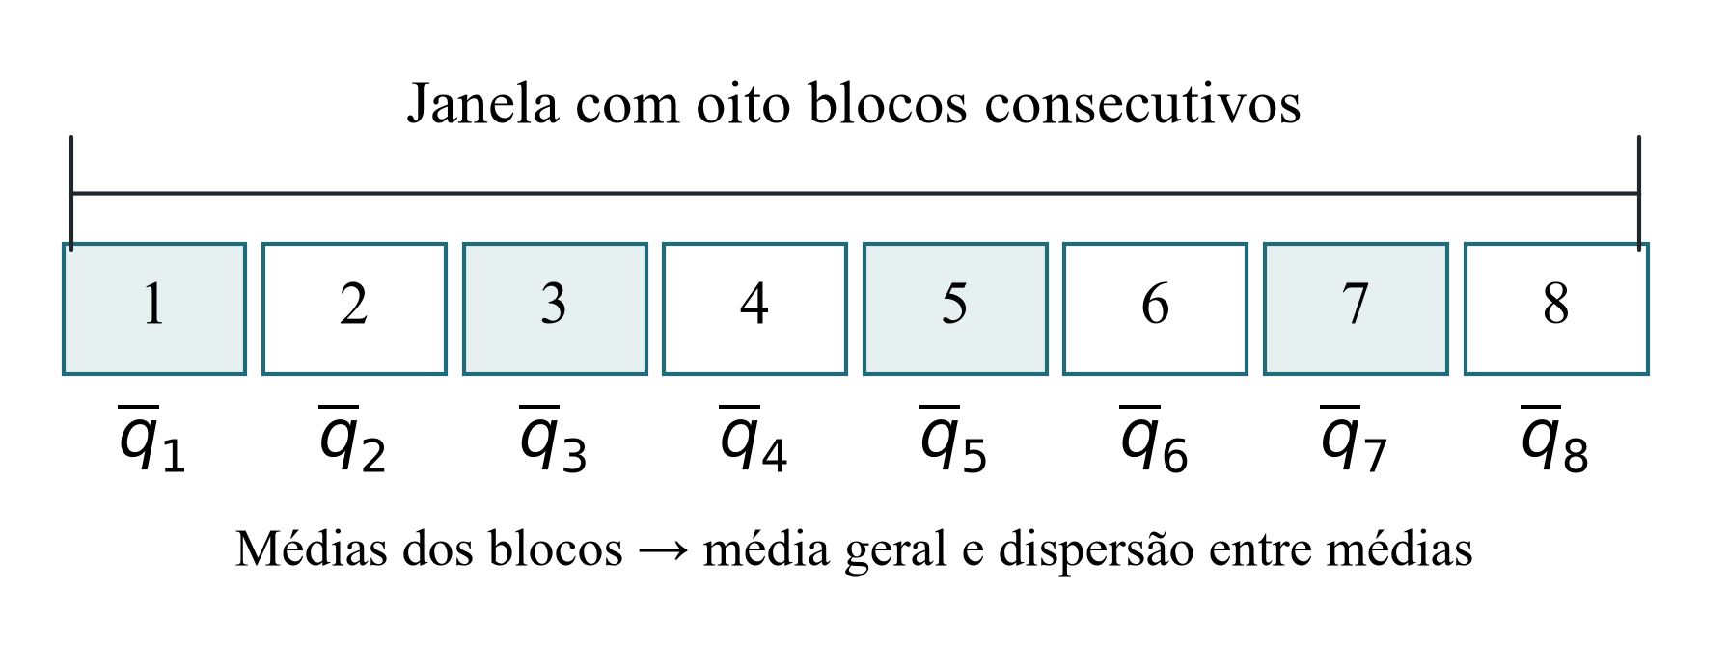
Figura 2.5 – Organização de uma janela em blocos para avaliação da média
Fonte: Elaboração própria (2026). Representação conceitual, sem resultados CFD.

A média de cada bloco é definida pela Equação (2.26).

${\overline{q}}_{j}=\frac{1}{m}\sum_{i=1}^{m}{q_{j,i}}$ (2.26)

Sendo $q_{j,i}$ a resposta na amostra i do bloco j; m a quantidade de amostras em cada bloco; e $q_{j}$ a média do bloco. Para b blocos de mesmo tamanho, a média geral é apresentada na Equação (2.27).

$\overline{q}=\frac{1}{b}\sum_{j=1}^{b}{{\overline{q}}_{j}}$ (2.27)

A dispersão entre as médias dos blocos é caracterizada pela variância amostral da Equação (2.28).

$s_{b}^{2}=\frac{\sum_{j=1}^{b}{{\left({\overline{q}}_{j} − \overline{q}\right)}^{2}}}{b-1}$ (2.28)

Sendo o desvio-padrão entre médias de blocos, $s_{b}$. Se essas médias forem suficientemente independentes e representativas de um comportamento estável, a distribuição de Student permite estimar a semiamplitude de um intervalo bilateral de 95%, conforme a Equação (2.29) (NIST, [$s$. d.]).

$U_{95}=t_{0,975;b-1}\frac{s_{b}}{b^{\frac{1}{2}}}$ (2.29)

Sendo $t_{0,975;b-1}$ o quantil da distribuição de Student com b menos um graus de liberdade. O resultado fornece uma faixa em torno da média geral. O nível de 95% se refere à cobertura do procedimento em repetições que atendam às hipóteses estatísticas, mantendo fixo o parâmetro que se pretende estimar. A forma relativa é dada pela Equação (2.30) (NIST, [$s$. d.]).

$U_{95,\%}=100\frac{U_{95}}{\left|\overline{q}\right|}$ (2.30)

A incerteza da média por blocos quantifica a dispersão iterativa na janela analisada. As contribuições de discretização, modelagem e dados de entrada são avaliadas separadamente. Próximo de média nula, a divisão pelo módulo da média torna os critérios percentuais especialmente sensíveis (NIST, [$s$. d.]; ITTC, 2024).
A interpretação do intervalo pressupõe estabilidade da sequência e dependência suficientemente reduzida entre as médias dos blocos. A deriva e as oscilações lentas são examinadas pela evolução das médias, pela inclinação e pela comparação entre metades da janela.
Rezaeiravesh et al. (2025) relacionaram a estimativa de incerteza de médias de escoamentos turbulentos à autocorrelação e ao tamanho dos blocos. Neste trabalho, o procedimento foi aplicado à sequência iterativa de soluções estacionárias, caracterizando sua precisão numérica, e não flutuações físicas no tempo.

2.9 Planejamento de Experimentos e Modelos de Resposta

2.9.1 Planejamento e análise de sensibilidade
O DOE organiza as combinações de variáveis avaliadas dentro de intervalos e restrições definidos. Em estudos numéricos, cada combinação corresponde a uma geometria e a uma resposta calculada. Essa organização estabelece uma base comum para relacionar as alterações dos fatores ao desempenho.
A análise de sensibilidade procura identificar quais variáveis e relações explicam parte relevante da mudança de resposta. Seu resultado depende dos intervalos e do modelo utilizados. Uma variável com pouco efeito em uma faixa estreita pode ter importância em outra condição; da mesma forma, uma variável pode atuar principalmente por interação com outra. A triagem orienta a etapa seguinte do projeto dentro do domínio investigado (Jones; Nachtsheim, 2011).
O DSD utiliza fatores em três níveis e foi proposto para separar efeitos principais de efeitos de segunda ordem em determinadas condições. Esse arranjo é útil quando se deseja investigar várias variáveis com uma quantidade limitada de avaliações. A quantidade de termos estimáveis e sua separação dependem da estrutura da matriz. A remoção de indivíduos ou a ampliação do conjunto exige reavaliar a matriz efetivamente disponível (Jones; Nachtsheim, 2011).

2.9.2 Regressão, curvatura e interações
Antes do ajuste, os fatores podem ser codificados para que suas escalas sejam comparáveis. A Equação (2.31) apresenta uma transformação baseada no centro e na meia amplitude do intervalo (NIST, [$s$. d.]).

$x_{j}=\frac{z_{j}-z_{j,c}}{Δz_{j}}$ (2.31)

Sendo $z_{j}$ o valor físico do fator $j$, $z_{j,c}$ seu centro e $Δz_{j}$ a meia amplitude do intervalo. A transformação produz fatores adimensionais e facilita a comparação dos coeficientes. As correlações entre colunas permanecem determinadas pelas combinações presentes no planejamento (NIST, [$s$. d.]).
Um modelo quadrático completo com d variáveis é apresentado na Equação (2.32). Ele inclui efeitos lineares, curvaturas individuais e interações entre pares (NIST, [$s$. d.]).

${\hat{C}}_{p}=β_{0}+\sum_{j=1}^{d}{β_{j}}x_{j}+\sum_{j=1}^{d}{β_{jj}}x_{j}^{2}+\sum_{j<k}{β_{jk}}x_{j}x_{k}$ (2.32)

Sendo $β_{0}$ o intercepto; os coeficientes lineares, $β_{j}$; $β_{jj}$ os coeficientes quadráticos; e $β_{jk}$ os coeficientes de interação. O modelo é linear nos coeficientes, mesmo contendo potências dos fatores. Uma interação significa que o efeito de alterar uma variável depende do valor de outra. Por exemplo, a mudança de um ângulo pode produzir respostas diferentes para duas cordas. A Figura 2.6 apresenta uma representação conceitual da relação entre duas variáveis hipotéticas, evidenciada pelas inclinações de suas respectivas curvas de resposta. Nota-se que a dinâmica de uma variável pode variar em decorrência de sua associação com outra variável, caracterizando um comportamento dependente, conforme ilustrado na Figura 2.6(b). Por outro lado, na ausência dessa relação, a variável apresenta comportamento diferente, como mostrado na Figura 2.6(a) (NIST, [$s$. d.]; Jones; Nachtsheim, 2011).

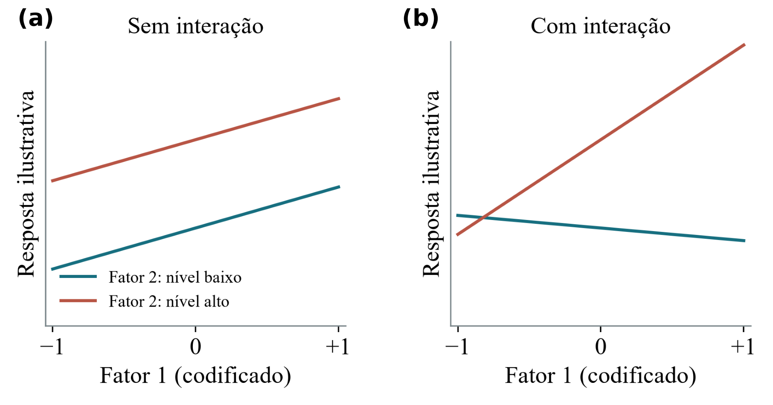
Figura 2.6 – Efeito de um fator em dois níveis de outro: (a) efeitos sem interação; (b) efeitos com interação
Fonte: Elaboração própria (2026), com base em NIST ([s. d.]) e Jones e Nachtsheim (2011). Respostas ilustrativas, sem dados da DOE.

O ajuste por mínimos quadrados escolhe coeficientes que reduzem a soma dos quadrados das diferenças entre respostas observadas e previstas. A matriz do modelo reúne os valores dos termos para todos os indivíduos. A separação dos coeficientes exige colunas com informação suficiente e bom condicionamento. A existência de graus de liberdade residuais exige uma quantidade de indivíduos superior à de coeficientes; a precisão depende também da distribuição desses pontos e da variabilidade das respostas (NIST, [s. d.]).
Uma regressão regularizada do tipo Ridge acrescenta uma penalização aos coeficientes, como apresentado na Equação (2.33). Na expressão adotada, a penalização é aplicada aos termos explicativos, com o intercepto tratado separadamente (Rasmussen; Williams, 2006, cap. 2) (Hastie; Tibshirani; Friedman, 2009, cap. 3).

$J=\sum_{i=1}^{n}{{\left(C_{p,i} − {\hat{C}}_{p,i}\right)}^{2}}+λ_{R}\sum_{j=1}^{p}{β_{j}^{2}}$ (2.33)

Sendo J a função minimizada; número de observações, $n$a quantidade de respostas de treinamento; a quantidade de coeficientes penalizados, $p$; e a intensidade da regularização, $λ_{R}$. $C_{p,i}$ representa o coeficiente de potência obtido por CFD para o indivíduo $i$, e ${\hat{C}}_{p,i}$ representa a previsão do modelo para esse mesmo indivíduo. Nesse contexto, $i$ identifica uma geometria avaliada, e o índice raio do rotor, $R$ distingue a regularização da TSR. A penalização estabelece um compromisso entre aproximar os dados e limitar a magnitude dos coeficientes, reduzindo a sensibilidade do ajuste a colunas correlacionadas. A capacidade de previsão foi examinada em dados separados (Rasmussen; Williams, 2006, cap. 2).
O coeficiente de determinação é definido pela Equação (2.34) (NIST, [$s$. d.]) (Hastie; Tibshirani; Friedman, 2009, cap. 7).

$R^{2}=1-\frac{\sum_{i=1}^{n}{{\left(C_{p,i} − {\hat{C}}_{p,i}\right)}^{2}}}{\sum_{i=1}^{n}{{\left(C_{p,i} − {\overline{C}}_{p}\right)}^{2}}}$ (2.34)

Sendo a média das respostas do conjunto avaliado, ${\overline{C}}_{p}$. O coeficiente de determinação, $R^{2}$ descreve o desempenho em relação à previsão pela média desse conjunto. Quando calculado nos próprios dados de ajuste, ele pode aumentar com a inclusão de termos sem que a capacidade de prever novas geometrias melhore. Em dados externos, também pode assumir valores negativos, caso o modelo seja pior que a referência pela média.
Outra medida é a raiz do erro quadrático médio (RMSE, do inglês Root Mean Square Error), apresentada na Equação (2.35). Essa medida resume a magnitude dos erros de previsão e permite comparar os modelos no conjunto avaliado.

$RMSE={\left[\frac{1}{n_{v}}\sum_{i=1}^{n_{v}}{{\left({\hat{C}}_{p,i} − C_{p,i}\right)}^{2}}\right]}^{\frac{1}{2}}$ (2.35)

Sendo a quantidade de respostas utilizadas na avaliação, $n_{v}$. O RMSE possui a mesma unidade da resposta; neste caso, é adimensional como coeficiente de potência, $C_{p}$. Os erros são elevados ao quadrado antes da média, o que atribui maior peso aos desvios grandes. A apresentação percentual requer uma referência de normalização explícita: normalizar pela média do conjunto e calcular erros relativos individuais produz indicadores diferentes (NIST, [$s$. d.]).

Na análise simultânea de vários fatores, cada teste apresenta uma possibilidade de indicar um efeito por acaso. A correção de Holm controla a probabilidade de ao menos uma rejeição indevida no conjunto de testes. O procedimento ordena os valores de p do menor para o maior e compara-os sequencialmente com limites ajustados pela quantidade de testes ainda examinados, encerrando as rejeições na primeira comparação que ultrapassa seu limite. Para sete testes e nível global de 5%, o primeiro limite corresponde a 5% dividido por sete. Essa correção permite interpretar conjuntamente os efeitos sem acumular o risco de cada teste isolado (Holm, 1979).

2.9.3 Validação dos modelos e região admissível
Na validação cruzada com retirada de um indivíduo, o modelo é ajustado nos demais pontos e utilizado para prever a resposta retirada. O procedimento é repetido para as respostas do conjunto. Ele fornece uma avaliação interna de generalização, desde que a preparação das variáveis e a seleção dos parâmetros sejam refeitas apenas com os dados de treinamento de cada divisão (Rasmussen; Williams, 2006, cap. 5) (Hastie; Tibshirani; Friedman, 2009, cap. 7).
Quando a mesma validação é utilizada para escolher o modelo e divulgar seu desempenho, pode ocorrer otimismo por seleção. Uma avaliação externa utiliza dados separados da escolha do modelo. Outra possibilidade é organizar divisões internas para selecionar os parâmetros e divisões externas para avaliar a seleção. Além dessas verificações estatísticas, a confirmação de uma nova geometria por CFD examina a previsão em um ponto que não estava disponível durante o ajuste (Rasmussen; Williams, 2006, cap. 5; Barlas et al., 2021a).
Na escolha de uma DOE para otimização, restrições geométricas podem excluir combinações de um domínio retangular. Planejamentos ótimos permitem selecionar pontos de um conjunto admissível de acordo com um critério e um modelo de referência. O critério I-ótimo procura reduzir a variância média de previsão na região considerada. A maximização de coeficiente de potência, $C_{p}$ é realizada posteriormente sobre a resposta representada pelo modelo, e a cobertura do domínio é examinada como característica adicional do planejamento (NIST, [s. d.]).
Uma superfície quadrática com quatro variáveis possui quinze coeficientes. Essa contagem estabelece uma referência para o orçamento de avaliações. A qualidade preditiva depende também do condicionamento, da cobertura, dos resíduos, dos pontos separados e da possibilidade de falta de ajuste. Previsões elevadas próximas à fronteira merecem verificação específica, onde a sustentação pelos dados pode ser menor (NIST, [s. d.]; Barlas et al., 2021a).

2.10 Processo Gaussiano e Representação das Geometrias

2.10.1 Função de covariância e treinamento
Um processo gaussiano (GP, do inglês Gaussian Process) é um modelo probabilístico de funções. Na regressão, uma função de covariância, denominada kernel, descreve a relação entre indivíduos e determina a influência de uma geometria sobre a previsão de outra. Essa representação permite aproximar relações lineares e não lineares. Nas regressões polinomiais, as mesmas classes de relações são descritas por termos explícitos e seus coeficientes (Rasmussen; Williams, 2006).
No contexto eólico, Lio, Li e Meng (2021) utilizaram regressão por processo gaussiano para reconstruir uma superfície de coeficiente de potência a partir de medições, relacionando a resposta à TSR e ao ângulo coletivo de passo das pás. A aplicação tinha como finalidade estimar a velocidade efetiva do vento. Ela exemplifica o uso dessa classe de modelos para representar relações aerodinâmicas não lineares; a representação das distribuições de torção empregada neste trabalho constitui uma escolha própria para o problema geométrico investigado.
Uma função de base radial (RBF, do inglês Radial Basis Function) pode ser escrita como a Equação (2.36). Nessa forma, a semelhança diminui quando a distância entre as representações das geometrias aumenta (Rasmussen; Williams, 2006, cap. 4).

$K_{ij}=exp\left(-\frac{d_{ij}^{2}}{2l^{2}}\right)+ϵδ_{ij}$ (2.36)

Sendo a distância entre os indivíduos , $d_{ij}i$ e $j$; a escala de comprimento, $l$; a regularização diagonal, $ε$, frequentemente denominada nugget; e $δ_{ij}$ o delta de Kronecker. A escala de comprimento é expressa nas unidades da representação escolhida. Seu aumento faz com que geometrias mais distantes permaneçam mais correlacionadas. A regularização diagonal auxilia o condicionamento do sistema e admite pequenas diferenças entre o ajuste e os valores de treinamento (Rasmussen; Williams, 2006, cap. 2 e 4).
O treinamento utiliza as covariâncias entre os pontos conhecidos e suas respostas. Para uma média constante, os pesos podem ser determinados pela Equação (2.37).

$Kα=c-{\overline{C}}_{p}1$ (2.37)

Sendo K a matriz da Equação (2.36); α o vetor de pesos; c o vetor das respostas coeficiente de potência, $C_{p}$ de treinamento; e 1 o vetor cujos elementos são todos iguais a um. A barra indica a média das respostas de treinamento. Na implementação numérica, uma fatoração da matriz permite resolver o sistema diretamente (Rasmussen; Williams, 2006, cap. 2).
A previsão para uma nova geometria é dada pela Equação (2.38).

${\hat{C}}_{p}(x)={\overline{C}}_{p}+\sum_{i=1}^{n}{α_{i}}k(x,x_{i})$ (2.38)

Sendo a representação da geometria consultada, $x$; $x_{i}$ a representação de um indivíduo de treinamento; e a covariância sem a parcela diagonal de regularização, $k$. Cada peso é combinado à semelhança entre a nova geometria e um ponto conhecido. Os pesos resultam da solução conjunta do sistema e incorporam as relações entre todos os indivíduos de treinamento (Rasmussen; Williams, 2006).

2.10.2 Entradas geométricas e distribuição de torção
A representação geométrica determina como o modelo mede a proximidade entre indivíduos. Uma opção utiliza diretamente os parâmetros normalizados; outra compara os ângulos de torção em posições radiais comuns. A segunda acompanha a forma efetiva da pá, inclusive quando combinações diferentes de parâmetros produzem curvas semelhantes. Ambas utilizam as mesmas respostas CFD.
Para curvas amostradas em M posições, uma distância baseada na diferença quadrática média é apresentada na Equação (2.39).

$d_{ij}={\left[\frac{1}{M}\sum_{a=1}^{M}{{\left(\frac{θ_{i}(η_{a})-θ_{j}(η_{a})}{θ_{esc}}\right)}^{2}}\right]}^{\frac{1}{2}}$ (2.39)

Sendo $θ_{i}$ e $θ_{j}$ as torções das duas geometrias; $η_{a}$ a posição normalizada no vão; e $θ_{esc}$ uma escala angular de normalização. Essa distância quantifica a diferença entre as distribuições geométricas. Utilizar a mesma interpolação para gerar a pá e construir a representação mantém a correspondência entre a geometria simulada e a fornecida ao modelo. A Figura 2.7 ilustra a comparação entre curvas (a) e o decaimento da covariância com a distância (b) (Rasmussen; Williams, 2006).

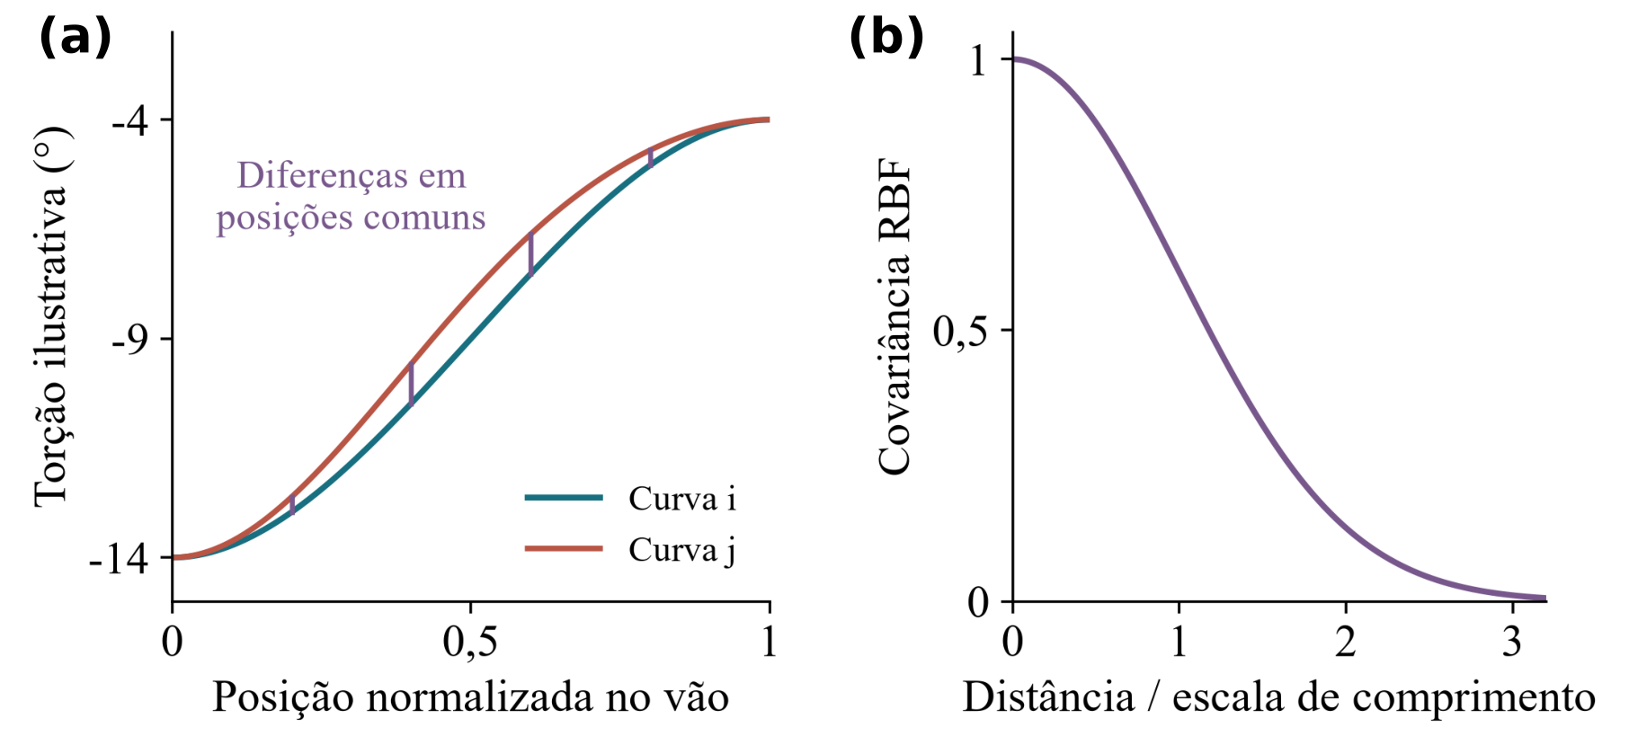
Figura 2.7 – Representação de curvas e semelhança: (a) distribuições de torção; (b) covariância da função RBF em função da distância entre curvas
Fonte: Elaboração própria (2026), com base em Rasmussen e Williams (2006, cap. 2 e 4). Curvas ilustrativas, sem previsões de $C_{p}$.

O GP representa relações não lineares por uma função de covariância. A previsão depende do kernel, da normalização, da regularização e da distribuição dos dados. Sua generalização foi examinada com geometrias separadas do ajuste e da seleção dos parâmetros (Rasmussen; Williams, 2006).
Uma região de alto coeficiente de potência, $C_{p}$ previsto reúne alternativas cujas diferenças podem ser comparáveis ao erro de previsão ou à incerteza das respostas utilizadas. A busca identifica uma geometria candidata dentro do domínio estudado; sua confirmação exige uma nova avaliação numérica nas mesmas condições. A avaliação em outras TSRs complementa essa confirmação ao verificar o desempenho fora da condição usada na otimização (Barlas et al., 2021a; Jasa et al., 2022).

CAPÍTULO 3 – METODOLOGIA

3.1 Introdução
A automação integrou a modelagem geométrica no SpaceClaim, a discretização no Fluent Meshing e a solução no Fluent. Scripts em Python transferiram os parâmetros e extraíram as respostas por indivíduo.
A execução em lote seguiu a ordem de geração das geometrias, construção das malhas e solução dos escoamentos. As verificações geométricas e de discretização precederam as avaliações de maior custo. Falhas individuais foram classificadas para revisão posterior, permitindo a continuidade dos demais casos. Ocorrências de infraestrutura, como indisponibilidade de licença ou de arquivos, receberam classificação própria.
O Workbench e seu Parameter Set organizaram os indivíduos das DOEs, revisados manualmente antes da execução. As etapas de malha e solução utilizaram 22 núcleos em um computador com 64 GB de memória RAM. Os estados de solução foram preservados para retomada de avaliações interrompidas.
A Figura 3.1 apresenta o fluxo de parametrização, execução e análise estatística.

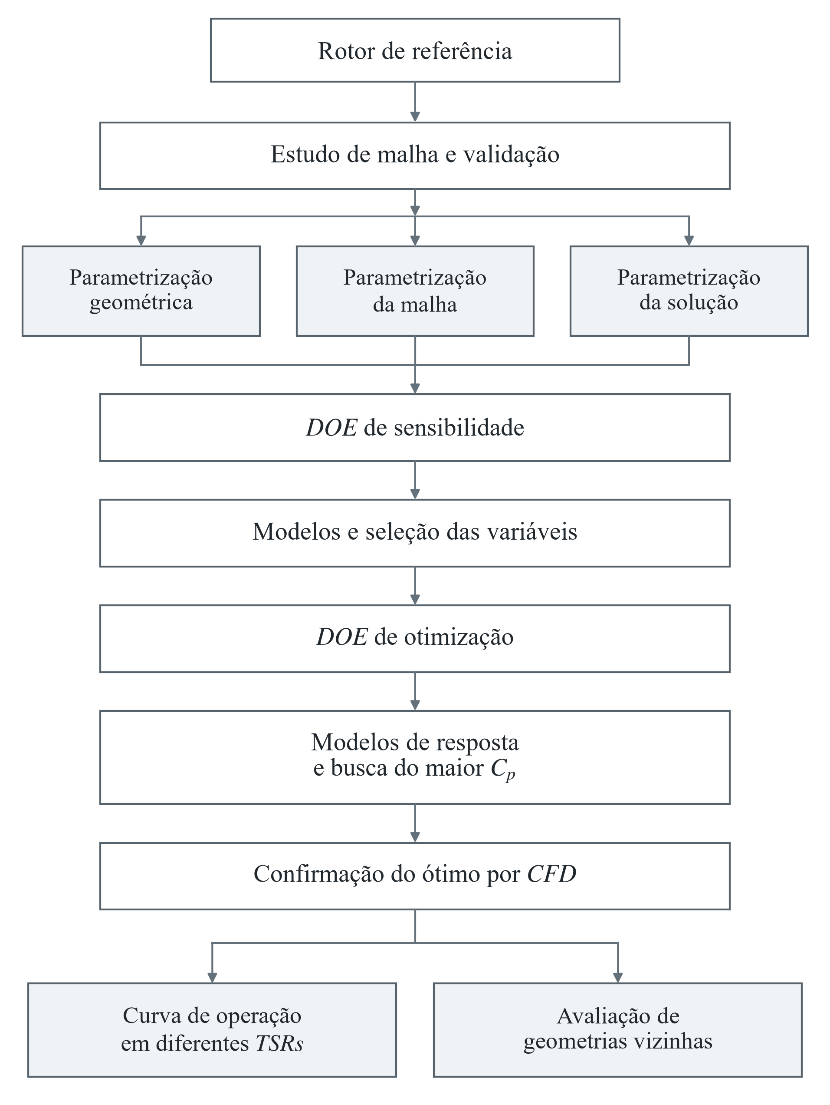
Figura 3.1 – Etapas do desenvolvimento da parametrização e da otimização aerodinâmica
Fonte: Elaboração própria (2026).

3.2 Geometria de Referência e Domínio
A referência geométrica foi a turbina EDIBON EEEC estudada por Sales Junior et al. (2026). O artigo informa rotor de 0,500 m de diâmetro, três pás com perfil NACA 4412, cordas de 68 mm na raiz e 50 mm na ponta e comprimento total de 143 mm. A Figura 3.2 reproduz as vistas dimensionadas utilizadas na reconstrução, com vista isométrica (a) e superior (b).
O conector é o trecho cilíndrico de fixação da pá ao cubo. Seu diâmetro publicado é de 15 mm. Os comprimentos de 29 mm expostos e 23 mm embutidos na pá foram estimados pelo autor a partir da imagem do artigo; constituem parâmetros da reconstrução, com precisão limitada pela leitura da figura.

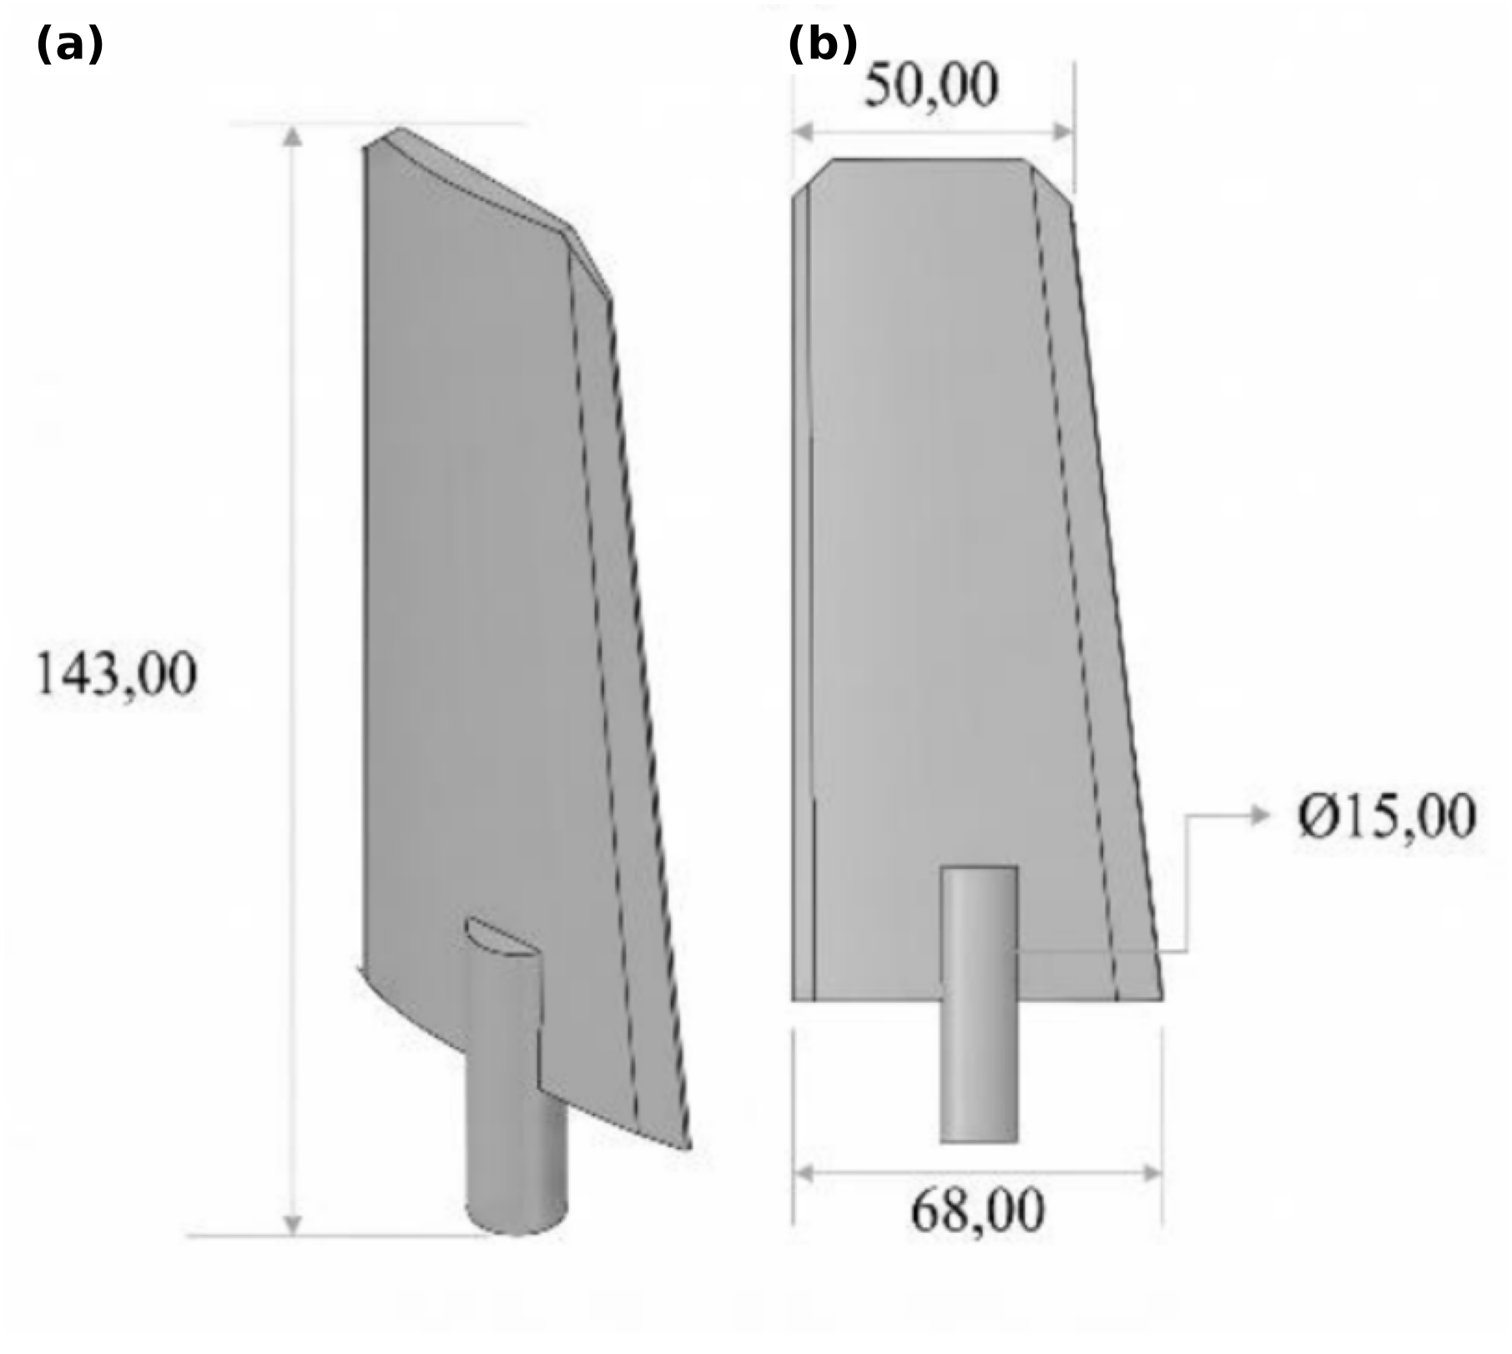
Figura 3.2 – Pá de referência: (a) vista isométrica; (b) vista superior, com dimensões em milímetros
Fonte: Sales Junior et al. (2026, p. 4, Figura 3, painéis a e b). Reprodução sob licença CC BY 4.0.

Na geometria, os 143 mm totais e os 29 mm expostos resultam em aproximadamente 114 mm de vão aerodinâmico. Mantendo a ponta a 250 mm, a raiz passa a 136 mm e o conector ocupa de 107 mm a 159 mm, incluindo os 23 mm embutidos. Esses raios são derivados das dimensões adotadas, e não cotas publicadas. A ponta plana simplificou os chanfros visíveis na referência. A Tabela 3.1 demonstra os dados de construção da pá.

Tabela 3.1 – Dimensões e características da geometria de referência
Grandeza | Valor adotado
Diâmetro / raio (mm) | 500 / 250
Comprimento total (mm) | 143
Vão aerodinâmico (mm) | 114, estimado
Raiz / ponta radial (mm) | 136 / 250, derivados
Conector: raios (mm) | 107 a 159, derivados
Conector exposto / embutido (mm) | 29 / 23
Cordas raiz / ponta (mm) | 68 / 50
Pás / setor | 3 / 120°
Perfil / conector | NACA 4412 / Ø 15 mm
Cubo / ponta | Ausente / plana
Fonte: Elaboração própria (2026), a partir de Sales Junior et al. (2026) e da estimativa visual do autor para os comprimentos do conector.

O domínio representou um setor periódico com uma pá, uma zona rotativa e uma estacionária. Tanto esta simulação quanto a de Sales Junior et al. (2026, Seção 2.4) omitiram o cubo sólido e a torre. A zona interna envolveu a pá e o conector; a externa representou a aproximação do escoamento e a esteira.
As extensões externas foram definidas em função do diâmetro: cinco diâmetros a montante, doze a jusante e raio externo de quatro diâmetros. A zona rotativa utilizou raio de 1,25 vez o raio do rotor e comprimento axial total de 0,50 diâmetro, centrado no plano do rotor. A comunicação entre as duas zonas foi estabelecida pela interface comum, com compartilhamento de topologia na geração da malha. Nas faces laterais, aplicou-se periodicidade rotacional.
Ao variar o número de pás, o ângulo do setor foi recalculado pela Equação (3.1). Dessa forma, duas, três e quatro pás foram representadas por setores de 180°, 120° e 90°, respectivamente.

$φ_{setor}=\frac{{360}^{∘}}{B}$ (3.1)

Sendo $φ_{setor}$ o ângulo do setor periódico e o número de pás, $B$. A conversão das cargas do setor para o rotor completo utilizou o mesmo número de pás antes do cálculo de coeficiente de potência, $C_{p}$ e coeficiente de empuxo, $C_{t}$, conforme as definições do Capítulo 2.

3.3 Parametrização Geométrica
A parametrização geométrica foi construída para modificar as dimensões e a orientação dos perfis mantendo o diâmetro e a posição radial da pá. Foram disponibilizados os controles de corda de raiz e ponta, torção de raiz e ponta, valor e posição do controle intermediário, número de pás e código NACA de quatro dígitos. Na campanha de sensibilidade, o perfil foi fixado em NACA 4412 e o ângulo intermediário foi calculado por uma fração angular. Essa escolha resultou nas sete variáveis efetivamente investigadas.

3.3.1 Distribuição de corda e construção das seções
A distribuição de cordas ao longo da pá foi definida como linear e utilizou os dois valores extremos. Essa representação preservou o afilamento da referência e permitiu variar as cordas de forma independente, com a restrição de uma corda de raiz maior que a de ponta. A posição de cada seção foi descrita pela coordenada adimensional apresentada na Equação (3.2).

$x=\frac{r-r_{raiz}}{r_{ponta}-r_{raiz}}$ (3.2)

Sendoxa posição normalizada e r a distância ao eixo. O intervalo abrange exclusivamente os perfis aerodinâmicos, excluindo o conector exposto. A Equação (3.3) define seu comprimento. Nas campanhas executadas, os raios foram de 136 mm e 250 mm.

$L_{aero}=r_{ponta}-r_{raiz}$ (3.3)

Sendo o vão aerodinâmico, $L_{aero}$. A distribuição de corda segue a Equação (3.4).

$c(x)=c_{raiz}+x\left(c_{ponta} − c_{raiz}\right)$ (3.4)

Sendo $c(x)$ a corda da seção, e corda de raiz, $c_{raiz}$ e as cordas nas extremidades, $c_{ponta}$. A Figura 3.3 apresenta o afilamento linear e a referência utilizada para posicionar e girar cada perfil.

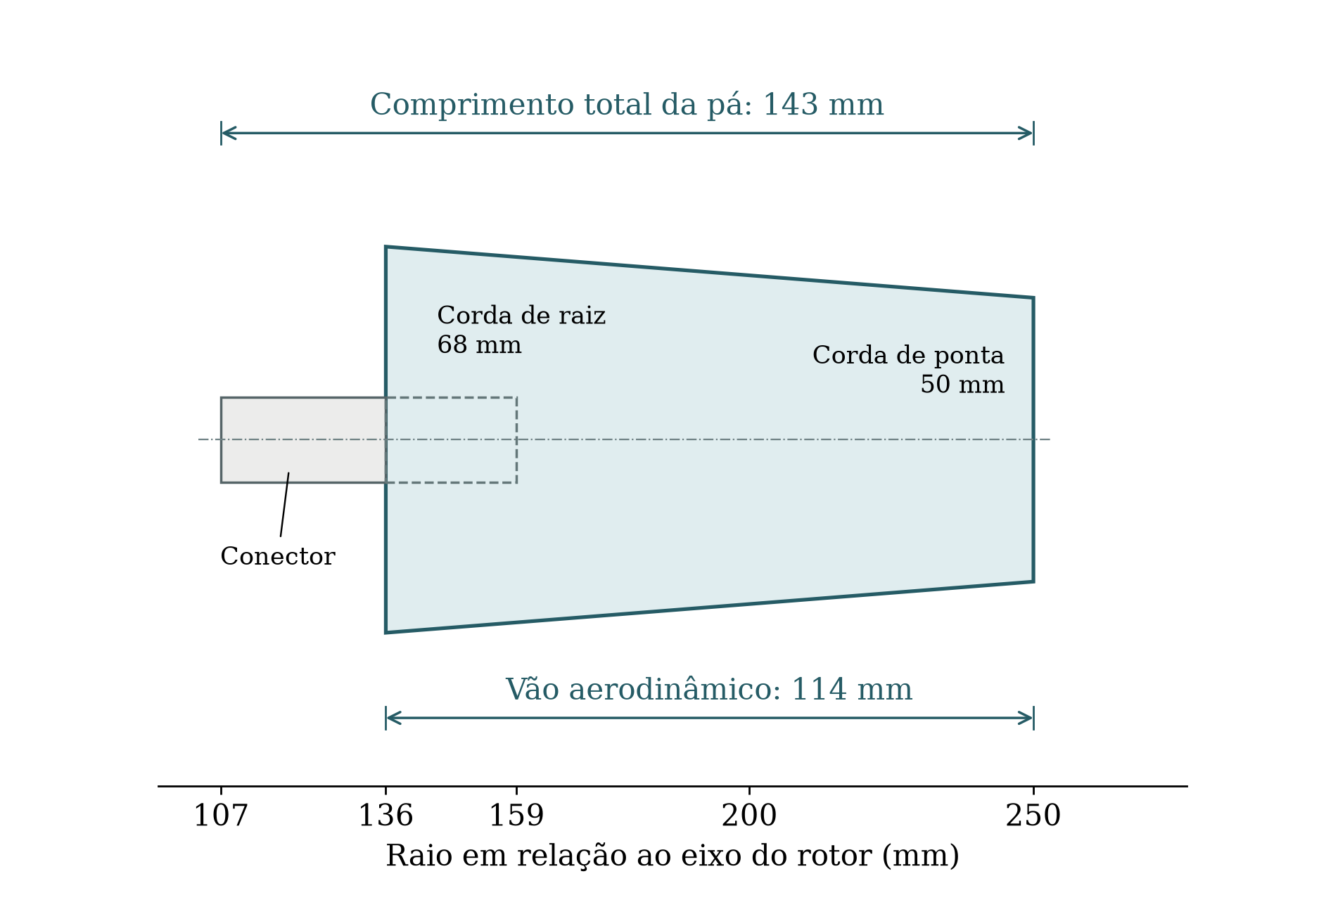
Figura 3.3 – Afilamento e posição radial da pá de 143 mm de comprimento total
Fonte: Elaboração própria (2026).

O código NACA foi tratado como uma única entrada geométrica. Os quatro algarismos foram decodificados internamente para obter a curvatura, sua posição e a espessura relativa do perfil, seguindo a construção NACA de quatro dígitos. As coordenadas normalizadas foram multiplicadas pela corda local e posicionadas nas seções radiais. A superfície da pá foi construída a partir de perfis distribuídos ao longo do vão aerodinâmico. Quando o ponto de controle da torção se encontrava entre dois desses perfis, foi acrescentado um perfil nessa posição, com a corda e a torção calculadas pela parametrização.
A fixação foi mantida no centro da corda, coincidente com o eixo do conector cilíndrico. Cada seção foi girada em torno dessa referência, conservando o vínculo entre a raiz e o cilindro quando o ângulo de raiz foi alterado. Essa construção permitiu estudar a torção sem deslocar a pá em relação ao raio do rotor.

3.3.2 Ângulos e posição do controle de torção
Para permitir distribuições de torção diferentes de uma reta, foi introduzido um ponto intermediário de controle. Sua definição separou duas decisões geométricas: o ângulo assumido nesse ponto e sua posição ao longo da pá. A fração angular fração angular do controle, $s$ determinou a parcela da diferença entre os ângulos extremos, conforme a Equação (3.5).

$θ_{controle}=θ_{raiz}+s\left(θ_{ponta} − θ_{raiz}\right)$ (3.5)

Sendo o ângulo intermediário, $θ_{controle}$ e a fração angular, $s$. Quando fração angular do controle, $s$ se aproxima de zero, o controle se aproxima do ângulo de raiz; quando se aproxima de um, ele se aproxima do ângulo de ponta. A posição radial desse controle foi definida pela Equação (3.6).

$r_{controle}=r_{raiz}+ηL_{aero}$ (3.6)

Sendo o raio do controle, $r_{controle}$ e posição normalizada do controle, $η$ sua posição normalizada. A Equação (3.6) foi aplicada com o vão de cada construção; a alteração do vão modifica o raio físico do controle, preservando seu significado adimensional. A Figura 3.4 ilustra os efeitos de fração angular do controle, $s$, em (a), e posição normalizada do controle, $η$, em (b).

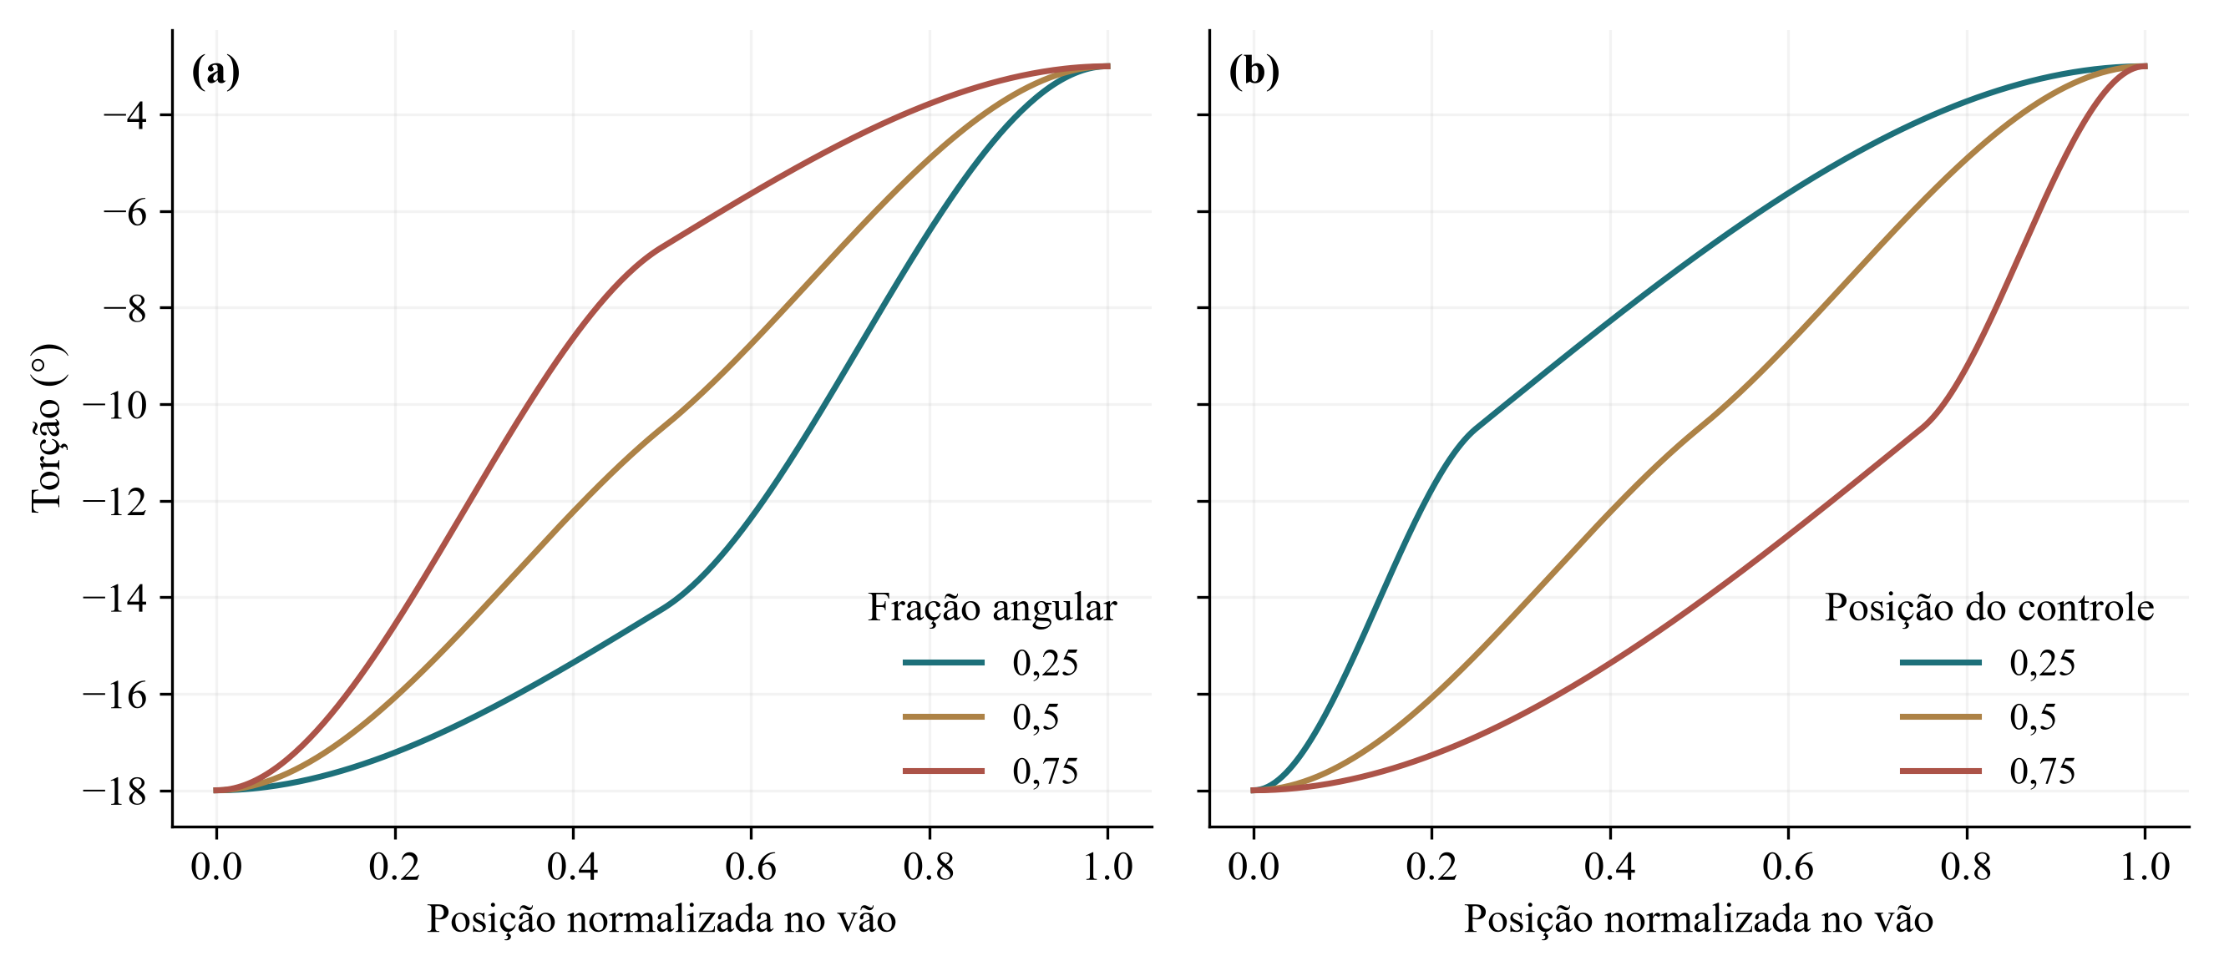
Figura 3.4 – Controles da torção: (a) variação da fração angular; (b) variação da posição do controle
Fonte: Elaboração própria (2026). Curvas ilustrativas calculadas pela interpolação implementada.

3.3.3 Interpolação cúbica e convenção dos ângulos
A torção foi representada por dois trechos cúbicos de Hermite, definidos pelos ângulos e pelas derivadas nas extremidades. A escolha permitiu interpolar raiz, controle e ponta com continuidade da primeira derivada. A preservação de monotonicidade em interpolações cúbicas é discutida por Fritsch e Carlson (1980); a regra específica de inclinações empregada neste trabalho é descrita a seguir.
Foram utilizados dois trechos, entre a raiz e o controle e entre o controle e a ponta. Suas inclinações médias foram calculadas separadamente pelas Equações (3.7) e (3.8).

$d_{L}=\frac{θ_{controle}-θ_{raiz}}{η}$ (3.7)

$d_{R}=\frac{θ_{ponta}-θ_{controle}}{1-η}$ (3.8)

Sendo inclinação secante do trecho interno, $d_{L}$ e as inclinações médias dos trechos interno e externo, $d_{R}$, em relação à posição normalizada. As derivadas na raiz e na ponta foram fixadas em zero. No controle, foi utilizada a média harmônica quando as inclinações apresentavam o mesmo sinal; nos demais casos, a derivada foi anulada. Essa regra é apresentada na Equação (3.9).

$m_{controle}=\left\{\begin{matrix}\frac{2d_{L}d_{R}}{d_{L}+d_{R}}, & d_{L}d_{R}>0 \\ 0, & d_{L}d_{R}≤0\end{matrix}\right.$ (3.9)

Sendo a derivada em relação à posição normalizada , $m_{controle}$posição normalizada ou fator codificado, conforme a equação, $x$. A aplicação do mesmo valor aos dois trechos garantiu a continuidade da primeira derivada no controle. Para inclinações de mesmo sinal, a média harmônica limita a razão entre a derivada e cada secante a menos de dois, compatível com a monotonicidade dos trechos adotados.
Em cada trecho, a coordenada local t varia de zero a um. A Equação (3.10) fornece o ângulo ao longo desse intervalo.

$θ(t)=H_{00}(t)θ_{0}+H_{10}(t)Δxm_{0}+H_{01}(t)θ_{1}+H_{11}(t)Δxm_{1}$ (3.10)

Sendo ângulo da extremidade inicial, $θ_{0}$ e os ângulos extremos do trecho, $θ_{1}$; derivada na extremidade inicial, $m_{0}$ e derivada na extremidade final, $m_{1}$ suas derivadas em relação a posição normalizada ou fator codificado, conforme a equação, $x$; e $Δx$ seu comprimento na coordenada normalizada. O fator $Δx$ converte as derivadas para a coordenada local coordenada local do segmento de Hermite, $t$.
As quatro funções-base são apresentadas nas Equações (3.11) a (3.14). Cada uma satisfaz um conjunto de quatro condições de valor e derivada nas extremidades.

$H_{00}(t)=2t^{3}-3t^{2}+1$ (3.11)

$H_{10}(t)=t^{3}-2t^{2}+t$ (3.12)

$H_{01}(t)=-2t^{3}+3t^{2}$ (3.13)

$H_{11}(t)=t^{3}-t^{2}$ (3.14)

$H_{00}$e$H_{01}$interpolam os ângulos inicial e final;$H_{10}$e$H_{11}$aplicam as derivadas inicial e final sem alterar esses ângulos. As mesmas funções e inclinações foram utilizadas na geração geométrica e na representação das curvas pelos modelos estatísticos.
A convenção angular foi estabelecida em relação à orientação da pá de referência. O ângulo negativo girou o perfil no sentido que reduziu sua incidência em relação ao vento relativo na condição de referência, conforme o triângulo de velocidades apresentado no Capítulo 1. Na observação pelo intradorso adotada no projeto, esse sinal correspondeu ao giro anti-horário da seção sobre o eixo orientado da raiz para a ponta. A mesma convenção foi utilizada na geração dos indivíduos e na análise das distribuições.
Após a construção, foram verificadas a união entre pá e conector, a presença de um sólido contínuo e a formação dos dois volumes fluidos. As paredes aerodinâmicas, o conector, a ponta, o bordo de fuga e as fronteiras externas receberam identificações próprias para a aplicação dos controles de malha e das condições de contorno. Na automação da parametrização, as geometrias com falha na construção ou volumes inválidos foram separadas dos casos aptos à discretização para revisão posterior.

3.3.4 Representação da geometria parametrizada
A parametrização produziu a pá com conector cilíndrico, distribuição linear de corda e distribuição de torção definida pelas entradas do indivíduo. A Figura 3.5 foi reservada para comparar a pá de referência de Sales Junior et al. (2026) ao sólido gerado, com a mesma orientação e escala de apresentação. Essa comparação documentará o resultado geométrico utilizado nas análises.
[INSERIR FIGURA: (a) pá original de Sales Junior et al. (2026), reutilizando a vista da Figura 3.2; (b) pá nominal gerada pela parametrização, na mesma vista e escala.]
Figura 3.5 – Comparação da geometria: (a) pá de referência; (b) resultado da parametrização
Fonte: Sales Junior et al. (2026) e elaboração própria. Imagem comparativa pendente.

3.4 Parametrização e Geração da Malha
A parametrização da malha foi baseada em um estudo de refinamento com sete níveis de discretização do rotor de referência, identificados de D1 a D7 em ordem crescente de número de células. A malha selecionada, D5, contém aproximadamente 2,13 milhões de células e forneceu os controles locais empregados nas demais geometrias. O estudo e os critérios dessa escolha são apresentados na Seção 4.3. Os tamanhos locais foram atualizados conforme as dimensões de cada indivíduo, e as camadas prismáticas foram dimensionadas a partir das condições físicas de operação.

3.4.1 Tamanhos locais e refinamento da esteira
Foi empregado o preenchimento Poly-Hexcore, combinando o núcleo predominantemente hexaédrico, as células de transição e as camadas prismáticas junto às paredes. Os tamanhos de entrada, saída, contorno externo, interface, faces periódicas e núcleos foram relacionados ao diâmetro do rotor. A Tabela 3.2 apresenta os tamanhos da referência e suas proporções pelo diâmetro de 0,500 m.

Tabela 3.2 – Tamanhos locais da discretização D5 e proporções pelo diâmetro
Região | sref (mm) | sref / D
Superfície aerodinâmica | 1,2000 | 0,0024000
Conector | 0,7000 | 0,0014000
Núcleo estacionário | 95,2381 | 0,1904762
Núcleo rotativo | 15,8730 | 0,0317460
Mínimo global | 0,2000 | 0,0004000
Entrada | 119,0476 | 0,2380952
Interface | 9,5238 | 0,0190476
Contorno externo | 79,3651 | 0,1587302
Saída | 79,3651 | 0,1587302
Periódica estacionária | 95,2381 | 0,1904762
Periódica rotativa | 15,8730 | 0,0317460
Tampa da raiz | 0,7000 | 0,0014000
Ponta | 0,2000 | 0,0004000
Bordo de fuga | 0,2000 | 0,0004000
Transição | 0,7000 | 0,0014000
Fonte: Elaboração própria (2026).

Nos controles externos, o tamanho de cada região foi atualizado pela razão entre o diâmetro do indivíduo e o de referência. Nas superfícies aerodinâmicas, utilizou-se a menor razão entre corda de raiz, corda de ponta e vão aerodinâmico. O conector acompanhou a razão de seu diâmetro; a ponta e o bordo de fuga acompanharam a razão da corda de ponta. A tampa de raiz e a transição utilizaram a menor razão entre o diâmetro do conector e a corda de raiz. O controle de tamanho mínimo global acompanhou a menor razão entre as cordas e o diâmetro do conector. Essa organização preservou a função de cada refinamento ao alterar a geometria.
O diâmetro permaneceu fixo nas campanhas, conservando os tamanhos externos. Na sensibilidade, as alterações de corda modificaram os refinamentos locais correspondentes. Na otimização de torção, as cordas e o conector também permaneceram fixos. A contagem final de células resultou da geometria, dos controles de tamanho e do preenchimento volumétrico de cada malha.
O refinamento a jusante foi organizado em quatro volumes de influência consecutivos, utilizados para prescrever tamanhos máximos de células em regiões específicas do domínio. Cada volume foi definido por duas posições no eixo e pelos raios de suas seções extremas, utilizando o recurso Cylinder do Fluent. Como os raios aumentaram entre essas seções, os volumes apresentaram forma de troncos de cone. Suas dimensões foram relacionadas ao diâmetro e ao raio do rotor, conforme a Tabela 3.3. A Figura 3.6 apresenta os volumes no setor periódico de 120° da referência e seu corte longitudinal. Esses contornos representam os controles de refinamento; a forma da esteira aerodinâmica resultou da solução do escoamento.

Tabela 3.3 – Regiões de influência utilizadas no refinamento da esteira
Região | Intervalo axial / D | Raio inicial–final / R | smax / D
Interface | 0,25–1,00 | 1,5–1,8 | 0,030
Próxima | 1,00–1,75 | 1,8–2,1 | 0,040
Intermediária | 1,75–2,75 | 2,1–2,5 | 0,075
Distante | 2,75–4,00 | 2,5–3,0 | 0,120
Fonte: Elaboração própria (2026).

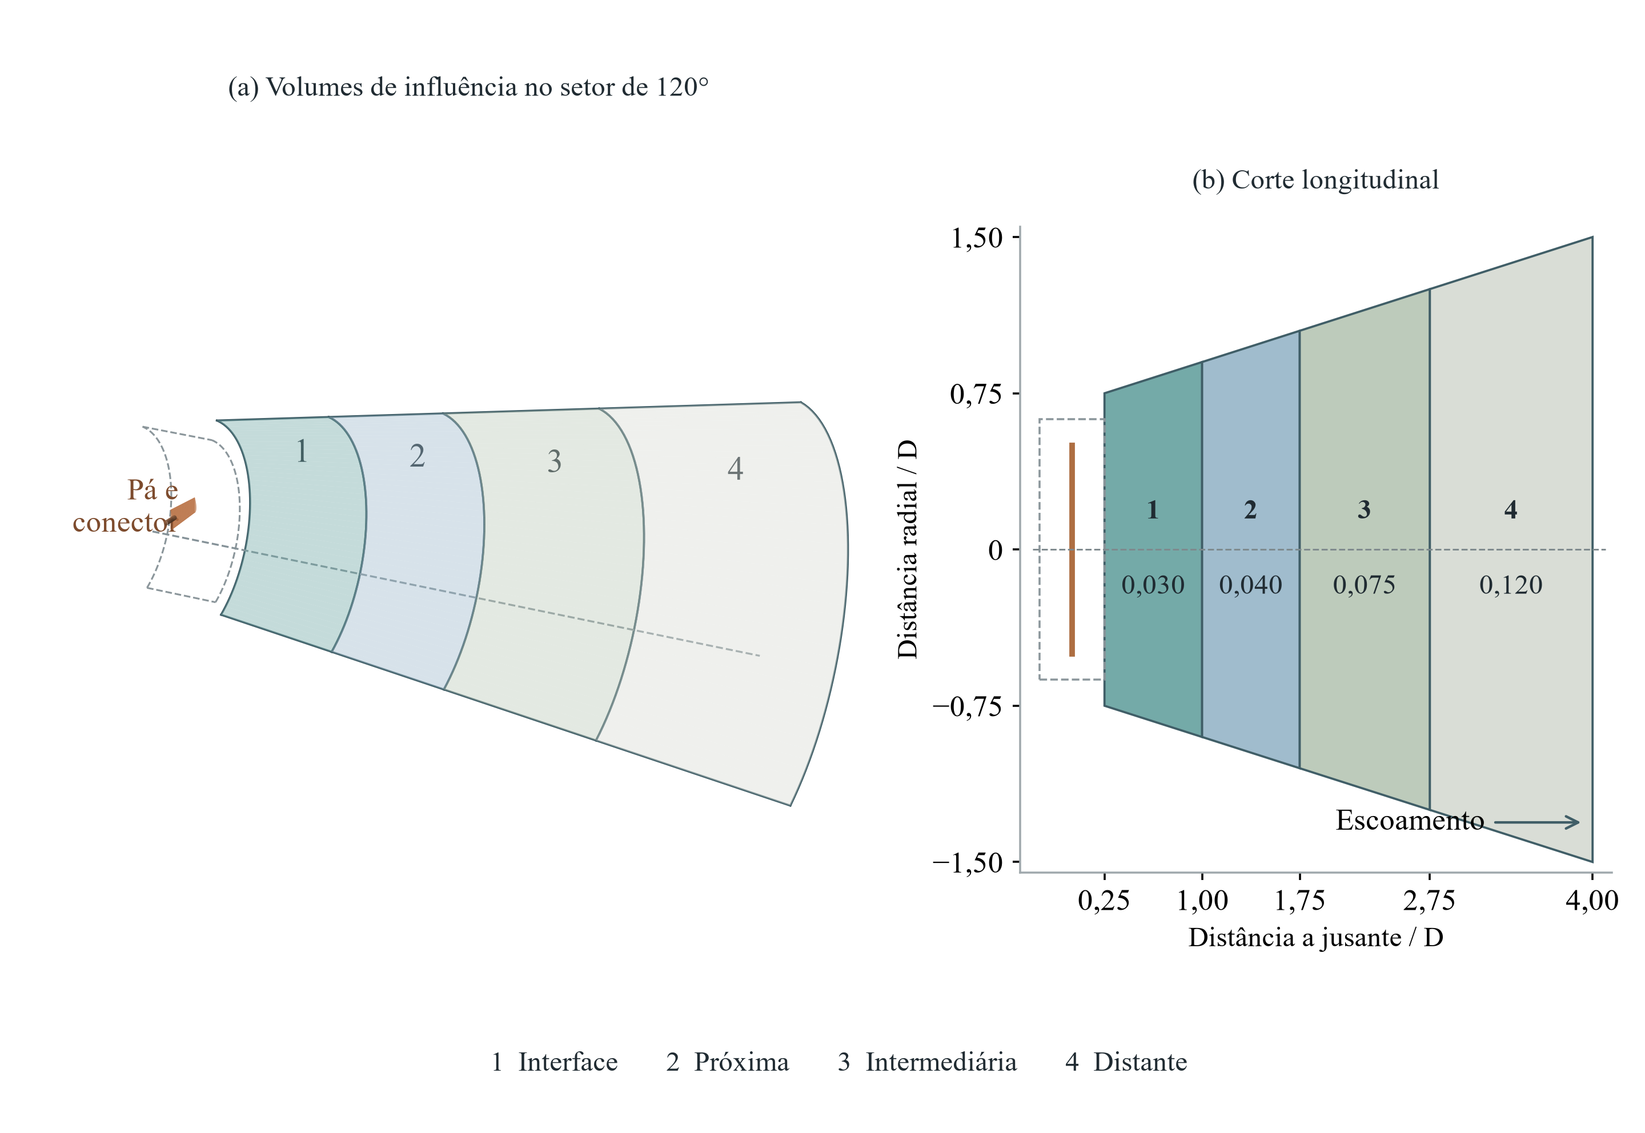
Figura 3.6 – Refinamento da esteira: (a) volumes de influência no setor; (b) corte longitudinal e tamanhos máximos solicitados
Fonte: Elaboração própria (2026). Volumes de influência: (a) setor de 120°; (b) corte longitudinal com os tamanhos máximos solicitados.

As funções de curvatura e proximidade ajustaram a discretização às superfícies e aos espaços entre faces. Foram empregados ângulo normal de curvatura de 18°, crescimento superficial de 1,20 e uma célula por intervalo no controle de proximidade. A transição para o núcleo utilizou três camadas de buffer e uma de peel, com preservação da primeira camada prismática e utilização do campo de tamanhos na periodicidade. Esses controles mantiveram a resolução concentrada nas regiões de maior variação geométrica e suavizaram a passagem para as células mais afastadas.
A resolução superficial foi definida pelos tamanhos solicitados e pela adaptação de curvatura e proximidade. A quantidade de divisões de cada perfil foi estimada pela razão entre a corda e o tamanho local. A avaliação incluiu as estatísticas de qualidade da malha e a resolução de parede calculada na solução.

3.4.2 Primeira altura e espessura prismática
O dimensionamento das camadas prismáticas foi realizado antes da solução de cada indivíduo. Foram utilizadas a velocidade de entrada, a massa específica, a viscosidade dinâmica e a rotação obtida da TSR. A velocidade relativa preliminar foi estimada ao longo da pá combinando as componentes axial e tangencial, conforme o Capítulo 2. A corda local forneceu o comprimento característico para o cálculo de Reynolds.
A primeira altura foi estimada para alvo distância adimensional à parede, $y^{+}$ unitário a partir da expressão empregada por Gustafsson et al. (2024, p. 13, Equação 2.23) no dimensionamento de camadas prismáticas em pás eólicas. A Equação (3.15) apresenta essa expressão reorganizada para calcular a altura nominal aplicada ao gerador.

$h_{1,estimado}(r)=\frac{y_{alvo}^{+}νln\left[0,06Re_{c}(r)\right]}{0,487U_{rel}(r)}$ (3.15)

Sendo $h_{1,estimado}$ a altura nominal aplicada ao gerador; a viscosidade cinemática, $ν$; o Reynolds baseado na corda local, $Re_{c}$; e a velocidade relativa preliminar, $U_{rel}$. A distribuição foi amostrada ao longo do vão e foi escolhida a menor altura estimada. O valor foi tratado como pré-dimensionamento; a resolução efetiva junto à parede foi avaliada pelo distância adimensional à parede, $y^{+}$ calculado na solução.
A espessura total requerida foi estimada no primeiro perfil aerodinâmico da raiz, utilizando a corda local como comprimento de desenvolvimento. Foi adotada a correlação clássica para camada limite turbulenta sobre placa plana sem gradiente de pressão, com dependência em Reynolds elevado a um sétimo, apresentada por Wassgren (2016, Equação 73) e pela University of California San Diego ([$s$. d.]). A expressão utilizada no pré-dimensionamento é apresentada na Equação (3.16).

$H_{req}=\frac{0,16c_{raiz}}{Re_{c,raiz}^{\frac{1}{7}}}$ (3.16)

Sendo a espessura prismática requerida, $H_{req}$ e $Re_{c,raiz}$ o Reynolds calculado com a velocidade relativa e a corda da primeira seção aerodinâmica. A correlação de placa plana foi empregada como aproximação de projeto para a espessura das camadas prismáticas. Na pá rotativa, a curvatura, os gradientes de pressão e a rotação delimitam a correspondência dessa estimativa com a espessura efetiva, examinada posteriormente no campo calculado.
Para combinar a primeira altura com a espessura requerida, foram examinadas quantidades inteiras de uma a 45 camadas. Para cada quantidade admissível, foi calculado o crescimento geométrico capaz de atingir a espessura desejada. Entre as soluções com crescimento inferior a 1,20 e maior ou igual a um, foi selecionada aquela com crescimento mais próximo de 1,10. A escolha preservou uma expansão moderada entre elementos, próxima à receita de referência, e ajustou a altura total ao valor estimado. A soma geométrica das alturas foi definida no Capítulo 2.
As camadas prismáticas foram aplicadas às paredes aerodinâmicas, à ponta, à raiz e ao conector. A altura total solicitada, a quantidade de camadas, o crescimento e a primeira altura foram registrados por malha. A verificação de distância adimensional à parede, $y^{+}$ utilizou a distância efetiva entre o centro da primeira célula e a parede, conforme a definição da Seção 2.6.1.

3.4.3 Verificação da discretização
Após a geração, foram verificadas a topologia das duas zonas, a existência de volumes positivos, a interface e as correspondências periódicas. A qualidade ortogonal (OQ, do inglês Orthogonal Quality) foi avaliada em todo o domínio e por zona, registrando-se o mínimo, a média e a quantidade de células abaixo de 0,05. Os valores de assimetria, razão de aspecto e mudança de tamanho também foram extraídos como diagnósticos. A aprovação das malhas das DOEs utilizou a receita efetivamente executada; as exceções individuais foram identificadas na discussão dos resultados.
As estatísticas foram examinadas por zona para localizar os elementos críticos. Nas camadas prismáticas, a interpretação da razão de aspecto considerou o alinhamento dos elementos à parede e a resolução na direção normal (Ansys, 2026).

A Figura 3.7 foi reservada para documentar visualmente a discretização obtida. A composição prevista reúne a malha global do setor, os refinamentos de bordo de ataque e ponta e um corte normal à superfície que evidencie as camadas prismáticas e a transição para o núcleo. As vistas serão obtidas das malhas efetivamente executadas, acompanhadas da identificação do indivíduo e da escala local.
[INSERIR FIGURA: (a) malha global do setor; (b) bordo de ataque e superfície da pá; (c) ponta e conector; (d) corte das camadas prismáticas e transição para o núcleo. Composição e número final de painéis a definir.]
Figura 3.7 – Vistas da discretização gerada pela receita paramétrica
Fonte: Elaboração própria. Exportações das malhas executadas pendentes.

3.5 Configuração da Solução

3.5.1 Modelo físico e condições de contorno
As simulações foram realizadas em três dimensões, em dupla precisão, com solucionador baseado em pressão e formulação estacionária. O movimento do rotor foi representado pelo método MRF. Para o fechamento da turbulência, foi utilizado o modelo SST $k$–$ω$ proposto por Menter (1994), na formulação plenamente turbulenta. A equação de energia e a gravidade permaneceram desativadas. Essa configuração manteve a base física escolhida na reprodução do rotor de referência (Ansys, 2026).
A entrada recebeu velocidade axial uniforme e turbulência especificada por intensidade e comprimento de escala. A saída foi definida por pressão manométrica nula, com as mesmas grandezas de turbulência para eventual escoamento de retorno, denominado backflow. As paredes do rotor ficaram estacionárias em relação ao referencial rotativo. As condições principais das campanhas são reunidas na Tabela 3.4.

Tabela 3.4 – Condições físicas das campanhas de referência, sensibilidade e otimização
Entrada | Comparação com o artigo | Sensibilidade e CP4
U∞ (m/s) | 5,27 | 5,27
ρ (kg/m³) | 1,225 | 1,096
μ (Pa·s) | 1,7894 × 10⁻⁵ | 1,7894 × 10⁻⁵
TSR | 1 a 5 nos pontos estudados | 3,5
|Ω| em TSR 3,5 (rad/s) | 73,78 | 73,78
Intensidade turbulenta | 4% | 4%
Escala entrada / backflow | 0,033 / 0,250 m | 0,033 / 0,250 m
Pressão de operação | 101.325 Pa | 101.325 Pa
Saída manométrica | 0 Pa | 0 Pa
Fonte: Elaboração própria (2026).

Os comprimentos de escala foram definidos proporcionalmente ao diâmetro, com 0,066 diâmetro na entrada e 0,500 diâmetro no retorno da saída. Para o rotor de 0,500 m, esses valores corresponderam a 0,033 m e 0,250 m. A intensidade de turbulência foi mantida em 4%. A proporcionalidade preservou a mesma especificação física ao transferir a condição de referência para a parametrização.
Na comparação com o estudo de referência foi utilizada massa específica de 1,225 kg/m³; nas campanhas de sensibilidade e otimização foi utilizado 1,096 kg/m³. Cada campanha foi resolvida e normalizada com sua própria massa específica, mantendo-se os demais valores apresentados na tabela. As comparações entre indivíduos da otimização utilizaram a mesma condição física. A confirmação da curva em diferentes TSRs foi realizada com as propriedades da campanha de referência, apresentada separadamente nos resultados.
A Figura 3.8 apresenta a disposição das condições de contorno no setor. A entrada impõe a velocidade do escoamento; a saída fixa a pressão manométrica. As duas faces radiais são periódicas pareadas. A região rotativa envolve a pá e se conecta à região estacionária por uma interface interna com topologia compartilhada, através da qual os fluxos são conservados.
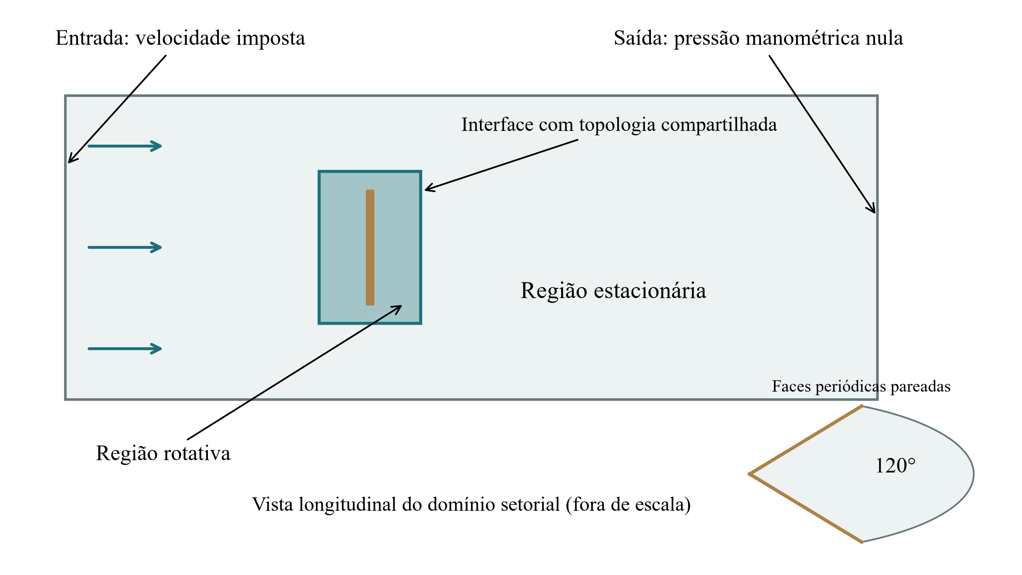
Figura 3.8 – Condições de contorno e regiões do domínio computacional
Fonte: Elaboração própria. Esquema fora de escala.

3.5.2 Inicialização e configuração nominal
A formação inicial do campo de escoamento utilizou 150 iterações. Foi realizada uma inicialização híbrida com rotação nula, seguida pelo aumento gradual da rotação nos patamares da Tabela 3.5. Essa progressão distribuiu o crescimento do carregamento ao longo da fase inicial.

Tabela 3.5 – Patamares de rotação durante as 150 iterações iniciais
Patamar | Iterações | Fração da rotação final
1 | 20 | 0%
2 | 20 | 25%
3 | 20 | 50%
4 | 20 | 75%
5 | 70 | 100%
Fonte: Elaboração própria (2026).

Durante essa fase, foi utilizado o algoritmo Coupled, que resolve conjuntamente as equações de quantidade de movimento e de continuidade baseada em pressão, com discretização convectiva de primeira ordem, pressão padrão e pseudotempo automático com fator de escala global de 0,05. Depois das 150 iterações, o campo obtido foi continuado com o algoritmo segregado SIMPLE, apresentado na Seção 2.5.2, pseudotempo desativado e discretização de segunda ordem para pressão e transportes. Os gradientes foram calculados pelo método de mínimos quadrados baseado na célula. A configuração inicial favoreceu a formação do campo. A configuração nominal definiu a resposta utilizada nas comparações (Ansys, 2026).
Na fase nominal, foram utilizados fatores de sub-relaxação de 0,30 para pressão, 0,70 para quantidade de movimento e 0,80 para energia cinética turbulenta e taxa específica de dissipação, correspondentes aos valores usuais padrão do esquema segregado do Fluent. A sub-relaxação limita a correção aplicada a cada iteração, reduzindo oscilações do sistema acoplado de equações discretizadas (Ansys, 2026; Ferziger; Perić; Street, 2020, cap. 7–8). Para os termos de ordem superior, foi adotado 0,10, abaixo do padrão estacionário de 0,25 documentado pelo Fluent. Essa redução foi uma escolha numérica do estudo para introduzir mais gradualmente a contribuição de segunda ordem e favorecer a estabilidade; o valor de 0,10 caracteriza a receita empregada, e não uma constante física ou um valor universal prescrito pela literatura. A rotação foi calculada pela razão de velocidade de ponta, pelo raio e pela velocidade de entrada, mantendo os mesmos controles entre os indivíduos de cada campanha.
Os critérios de aceitação foram aplicados aos dados da fase nominal. As iterações de formação do campo foram excluídas das janelas de estabilidade e das médias reportadas. Quando houve alteração de configuração numérica, a janela válida foi reiniciada. A solução foi acompanhada em lotes de 50 iterações nominais, mantendo o registro dos monitores a cada iteração.

3.5.3 Respostas monitoradas e classes de aceitação
Foram acompanhados os resíduos de continuidade, das três componentes de velocidade, de k e de ω, além do desequilíbrio global de massa, torque, força axial, coeficiente de potência, $C_{p}$, coeficiente de empuxo, $C_{t}$ e das parcelas de pressão e viscosa de coeficiente de potência, $C_{p}$. A separação do torque em parcelas permitiu verificar se uma aparente estabilidade do resultado total decorria de compensação entre contribuições ainda variáveis.
A estabilidade foi examinada em duas janelas consecutivas e sem sobreposição, com 200 iterações cada. Para cada grandeza, foram calculados o intervalo entre máximo e mínimo, a inclinação de uma regressão linear e a diferença entre as médias das duas metades da janela. Esses indicadores foram normalizados pelo módulo da média. O primeiro descreveu a amplitude de variação; o segundo, a deriva por 100 iterações; e o terceiro, a mudança do nível médio entre o início e o fim da mesma janela.
A aceitação estrita combinou a estabilidade de torque e força com resíduos de continuidade e velocidades inferiores a 10⁻⁵, resíduos de k e ω inferiores a 10⁻⁴ e desequilíbrio de massa inferior a 0,1%. Foram exigidas pelo −400 iterações nominais para preencher as duas janelas. A Tabela 3.6 apresenta os limites de estabilidade aplicados em cada classe.

Tabela 3.6 – Limites de estabilidade das janelas segundo a classe de aceitação
Classe e grandeza | Intervalo (%) | Inclinação / 100 (%) | Metades (%)
Estrita: Q e Fy | ≤ 0,15 | ≤ 0,15 | ≤ 0,15
Parcelas: Cp pressão | < 1,00 | < 0,15 | < 1,00
Parcelas: Cp viscoso | < 0,15 | < 0,15 | < 0,15
Parcelas: Ct | < 0,50 | < 0,15 | < 0,15
Média: quatro respostas | Informativo | ≤ 0,05 | ≤ 0,50
Fonte: Elaboração própria (2026).

A segunda classe foi denominada aceitação de engenharia por parcelas. Nela, o intervalo de variação e a diferença entre metades foram limitados a 0,15% para a parcela viscosa e a 1% para a parcela de pressão. A inclinação foi limitada a 0,15% por 100 iterações em ambas. Para coeficiente de empuxo, $C_{t}$, foram utilizados 0,50% para o intervalo e 0,15% para inclinação e metades. Todos os requisitos foram aplicados conjuntamente nas duas janelas.
Na aceitação por parcelas, os resíduos puderam atender ao alvo estrito ou ao critério alternativo de valor inferior a 5 × 10⁻⁴ e igual ou menor que a referência inicial. Essa referência correspondeu ao maior módulo entre as dez primeiras amostras da fase nominal, após a mudança numérica. A combinação dos dois limites restringiu o valor admissível e verificou sua redução em relação ao início. O desequilíbrio de massa permaneceu inferior a 0,1%.
A terceira classe correspondeu à aceitação pela média de uma janela oscilatória. Sua avaliação foi reservada ao término do orçamento de iterações, utilizando as últimas 1.600 iterações nominais, divididas em oito blocos de 200. Foram exigidas incerteza relativa da média de até 1%, inclinação de até 0,05% por 100 iterações e diferença entre metades de até 0,50%, simultaneamente para coeficiente de potência, $C_{p}$, suas duas parcelas e coeficiente de empuxo, $C_{t}$. A incerteza foi calculada com o intervalo bilateral de Student de 95%, conforme o procedimento do Capítulo 2.
A aceitação pela média foi aplicada a soluções com oscilações iterativas persistentes e pequena deriva, observados os requisitos de resíduos, massa e segurança. Sua avaliação ao término do orçamento preservou a oportunidade de aceitação pelas classes de estabilidade mais restritiva. A incerteza reportada caracteriza a média da sequência iterativa estacionária.
O orçamento máximo foi de 3.000 iterações totais, incluindo a fase inicial, ou cinco horas acumuladas de solução. Nos casos aceitos pelas duas primeiras classes, as respostas foram calculadas nas últimas 400 iterações nominais; nos aceitos por média, utilizaram-se as últimas 1.600. Casos que atingiram o orçamento sem cumprir uma classe foram classificados como ausência de evidência suficiente de convergência e ficaram fora da base de ajuste aceita.

3.5.4 Resolução de parede e interrupções por falha
A resolução próxima à parede foi verificada na iteração total 500 e no encerramento. Foram consideradas todas as superfícies do rotor, com média e frações ponderadas pela área. O critério executado exigiu distância adimensional à parede, $y^{+}$ médio inferior a 0,80 e, adicionalmente, máximo inferior a 1,60 ou fração de área com distância adimensional à parede, $y^{+}$ acima de 1,60 inferior a 0,10%. Como informação complementar, foi registrado o percentil 99, correspondente ao valor de distância adimensional à parede, $y^{+}$ até o qual se acumularam 99% da área superficial analisada. Também foram registradas a porcentagem da área com distância adimensional à parede, $y^{+}$ superior a 1 e as medições por região.
A reprovação nessa verificação encerrou o indivíduo e excluiu sua resposta da base aceita. As exceções autorizadas foram identificadas individualmente e examinadas também por ajustes estatísticos sem sua inclusão. Essa organização permitiu avaliar a sensibilidade das conclusões aos casos excepcionais, conservando o critério comum dos demais indivíduos.
Foram utilizadas proteções para reconhecer divergência e carregamentos incompatíveis com a escala do problema. Os limites e suas persistências são apresentados na Tabela 3.7. O acompanhamento distinguiu um excedente isolado de uma degradação mantida por dois lotes consecutivos.

Tabela 3.7 – Condições de interrupção por falha ou esgotamento do orçamento
Condição | Limite e persistência
Não finitos / erro fatal | Encerramento ao detectar
Reversão da saída | 100% da área; uma ocorrência
Proteção nominal | Continuidade > 1 ou massa > 5%; dois lotes, após 50 nominais
Viscosidade turbulenta limitada | Razão 10⁵ em > 5% das células fluidas; dois lotes
Força axial absoluta do setor | > 1.000 N; após tolerância de 40 iterações
Torque absoluto do setor | > 100 N·m; após tolerância de 40 iterações
Teto | 3.000 iterações totais ou 5 h acumuladas
Fonte: Elaboração própria (2026).

Os limites de força e torque foram aplicados após uma tolerância de 40 iterações. O controle nominal de continuidade e massa começou depois de 50 iterações nominais. Valores não finitos, erros fatais e reversão em toda a área da saída provocaram interrupção imediata à detecção. A classificação final reuniu esses controles de segurança e os critérios de estabilidade, resíduos, conservação e parede.
O estado da solução foi salvo após a fase inicial, a cada 500 iterações totais na fase nominal e no encerramento. Esse procedimento permitiu retomar avaliações interrompidas sem refazer a inicialização. A classificação final distinguiu aceitação estrita, por parcelas ou por média, além das rejeições por parede, divergência, orçamento e interrupção operacional.

3.6 Indicadores Complementares do Escoamento
O pós-processamento aplicou o GRV definido na Seção 2.6.3, adotando como comprimento característico o volume da célula elevado a um terço. A Equação (3.17) explicita a normalização utilizada.

$GRV_{i}=\frac{\left\|∇×u_{i}\right\|V_{i}^{\frac{1}{3}}}{max\left(\left\|u_{i}\right\| , {10}^{-6}U_{∞}\right)}$ (3.17)

Sendo o volume da célula, $V_{i}$ e $u_{i}$ a velocidade absoluta. O piso de velocidade no denominador evitou divisão por zero. A fração volumétrica atingida por esse piso foi registrada separadamente. A velocidade e os gradientes utilizados no cálculo da vorticidade corresponderam ao mesmo referencial absoluto; a variante relativa permaneceu disponível apenas para avaliações específicas.
A região de medição foi delimitada por um afastamento de meia corda da superfície do rotor. A seleção das células utilizou a distância entre seus centros e o ponto mais próximo da superfície triangulada. A corda local foi obtida na posição radial desse ponto, com continuação dos valores de raiz e ponta nas extremidades. A região acompanhou, assim, o intradorso, o extradorso, os bordos, a ponta e o conector, inclusive nas pás torcidas.
A média e os percentis foram calculados com os volumes das células como pesos. O P95 corresponde ao GRV até o qual se acumulam 95% do volume da região; o P99 corresponde a 99%. Para encontrar cada percentil, o algoritmo calculou o ponto médio entre o menor e o maior GRV e somou o volume das células com valores abaixo desse ponto. Se essa soma representasse menos que a porcentagem procurada, a busca prosseguia na metade superior do intervalo; caso contrário, prosseguia na metade inferior. A repetição dessa operação, denominada bisseção, estreitou o intervalo que continha o percentil. Foram utilizadas vinte etapas na CP4 e 28 na medição da malha de referência D5. A cada etapa, a largura do intervalo foi reduzida à metade. A média foi obtida diretamente pela soma ponderada dos valores e permaneceu independente desse procedimento.
Foram reunidas as estatísticas dos quarenta indivíduos CP4 e da confirmação do candidato. A comparação examinou a dispersão, os valores atípicos pelo intervalo interquartil e as associações de Spearman com a geometria, a contagem de células, a OQ, coeficiente de potência, $C_{p}$ e coeficiente de empuxo, $C_{t}$. Para a malha de referência D5, a medição também abrangeu a zona rotativa completa.

3.7 Análise de Sensibilidade

3.7.1 Planejamento inicial e ampliação
A análise de sensibilidade foi realizada para reconhecer quais variáveis geométricas alteravam o coeficiente de potência, $C_{p}$ na condição de projeto, antes de delimitar a otimização. Foram investigadas as cordas de raiz e ponta, as torções de raiz e ponta, a fração angular s, a posição radial posição normalizada do controle, $η$ e o número de pás. O perfil foi mantido em NACA 4412. Os limites e os três níveis de cada fator são apresentados na Tabela 3.8.
O NACA 4412 foi mantido por corresponder ao perfil do rotor de referência de Sales Junior et al. (2026). A comparação concentrou-se, assim, nas alterações de corda, torção e número de pás para uma mesma seção aerodinâmica. A influência da forma do perfil sobre a sustentação e o arrasto é evidenciada por Rodriguez e Celis (2022), que otimizaram a seção de uma pequena turbina antes de dimensionar seu rotor. Neste trabalho, a manutenção do perfil delimitou a sensibilidade a sete fatores e preservou a comparação com a pá original; a escolha e a otimização da seção constituem uma etapa própria de desenvolvimento.

Tabela 3.8 – Variáveis e níveis do planejamento inicial de sensibilidade
Fator | Símbolo | Mínimo | Nominal | Máximo
Corda raiz (mm) | cr | 60 | 68 | 76
Corda ponta (mm) | ct | 40 | 45 | 50
Torção raiz (°) | tr | −24 | −17 | −10
Torção ponta (°) | tt | −8 | −4 | 0
Fração angular | s | 0,2 | 0,5 | 0,8
Posição no vão | η | 0,3 | 0,5 | 0,7
Número de pás | B | 2 | 3 | 4
Fonte: Elaboração própria (2026).

O planejamento inicial utilizou um DSD de dezessete pontos para sete fatores, com níveis codificados menos um, zero e mais um (Jones; Nachtsheim, 2011). A construção partiu de uma matriz de conferência de ordem oito, com uma coluna removida, seguida pela combinação das linhas com suas opostas e por um ponto central. Um indivíduo sem torção e dois de verificação complementaram a campanha, separados dos pontos do DSD.
O DSD inicial forneceu dezesseis respostas aceitas. Essa base permitiu a primeira comparação dos efeitos, cuja avaliação indicou a necessidade de mais observações para estudar conjuntamente as curvaturas e as interações entre os fatores. A campanha foi ampliada com dezesseis pontos dentro dos mesmos intervalos, escolhidos por busca diâmetro do rotor, $D$-ótima em pares opostos. A seleção procurou aumentar a informação da matriz formada pela união dos termos dos modelos de regressão A a H, apresentados na Seção 3.7.2. Quatorze desses pontos forneceram respostas aceitas, totalizando trinta observações para a análise. O posto, o condicionamento e as correlações foram examinados na matriz correspondente a essas trinta geometrias. O planejamento completo, incluindo os pontos de referência e verificação, está apresentado na Tabela A.1 do Apêndice A; a Tabela A.2 reúne as trinta respostas utilizadas nos ajustes.
Os fatores foram transformados para uma escala adimensional conforme a Equação (2.31), apresentada na Seção 2.9.2. De cada valor físico foi subtraído o centro de seu intervalo, e o resultado foi dividido pela meia amplitude, correspondente à metade da diferença entre o máximo e o mínimo. Para a corda de raiz, por exemplo, o centro foi de 68 mm e a meia amplitude de 8 mm; os valores de 60, 68 e 76 mm corresponderam aos níveis codificados menos um, zero e mais um. Esse procedimento permitiu comparar fatores expressos em milímetros, graus e contagem de pás. O perfil permaneceu fixo, e a restrição entre as cordas foi atendida pelos limites escolhidos. As respostas dos indivíduos rejeitados permaneceram ausentes do ajuste, com análise das falhas separada da regressão de coeficiente de potência, $C_{p}$.
A possibilidade de estimar os coeficientes foi examinada pelo posto e pelo condicionamento de cada matriz de regressão. O posto corresponde ao número de colunas linearmente independentes: quando igual ao número de coeficientes, permite estimar separadamente os termos incluídos no modelo. O número de condição caracteriza a sensibilidade numérica dessa estimação a pequenas perturbações nos dados; valores elevados indicam maior possibilidade de amplificação dessas perturbações. Esses diagnósticos complementaram a verificação da base disponível antes da interpretação dos efeitos.

3.7.2 Estruturas de regressão e avaliação dos ajustes
Foram comparadas doze estruturas de regressão, apresentadas na Tabela 3.9. Todas incluíram uma constante e os sete termos lineares. Os termos adicionais representaram curvaturas e interações relacionadas à geometria e ao carregamento. Essa comparação permitiu examinar a influência das variáveis sob diferentes representações da resposta, com quantidades de coeficientes compatíveis com a base disponível.

Tabela 3.9 – Estruturas comparadas na análise de sensibilidade
Modelo | Termos acrescentados ao linear | Coeficientes
L | — | 8
A | r²; t² | 10
B | cr·r; ct·t | 10
C | s·$η$; r·t | 10
D | b·cr; b·ct; b² | 11
E | cr·r; ct·t; r² | 11
F | b²; ct·t | 10
G | cr·r; ct·t; r²; b² | 12
H | cr·r; ct·t; s·$η$ | 11
U | r²; t²; cr·r; ct·t; s·$η$; r·t; b·cr; b·ct; b² | 17
J | b²; s·r; s·t | 11
K | b²; ct·t; s·r; s·t | 12
Fonte: Elaboração própria (2026).

Na tabela, L identifica a estrutura com constante e sete termos lineares; cr e ct representam as cordas codificadas; r e t, as torções codificadas de raiz e ponta; fração angular do controle, $s$ e posição normalizada do controle, $η$, os dois controles intermediários; e b, o número de pás codificado. Cada termo recebeu seu próprio coeficiente. A estrutura U reuniu os termos adicionais das oito estruturas iniciais A a H. Os modelos J e K incorporaram explicitamente o acoplamento entre a fração angular e os ângulos extremos, motivado pela definição geométrica da Equação (3.5).
Os coeficientes foram estimados por mínimos quadrados não ponderados, minimizando a soma dos erros quadráticos de coeficiente de potência, $C_{p}$. A incerteza iterativa de uma média CFD e o erro de representação da regressão foram tratados como contribuições diferentes. Por esse motivo, o inverso da incerteza iterativa permaneceu fora da ponderação do ajuste. A incerteza dos coeficientes foi examinada com a matriz de covariância robusta à heterocedasticidade do tipo 3 (estimador de covariância consistente sob heterocedasticidade, variante 3 (HC3, do inglês Heteroskedasticity-Consistent Covariance Estimator, version 3), do inglês Heteroskedasticity-Consistent), que considera resíduos de magnitudes diferentes e a alavancagem das observações (MacKinnon; White, 1985).
A qualidade dos ajustes foi avaliada pelo coeficiente de determinação, pelos resíduos e pela validação cruzada por exclusão de um indivíduo, denominada leave-one-out. Nessa avaliação, cada geometria foi retirada uma vez, o modelo foi reajustado com as demais e o coeficiente de potência, $C_{p}$ do indivíduo retirado foi previsto. O RMSE desses erros forneceu a principal comparação entre as estruturas. O posto e o condicionamento foram verificados separadamente para cada estrutura de regressão, conforme descrito na Seção 3.7.1.
Os ajustes utilizaram as respostas dos trinta indivíduos válidos. A avaliação cruzada aninhada examinou também o processo de escolha entre as estruturas: em cada divisão, a seleção foi realizada com os dados de treinamento, e o indivíduo separado foi utilizado para avaliar a previsão. Esse procedimento permitiu comparar a capacidade de generalização das estruturas estudadas.

3.7.3 Intensidade dos efeitos e estabilidade do ranking
A classificação das variáveis foi construída a partir de uma intensidade de efeito definida no trabalho pela raiz da média quadrática (RMS, do inglês Root Mean Square). A medida reuniu os coeficientes associados à mesma variável, incluindo o termo linear, a curvatura e as interações presentes no modelo. Sua definição é apresentada na Equação (3.18).

$E_{j}=2{\left[β_{j}^{2} + β_{jj}^{2} + \frac{2}{3}\sum_{k≠j}{β_{jk}^{2}}\right]}^{\frac{1}{2}}$ (3.18)

Sendo a intensidade do fator , $E_{j}j$; coeficiente de regressão, $β_{j}$, $β_{jj}$ e $β_{jk}$ os coeficientes linear, quadrático e de interação. A expressão é um escore operacional de comparação de efeitos, definido neste trabalho. O peso de dois terços corresponde à média do quadrado de um fator acompanhante nos três níveis codificados com igual peso. O coeficiente quadrático recebe peso unitário por convenção do escore. Termos ausentes contribuem com zero. Essa medida não corresponde à decomposição global da variância nem a um índice de Sobol.
As intensidades foram ordenadas em cada regressão. A combinação dos termos fornece uma escala de variação em coeficiente de potência, $C_{p}$ para comparar fatores nos intervalos investigados, incluindo influências transmitidas por interação.
A estabilidade da classificação foi examinada por wild bootstrap com multiplicadores de Rademacher, mantendo fixas as trinta geometrias. O método atribuiu aleatoriamente sinal positivo ou negativo aos resíduos corrigidos do ajuste, construindo respostas fictícias em torno da previsão original. Essa forma de reamostragem é empregada na análise de regressões com erros de variância não constante (Davidson; Flachaire, 2008). O resíduo original foi definido pela Equação (3.19).

$e_{i}=C_{p,i}-{\hat{C}}_{p,i}$ (3.19)

Sendo $C_{p,i}$ a resposta CFD do indivíduo i e $C_{p,i}$ sua previsão pela regressão original. A resposta perturbada foi construída pela Equação (3.20).

$C_{p,i}^{*}={\hat{C}}_{p,i}+ξ_{i}\frac{e_{i}}{1-h_{i}}$ (3.20)

Sendo multiplicador da reamostragem, $ξ_{i}$ um multiplicador sorteado entre menos um e mais um, com probabilidades iguais, e a alavancagem da observação na matriz do modelo, $h_{i}$. A alavancagem mede quanto a combinação de entradas de um indivíduo se destaca das demais e pode influenciar o ajuste; observações mais isoladas na matriz tendem a apresentar valores maiores. A correção do resíduo foi compatível com HC3. Em cada repetição, foram reajustados todos os coeficientes por mínimos quadrados, recalculadas as intensidades e refeita a ordenação.
Foram realizadas 12.000 reamostragens por modelo. A quantidade foi escolhida para reduzir a variabilidade numérica das frequências, com erro padrão Monte Carlo máximo próximo de 0,46 ponto percentual. Para cada variável, foi registrada a proporção de repetições em que ela apareceu entre as três primeiras. Esse percentual descreveu a estabilidade do ranking condicionado ao modelo e à base disponível; a inferência física foi discutida em conjunto com os intervalos dos coeficientes e o desempenho da validação cruzada.
Os testes conjuntos dos fatores em J e K utilizaram reamostragem sob a hipótese nula, distinta daquela empregada no ranking: os resíduos do modelo restrito foram divididos pela raiz de um menos a alavancagem, e a estatística foi calculada com covariância HC3. Aplicou-se a correção de Holm aos sete testes de cada modelo. O número de pás foi examinado pelas previsões para duas, três e quatro pás com os demais controles fixos.

3.8 Planejamento e Avaliação da Otimização

3.8.1 Definição da região admissível
Após a análise de sensibilidade, a otimização foi delimitada à distribuição de torção da pá de referência. Foram fixados NACA 4412, cordas de 68 mm e 50 mm, três pás, diâmetro de 0,500 m e os raios aerodinâmicos definidos anteriormente. A torção de raiz e a fração angular apresentaram evidência relevante na triagem; os controles de ponta e posição foram mantidos para permitir a alteração da forma completa da distribuição. Essa decisão reuniu a análise estatística e o objetivo de otimizar a referência com cordas preservadas.
Os quatro intervalos da otimização são apresentados na Tabela 3.10. Os ângulos de raiz e ponta foram ampliados em relação à sensibilidade para examinar distribuições com menor torção na raiz e maior variação na ponta. A fração angular e a posição também receberam intervalos mais amplos, mantendo o controle afastado das extremidades do vão.

Tabela 3.10 – Variáveis e restrições da otimização de torção
Variável | Mínimo | Máximo | Restrição
θraiz (°) | −24 | 0 | θraiz ≤ θponta
θponta (°) | −12 | 2 | θraiz ≤ θponta
s | 0,1 | 0,9 | Ângulo intermediário entre extremos
η | 0,2 | 0,8 | Posição no vão aerodinâmico
Fonte: Elaboração própria (2026).

A região admissível foi restrita a ângulo de raiz igual ou mais negativo que o de ponta. A fração angular entre 0,10 e 0,90 manteve o controle intermediário entre os ângulos extremos, produzindo distribuições monotônicas comuns. Também foram admitidas distribuições de torção constante, quando os extremos coincidiram. Nesses casos, a comparação da curva completa identificou as combinações de controles que produziriam a mesma geometria, permitindo excluir repetições.
Foi adotado um orçamento inicial de quarenta geometrias distintas, com trinta e duas destinadas ao treinamento e oito reservadas à validação externa. O planejamento foi obtido por uma busca I-ótima aproximada na região restrita, orientada à redução da variância média de previsão do modelo-alvo. Foi utilizado um quadrático completo de quatro fatores, com quinze coeficientes: constante, quatro efeitos lineares, quatro quadrados e seis interações.
A matriz de treinamento apresentou posto completo e condicionamento compatível com a estimação dos quinze coeficientes. A seleção considerou a informação para previsão e a cobertura da região admissível, além da presença da referência sem torção. Essa estratégia permitiu respeitar a restrição entre os ângulos e evitar as repetições geométricas presentes na fronteira de torção constante. As quarenta geometrias foram avaliadas pelo mesmo fluxo de geometria, malha e solução utilizado na sensibilidade. Os valores dos quatro parâmetros de cada indivíduo e sua destinação ao treinamento ou à validação constam da Tabela B.1, no Apêndice B.

3.8.2 Modelos de resposta e representação das curvas
A previsão de coeficiente de potência, $C_{p}$ foi estudada com três famílias de modelos: regressão polinomial quadrática, regressão Ridge e GP. A comparação ampliou a base de avaliação da superfície de resposta e permitiu selecionar a abordagem de maior capacidade preditiva para as geometrias investigadas. O quadrático completo descreveu os efeitos lineares, as curvaturas e as interações entre os controles. A Ridge acrescentou uma penalização à magnitude dos coeficientes, e o GP relacionou as geometrias por uma função de covariância, conforme o Capítulo 2. Todos foram ajustados a partir dos mesmos trinta e dois indivíduos de treinamento.
Além da família do modelo, foi examinada a forma de representar a geometria. Uma alternativa utilizou diretamente os quatro controles de torção; a outra descreveu a curva resultante ao longo do vão, calculada pela interpolação de Hermite da Seção 3.3. Na representação por curvas, a Ridge recebeu os ângulos de cinco posições igualmente espaçadas e seus termos polinomiais de segunda ordem. O GP recebeu os ângulos de 41 posições. Ao utilizar a distribuição resultante, a comparação entre duas pás passou a considerar a proximidade de suas curvas de torção ao longo de todo o vão. Foram avaliadas, assim, cinco combinações: quadrático nas quatro entradas, Ridge e GP nas quatro entradas, e Ridge e GP nas curvas.
No GP de curvas, os ângulos foram colocados em uma escala comum a partir dos limites globais da DOE, de −24 a dois graus. Somaram-se onze graus a cada ângulo e dividiu-se o resultado por treze graus, levando os extremos desse intervalo a menos um e mais um. Em seguida, cada componente foi dividida pela raiz quadrada de 41. Com essa normalização, a distância entre os vetores de duas pás equivale à diferença RMS entre suas torções, dividida por treze graus. A medida resume a diferença de forma entre as curvas e preserva a escala de comparação ao alterar a quantidade de posições amostradas. O GP selecionado utilizou kernel RBF, amplitude unitária, escala de comprimento igual a dois e regularização diagonal de 10⁻⁵, conforme a Seção 2.10.
A escolha das configurações utilizou validação cruzada nos 32 casos de treinamento. Na etapa interna, os casos foram separados em quatro grupos: três serviram para ajustar o modelo e o quarto para avaliar sua previsão, alternando-se o grupo separado até completar a divisão. O procedimento foi repetido com duas divisões dos dados. As configurações foram comparadas pelo RMSE das previsões dos casos que ficaram fora de cada ajuste.
A validação aninhada avaliou o próprio processo de escolha. Os 32 indivíduos foram divididos em oito grupos externos; em cada rodada, um grupo foi reservado para avaliação, e os demais foram usados na seleção interna e no ajuste. Essa divisão externa foi repetida três vezes. A padronização ajustável da Ridge e a normalização das respostas do GP foram recalculadas somente com os dados disponíveis para treinamento em cada rodada. Após a seleção, a configuração de cada modelo foi fixada e ajustada nos 32 indivíduos para prever os oito pontos reservados da CP4. Esses pontos haviam participado do diagnóstico quadrático inicial e foram mantidos fora da seleção automática das alternativas. Os erros dessa avaliação e os da validação aninhada foram apresentados separadamente.
A busca do maior coeficiente de potência utilizou inicialmente 8.192 propostas da sequência de Sobol, filtradas pela restrição entre os ângulos de raiz e ponta. Sete pontos iniciais orientaram refinamentos locais pelo algoritmo de programação quadrática sequencial por mínimos quadrados (SLSQP, do inglês Sequential Least Squares Programming). O método ajustou os quatro parâmetros dentro dos intervalos admissíveis e selecionou a maior previsão entre os candidatos obtidos. A avaliação independente por CFD verificou a resposta dessa geometria.

3.8.3 Confirmação CFD e avaliação do entorno
A geometria de maior coeficiente de potência, $C_{p}$ previsto pelo modelo selecionado foi submetida a uma nova avaliação CFD, com as mesmas propriedades físicas e configuração numérica da campanha de otimização. A confirmação permaneceu separada dos dados de treinamento. Foram comparados o coeficiente de potência, $C_{p}$ previsto e o calculado, suas parcelas, coeficiente de empuxo, $C_{t}$, a estabilidade da solução e os indicadores de parede.
A avaliação em outras condições de operação foi realizada em TSRs de 1,0, 2,0, 2,5, 3,0, 3,5, 4,0 e 5,0, com as propriedades físicas da campanha de referência. A malha dessa série foi dimensionada para a condição de maior rotação e reaproveitada nas demais TSRs, mantendo a geometria. As soluções foram executadas em ordem decrescente de TSR. Essa etapa permitiu comparar a curva de operação da pá selecionada à referência, além da condição utilizada para o treinamento.
Três geometrias vizinhas à candidata também foram avaliadas para examinar a extensão da região de alto desempenho. Os pontos foram definidos por pequenas alterações dos controles e comparados pela distância RMS entre suas distribuições de torção. A comparação utilizou coeficiente de potência, $C_{p}$, coeficiente de empuxo, $C_{t}$ e as estimativas disponíveis de variabilidade iterativa, permitindo investigar se curvas próximas mantiveram respostas semelhantes. Essa análise complementou a confirmação do candidato e a interpretação do conjunto de geometrias com alto coeficiente de potência, $C_{p}$.

CAPÍTULO 4 – RESULTADOS E DISCUSSÃO

4.1 Comparação com o Rotor Publicado
A comparação com o rotor publicado por Sales Junior et al. (2026) foi realizada com a discretização de referência D5, de aproximadamente 2,13 milhões de células, selecionada no estudo da Seção 4.3. A Tabela 4.1 reúne os coeficientes médios calculados nas últimas quatrocentas iterações e os valores CFD digitalizados da Figura 14 de Sales Junior et al. (2026). A Figura 4.1 apresenta essas curvas e os dados experimentais corrigidos por bloqueio publicados pelos mesmos autores.
Tabela 4.1 – Comparação do coeficiente de potência com o CFD publicado
TSR | $C_{p}$ médio — presente estudo | $C_{p}$ CFD — artigo | Diferença absoluta de $C_{p}$
1,0 | 0,003 | 0,000 | 0,003
2,0 | 0,053 | 0,034 | 0,019
2,5 | 0,109 | 0,069 | 0,040
3,0 | 0,226 | 0,137 | 0,089
3,5 | 0,201 | 0,225 | 0,024
4,0 | 0,127 | 0,167 | 0,040
5,0 | -0,063 | 0,000 | 0,063
Fonte: Elaboração própria (2026), com resultados CFD digitalizados de Sales Junior et al. (2026, Figura 14). Valores do artigo aproximados, com resolução de leitura da ordem de 0,001 em $C_{p}$; diferenças calculadas antes do arredondamento.
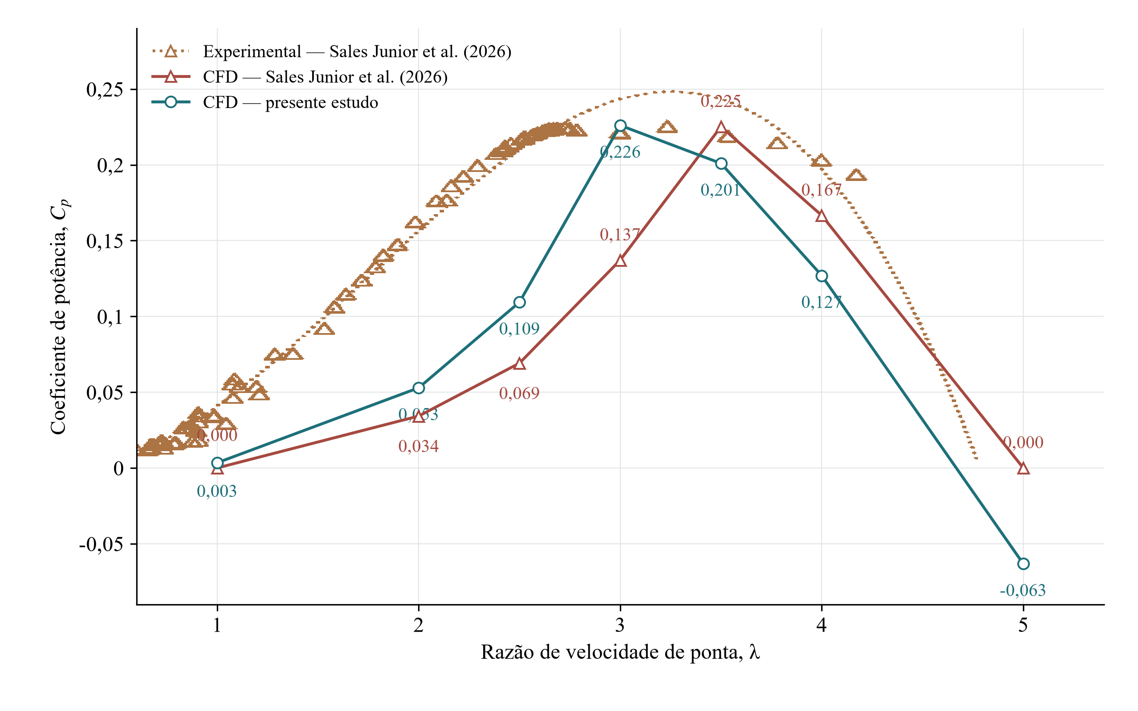
Figura 4.1 – Curvas de potência calculadas e dados experimentais corrigidos
Fonte: Elaboração própria (2026) e adaptado de Sales Junior et al. (2026, Figura 14).
Na condição de projeto, em λ de 3,5, o coeficiente de potência, $C_{p}$ calculado foi de 0,201, em comparação com aproximadamente 0,225 no CFD publicado, correspondendo a uma diferença relativa de 10,7%. O maior coeficiente de potência, $C_{p}$ da curva calculada ocorreu em λ de 3,0; na curva CFD do artigo, o máximo ocorreu em 3,5. A maior diferença absoluta entre as respostas foi observada em λ de 3,0, com aproximadamente 0,089.
Em λ de 5,0, a resposta calculada apresentou coeficiente de potência, $C_{p}$ de aproximadamente −0,063, associado a torque resistente, e a curva CFD publicada se aproximou de zero. O deslocamento do máximo e a redução mais acentuada da potência nas maiores TSRs mostram que as diferenças entre as curvas variaram com a condição de operação.
Existem diferenças na representação da ponta, simplificada neste trabalho, na discretização do domínio e no procedimento de solução. Sales Junior et al. (2026) utilizaram células tetraédricas na zona rotativa, hexaedros estruturados na zona estacionária, interfaces não conformes e acoplamento Coupled. Neste estudo, foram empregados preenchimento Poly-Hexcore, compartilhamento de topologia e algoritmo SIMPLE na fase nominal. O cubo sólido e a torre foram omitidos em ambos os estudos. Essas escolhas alteram a representação do escoamento, especialmente junto à ponta e na transferência entre as zonas, e ajudam a contextualizar as diferenças de potência observadas.
Os resultados experimentais de Sales Junior et al. (2026) incluem uma correção analítica para razão de bloqueio próxima de 82%, necessária devido à dimensão do rotor em relação à seção de ensaio. A interpretação dessa curva considera as hipóteses da correção e as incertezas experimentais discutidas pelos autores. Em conjunto, as curvas permitem situar a resposta numérica do presente estudo em relação às referências CFD e experimental nas condições avaliadas (Sales Junior et al., 2026).

4.2 Configuração Numérica Adotada
As campanhas empregaram o modelo SST plenamente turbulento, o algoritmo SIMPLE, pseudotempo desativado e discretização convectiva de segunda ordem na fase nominal. A inicialização com Coupled e aumento gradual da rotação seguiu a Seção 3.5.2.
Na condição de λ de 3,5, essa configuração forneceu coeficiente de potência, $C_{p}$ de aproximadamente 0,201. As médias utilizadas nas regressões foram obtidas após a avaliação das janelas de torque e força, dos resíduos e do balanço de massa, conforme a Seção 3.5.3, sem alteração da configuração numérica durante a coleta.

4.3 Estudo de Refinamento da Malha

4.3.1 Discretizações avaliadas
O estudo de refinamento comparou sete malhas da mesma geometria, identificadas como D1 a D7, da menor para a maior contagem de células. Essa nomenclatura distingue os níveis de discretização dentro de uma única sequência. A Tabela 4.2 reúne suas contagens, as razões efetivas de refinamento e a OQ mínima. A malha D5, com 2.134.056 células, foi selecionada como referência para a parametrização a partir das comparações apresentadas nesta seção.
Tabela 4.2 – Discretizações do estudo de refinamento
Malha | Células | N / N de D7 | Razão de refinamento | OQ mínima
D1 | 518.590 | 0,116 | — | 0,0427
D2 | 629.865 | 0,141 | 1,067 | 0,0411
D3 | 1.036.845 | 0,232 | 1,181 | 0,0539
D4 | 1.510.948 | 0,337 | 1,134 | 0,0627
D5 | 2.134.056 | 0,477 | 1,122 | 0,0743
D6 | 3.026.169 | 0,676 | 1,123 | 0,0430
D7 | 4.477.041 | 1,000 | 1,139 | 0,0786
Fonte: Elaboração própria (2026), a partir dos resultados consolidados.
A razão de refinamento foi calculada pela raiz cúbica da razão entre as contagens de células de níveis consecutivos. De D3 a D7, foram mantidas 32 camadas prismáticas, crescimento de 1,10 e primeira altura de aproximadamente 0,010 mm. D1 e D2 utilizaram 27 camadas e crescimento de 1,13. Os controles locais produziram razões efetivas próximas de 1,12 a 1,14 nos níveis mais refinados. A Figura 4.2 mostra o aumento da contagem de células e os mínimos de qualidade ortogonal.
As malhas D1, D2 e D6 apresentaram valores mínimos de OQ inferiores a 0,05. A localização desses elementos foi verificada, confirmando sua presença em regiões afastadas daquelas relevantes à análise aerodinâmica do rotor. A avaliação por região permitiu manter essas malhas na comparação das respostas integrais.
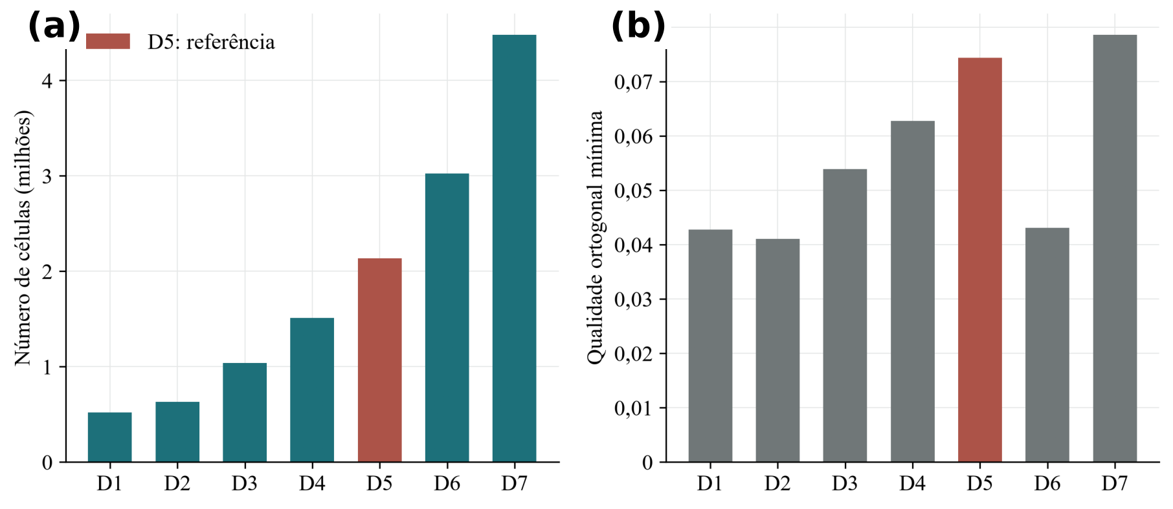
Figura 4.2 – Discretizações: (a) contagem de células; (b) qualidade ortogonal mínima; D5 em destaque
Fonte: Elaboração própria (2026).

4.3.2 Convergência do coeficiente de potência e de suas parcelas
A escolha da discretização considerou o coeficiente de potência, $C_{p}$ total e suas contribuições de pressão e viscosa. A Figura 4.3 apresenta a resposta total em função da contagem de células normalizada pela malha mais fina, D7. D1 e D2 forneceram os menores valores; a partir de D3, os resultados se concentraram em uma faixa mais estreita. A Tabela 4.3 reúne os coeficientes correspondentes a cada nível.
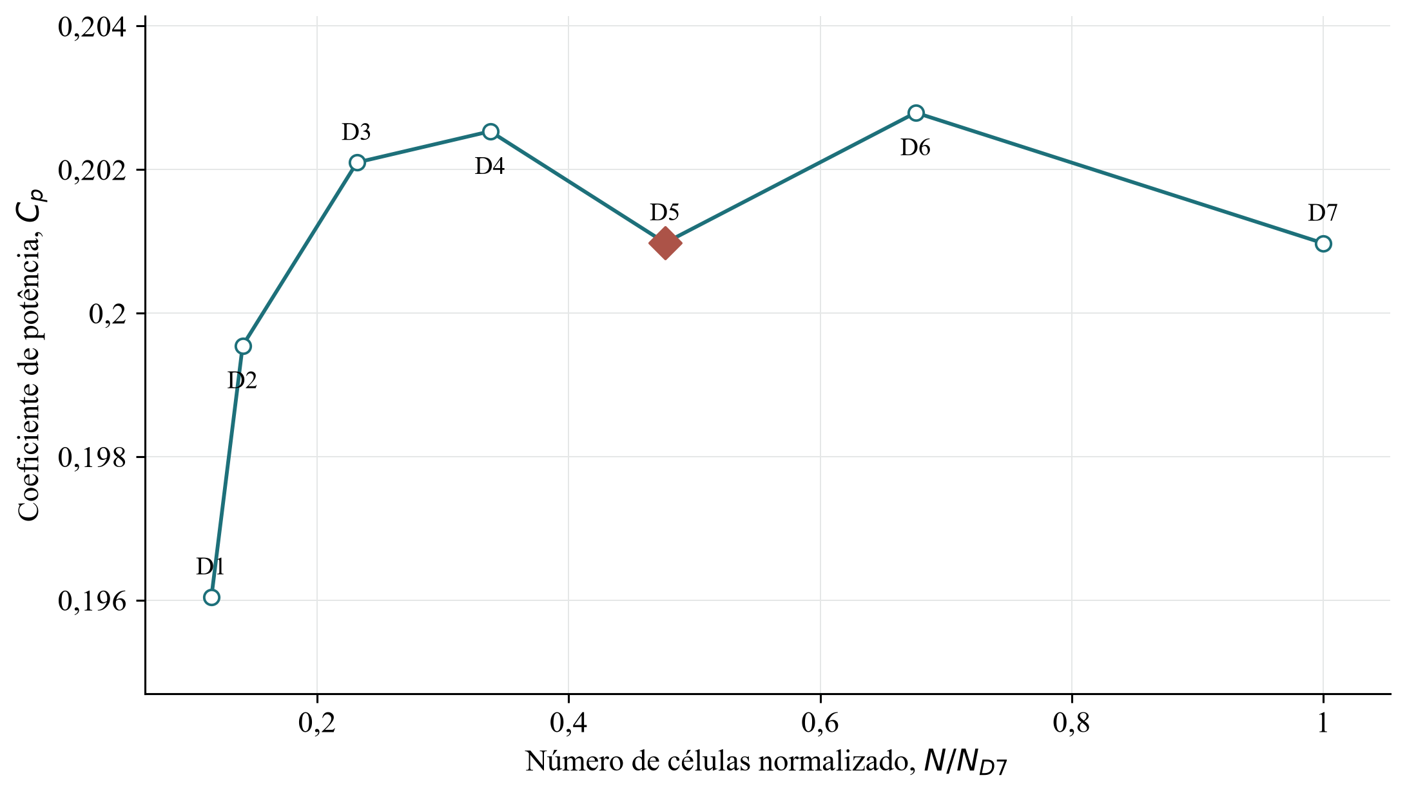
Figura 4.3 – Coeficiente de potência em função da resolução da malha
Fonte: Elaboração própria (2026). Escala vertical ampliada para mostrar as diferenças entre discretizações.
Tabela 4.3 – Coeficiente de potência e parcelas por discretização
Malha | $C_{p}$ total | $C_{p}$ pressão | $C_{p}$ viscoso
D1 | 0,196 | 0,228 | -0,032
D2 | 0,200 | 0,232 | -0,033
D3 | 0,202 | 0,236 | -0,033
D4 | 0,203 | 0,236 | -0,034
D5 | 0,201 | 0,235 | -0,034
D6 | 0,203 | 0,237 | -0,034
D7 | 0,201 | 0,235 | -0,034
Fonte: Elaboração própria (2026). $C_{p}$ total: médias das últimas 400 iterações; parcelas: médias das oito amostras de decomposição disponíveis.
As Figuras 4.4 e 4.5 mostram a evolução das parcelas de pressão e viscosa. A contribuição viscosa tornou-se progressivamente mais negativa com o refinamento e apresentou pequena variação entre D5 e D7. A contribuição de pressão oscilou entre os níveis intermediários e se aproximou do valor da malha mais fina em D5.
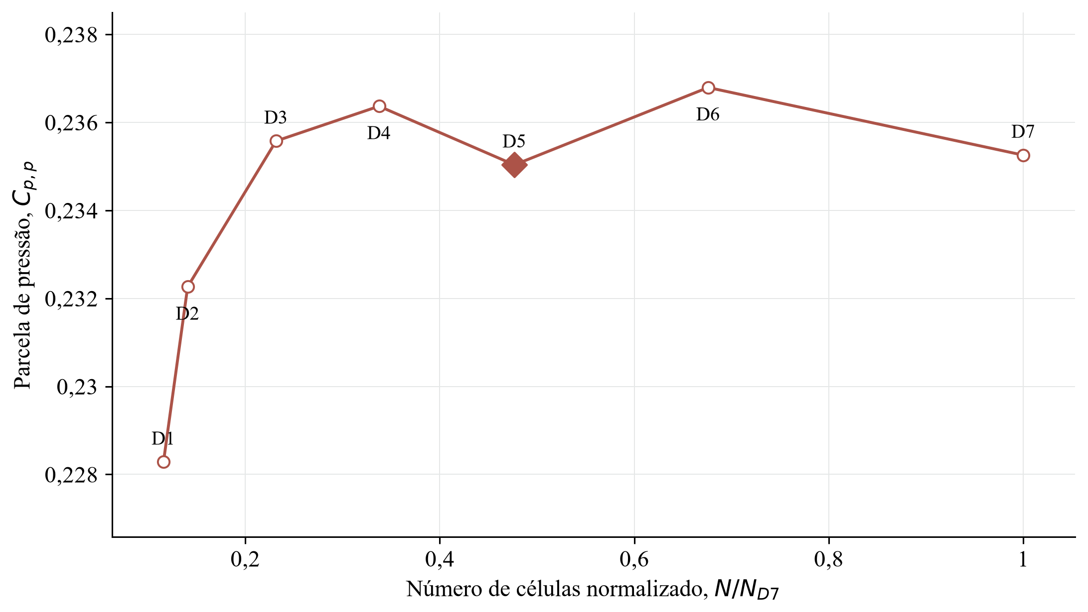
Figura 4.4 – Evolução da parcela de pressão com o refinamento
Fonte: Elaboração própria (2026).
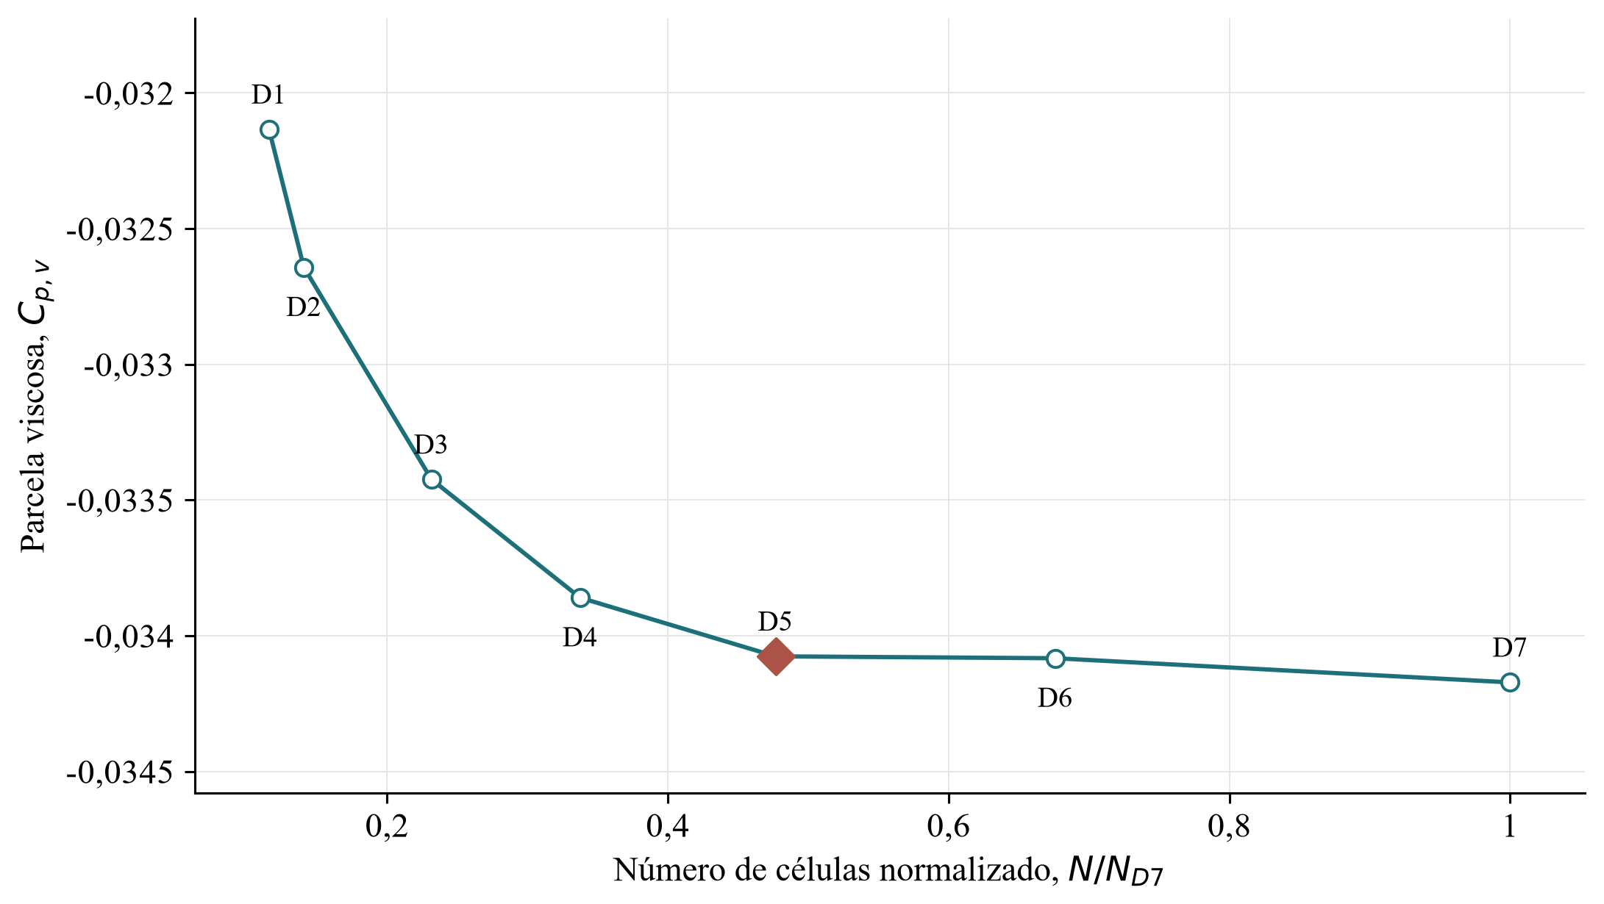
Figura 4.5 – Evolução da parcela viscosa com o refinamento
Fonte: Elaboração própria (2026).
Entre D5 e D7, a diferença relativa de coeficiente de potência, $C_{p}$ total foi de aproximadamente 0,003%. As diferenças nas parcelas de pressão e viscosa foram, respectivamente, 0,094% e 0,281%, considerando o módulo da contribuição viscosa. O coeficiente total foi calculado nas últimas quatrocentas iterações, e as parcelas foram obtidas das oito amostras de decomposição disponíveis. A diferença entre esses intervalos de coleta explica as pequenas discrepâncias entre a soma das parcelas e o coeficiente de potência, $C_{p}$ médio da Tabela 4.3. Os percentuais foram calculados antes do arredondamento dos valores apresentados.
A proximidade das respostas de D5 e D7, tanto no coeficiente total quanto em suas parcelas, orientou a seleção de D5 como malha de referência. Sua contagem de células foi aproximadamente 52% menor que a de D7, reduzindo o custo das campanhas com múltiplas geometrias. O comportamento não monotônico do conjunto e a alteração das camadas prismáticas nos dois níveis mais grossos foram considerados na interpretação. A seleção se apoiou na comparação de engenharia das respostas e da resolução local, conforme os critérios discutidos na Seção 2.7.

4.4 GRV na Referência e na Campanha de Otimização
O GRV da referência D5 e dos quarenta indivíduos CP4 foi comparado pela média volumétrica, pelos percentis P95 e P99 e pelo máximo local. Foram mantidos a velocidade absoluta, a ponderação volumétrica e a região de afastamento de meia corda descritas no Capítulo 3. A Tabela 4.4 registra os valores da referência em λ de 3,5; a Tabela 4.5 os situa na distribuição da campanha.
Tabela 4.4 – GRV da referência D5 na região de meia corda, com velocidade absoluta
Região / velocidade | Média | P95 | P99 | Máximo
Meia corda / absoluta | 0,096 | 0,609 | 1,791 | 73,004
Fonte: Elaboração própria (2026), a partir dos resultados consolidados.
As medianas da média volumétrica, do P95 e do P99 na CP4 foram de 0,068, 0,453 e 1,297, respectivamente, inferiores aos valores de 0,096, 0,609 e 1,791 da referência. Os indicadores permaneceram na mesma ordem de grandeza, mas com diferenças relevantes em relação a D5. A Figura 4.6 apresenta os quarenta indivíduos e destaca a referência em cada painel.
Tabela 4.5 – Referência e distribuição dos indicadores de GRV nos quarenta indivíduos CP4
Indicador | Referência | Mínimo CP4 | Mediana CP4 | Máximo CP4
Média volumétrica | 0,096 | 0,049 | 0,068 | 0,103
P95 | 0,609 | 0,341 | 0,453 | 0,638
P99 | 1,791 | 0,920 | 1,297 | 1,917
Máximo local | 73,004 | 34,644 | 81,509 | 406,348
Fonte: Elaboração própria (2026). Mínimo, mediana e máximo entre os quarenta indivíduos; média e percentis ponderados por volume.
O máximo local variou de 34,644 a 406,348, com mediana de 81,509, ante 73,004 na referência. Sua dispersão foi maior que a da média e dos percentis, como mostram as escalas separadas da Figura 4.6.
As malhas CP4 contiveram de 2.010.909 a 2.080.237 células, com mediana de 2.041.297,5. A variação mostra que a mesma receita paramétrica de discretização pode produzir contagens distintas ao acompanhar as alterações geométricas.
A média e os percentis ficaram abaixo da referência na maior parte dos indivíduos, sem mudança de ordem de grandeza, enquanto os máximos foram mais dispersos. Esse comportamento fornece evidência diagnóstica complementar de consistência comparativa da resolução na CP4, sem indicar uniformidade dos valores de GRV entre geometrias.
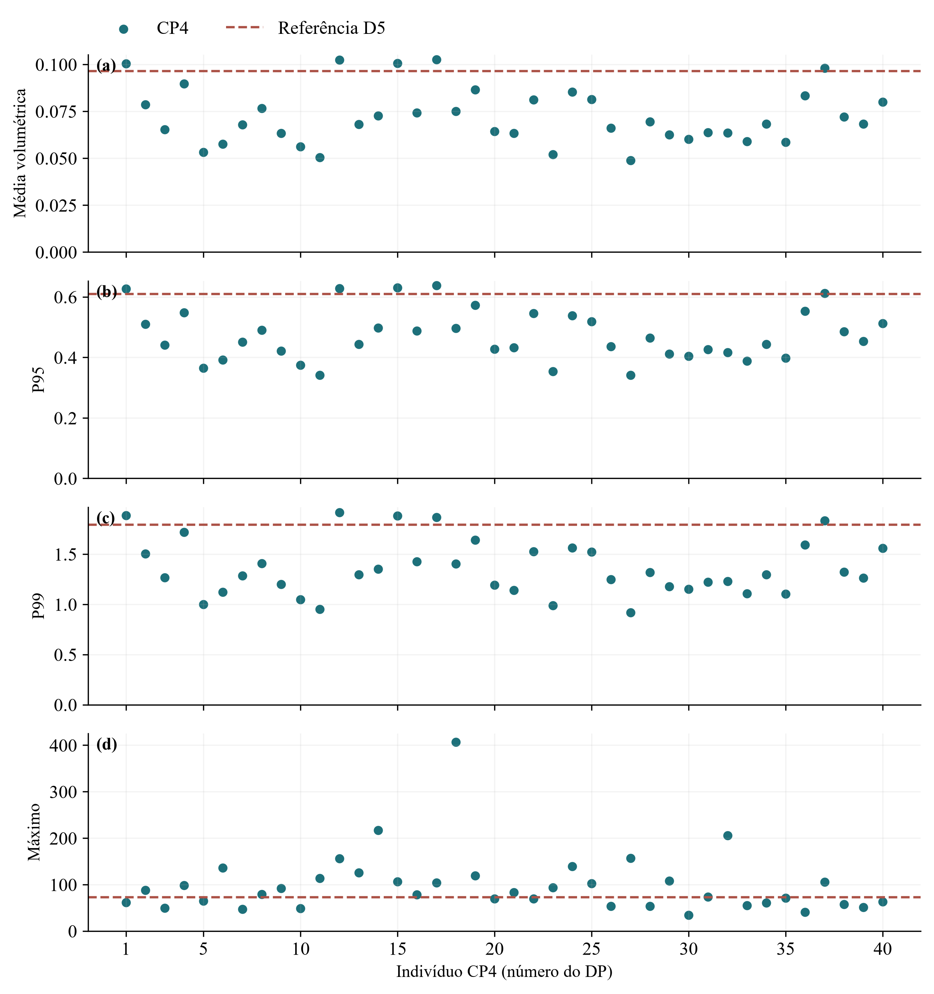
Figura 4.6 – GRV na CP4 e na referência D5: (a) média volumétrica; (b) P95; (c) P99; (d) máximo local
Fonte: Elaboração própria (2026).
Na confirmação do candidato, o GRV médio foi de 0,071, o P95 de 0,466, o P99 de 1,349 e o máximo de 77,864, todos dentro das faixas da CP4. Esses resultados também situam o candidato no comportamento observado na campanha.

4.5 Resultados da Análise de Sensibilidade

4.5.1 Respostas das geometrias avaliadas
A análise de sensibilidade reuniu trinta respostas válidas para os sete fatores definidos na Seção 3.7. Foram comparadas alterações de corda, torção e número de pás sob as mesmas condições de operação. A ampliação descrita na Seção 3.7.1 acrescentou quatorze respostas às dezesseis do DSD, aumentando a base para estimar curvaturas e interações. As geometrias planejadas constam da Tabela A.1, e seus resultados de potência e empuxo utilizados nas regressões estão reunidos na Tabela A.2, no Apêndice A.
Nos quatorze indivíduos incorporados pela ampliação, coeficiente de potência, $C_{p}$ variou de aproximadamente 0,106 a 0,297. O conjunto de trinta respostas fundamentou a comparação das estruturas de regressão e a avaliação dos efeitos conjuntos dos fatores apresentadas a seguir.

4.5.2 Influência conjunta dos fatores
As estruturas com interações representaram melhor as respostas que o modelo exclusivamente linear. Na Tabela 4.6, J apresentou coeficiente de determinação, $R^{2}$ de 0,796 e RMSE de validação cruzada de 0,034; para L, esses valores foram de 0,421 e 0,048. K forneceu resultado próximo ao de J com um coeficiente adicional. Os menores erros de J e K são coerentes com a dependência conjunta dos controles geométricos da torção.
Tabela 4.6 – Comparação de estruturas de regressão na sensibilidade
Modelo | Coeficientes | $$R^{2}$$ | RMSE de validação | Q² de validação
L | 8 | 0,421 | 0,048 | −0,068
J | 11 | 0,796 | 0,034 | 0,456
K | 12 | 0,805 | 0,035 | 0,439
Fonte: Elaboração própria (2026), a partir dos resultados consolidados.
No modelo J, o número de pás, a torção de raiz e a fração angular apresentaram as maiores intensidades RMS, conforme a Figura 4.7. A Tabela 4.7 reúne essas intensidades, a frequência de presença entre os três primeiros fatores nas 12.000 reamostragens e os valores de p ajustados por Holm. A frequência representa a estabilidade da posição de destaque no ranking. Os testes conjuntos avaliaram a evidência estatística dos termos associados a cada fator, considerando a incerteza dos coeficientes.
Tabela 4.7 – Intensidades e estabilidade dos fatores no modelo J
Fator | Intensidade RMS | Top 3 (%) | p ajustado
Número de pás | 0,107 | 98,61 | 0,0612
Torção de raiz | 0,070 | 99,29 | 0,0406
Fração angular $s$ | 0,042 | 85,28 | 0,1840
Posição $η$ | 0,019 | 10,80 | 0,3696
Corda de raiz | 0,014 | 1,03 | 0,5118
Torção de ponta | 0,013 | 3,79 | 0,8860
Corda de ponta | 0,003 | 1,20 | 0,8860
Fonte: Elaboração própria (2026), a partir dos resultados consolidados.
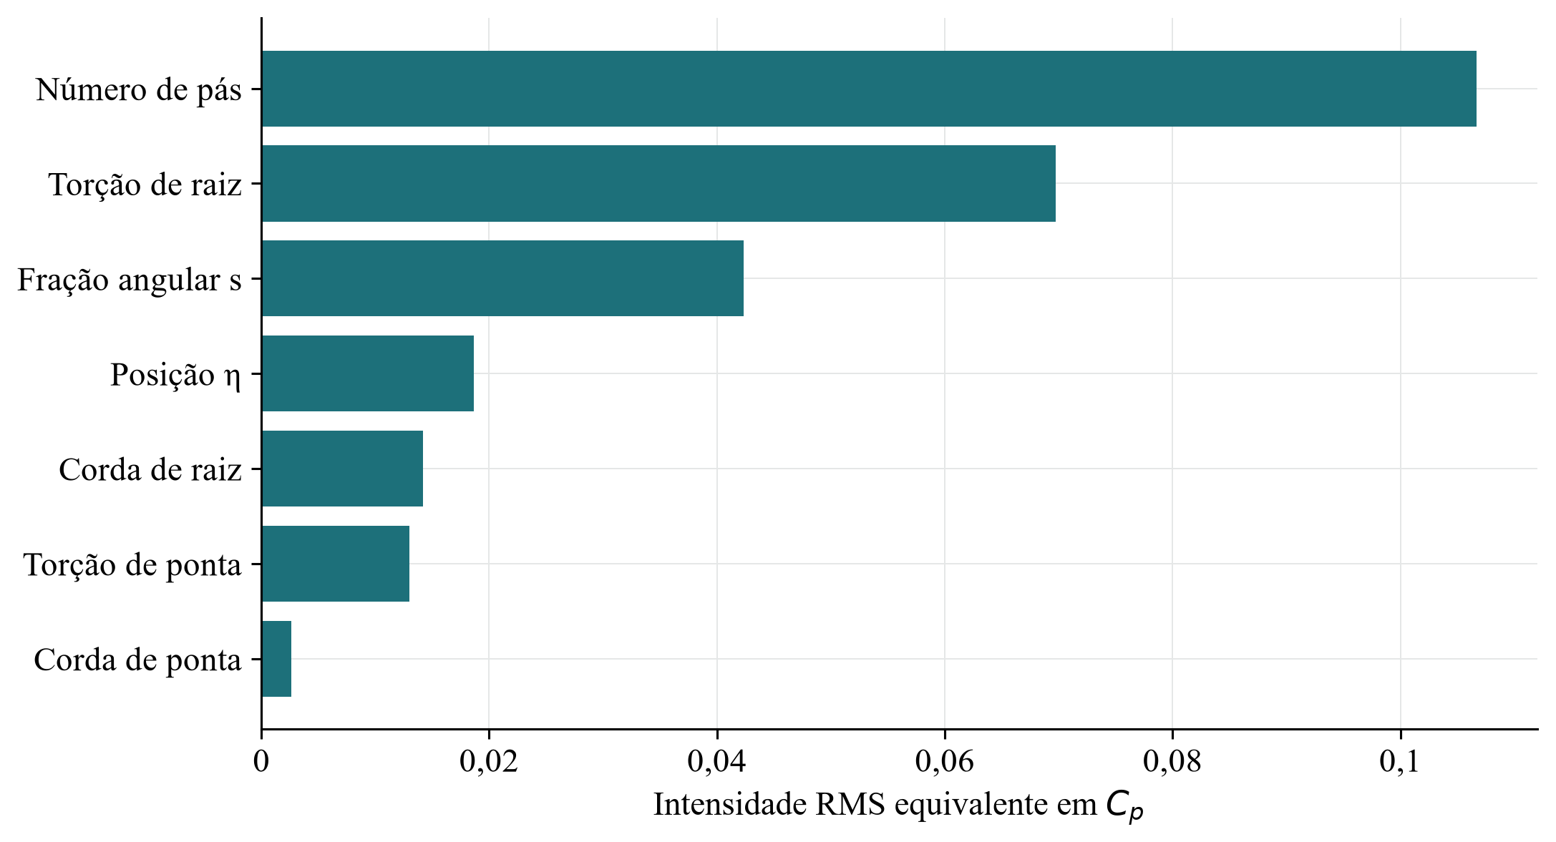
Figura 4.7 – Intensidade dos efeitos geométricos no modelo J
Fonte: Elaboração própria (2026).
A torção de raiz permaneceu entre os três primeiros efeitos em 99,29% das reamostragens e apresentou p ajustado de aproximadamente 0,041. Para a fração angular e o número de pás, as frequências foram de 85,28% e 98,61%, com p ajustado de aproximadamente 0,184 e 0,061. Ao nível de significância de 5%, a torção de raiz apresentou a evidência estatística mais consistente. A interpretação dos demais fatores reuniu a estabilidade dos rankings, a comparação das doze estruturas e seu papel na parametrização geométrica.
A fração angular determina o ângulo intermediário a partir dos ângulos extremos. As interações incluídas em J e K representam essa dependência da construção geométrica. A posição do controle permite deslocar a mudança de torção ao longo do vão. Quando os ângulos extremos coincidem, a curva se torna constante para qualquer valor desses dois controles; as combinações equivalentes foram identificadas para evitar a repetição de geometrias na otimização.

4.5.3 Seleção das variáveis de otimização
A otimização foi direcionada à distribuição de torção da pá de referência, mantendo três pás, perfil NACA 4412 e cordas de 68 mm e 50 mm. A definição de três pás considerou o máximo intermediário indicado pelas estruturas com curvatura e a configuração do rotor original. A torção de raiz e a fração angular foram mantidas pela consistência de sua influência na triagem. O ângulo de ponta e a posição do controle completaram os quatro parâmetros necessários para variar a forma da distribuição.
A seleção dos controles de torção também delimitou o problema de projeto, com as cordas preservadas. Nos modelos com interação, a fixação do número de pás modifica os efeitos condicionais dos demais fatores. Por essa razão, os resultados da sensibilidade foram interpretados em conjunto com o objetivo de otimizar a torção do rotor de referência.

4.6 Otimização da Distribuição de Torção

4.6.1 Planejamento e avaliação dos modelos
O planejamento reuniu quarenta geometrias: 32 para treinamento e oito para avaliação externa. A Figura 4.8 apresenta seis projeções: (a) ângulos de raiz e ponta; (b) ângulo de raiz e fração angular; (c) ângulo de raiz e posição do controle; (d) ângulo de ponta e fração angular; (e) ângulo de ponta e posição do controle; e (f) fração angular e posição. Cada marcador representa um indivíduo, distinguindo os grupos de treinamento e avaliação. No painel (a), a restrição entre os ângulos delimita uma região triangular: a raiz permanece com ângulo igual ou mais negativo que a ponta. Os outros painéis mostram a distribuição desses mesmos indivíduos nas demais combinações de fatores. A matriz do quadrático completo apresentou posto completo para os quinze coeficientes.
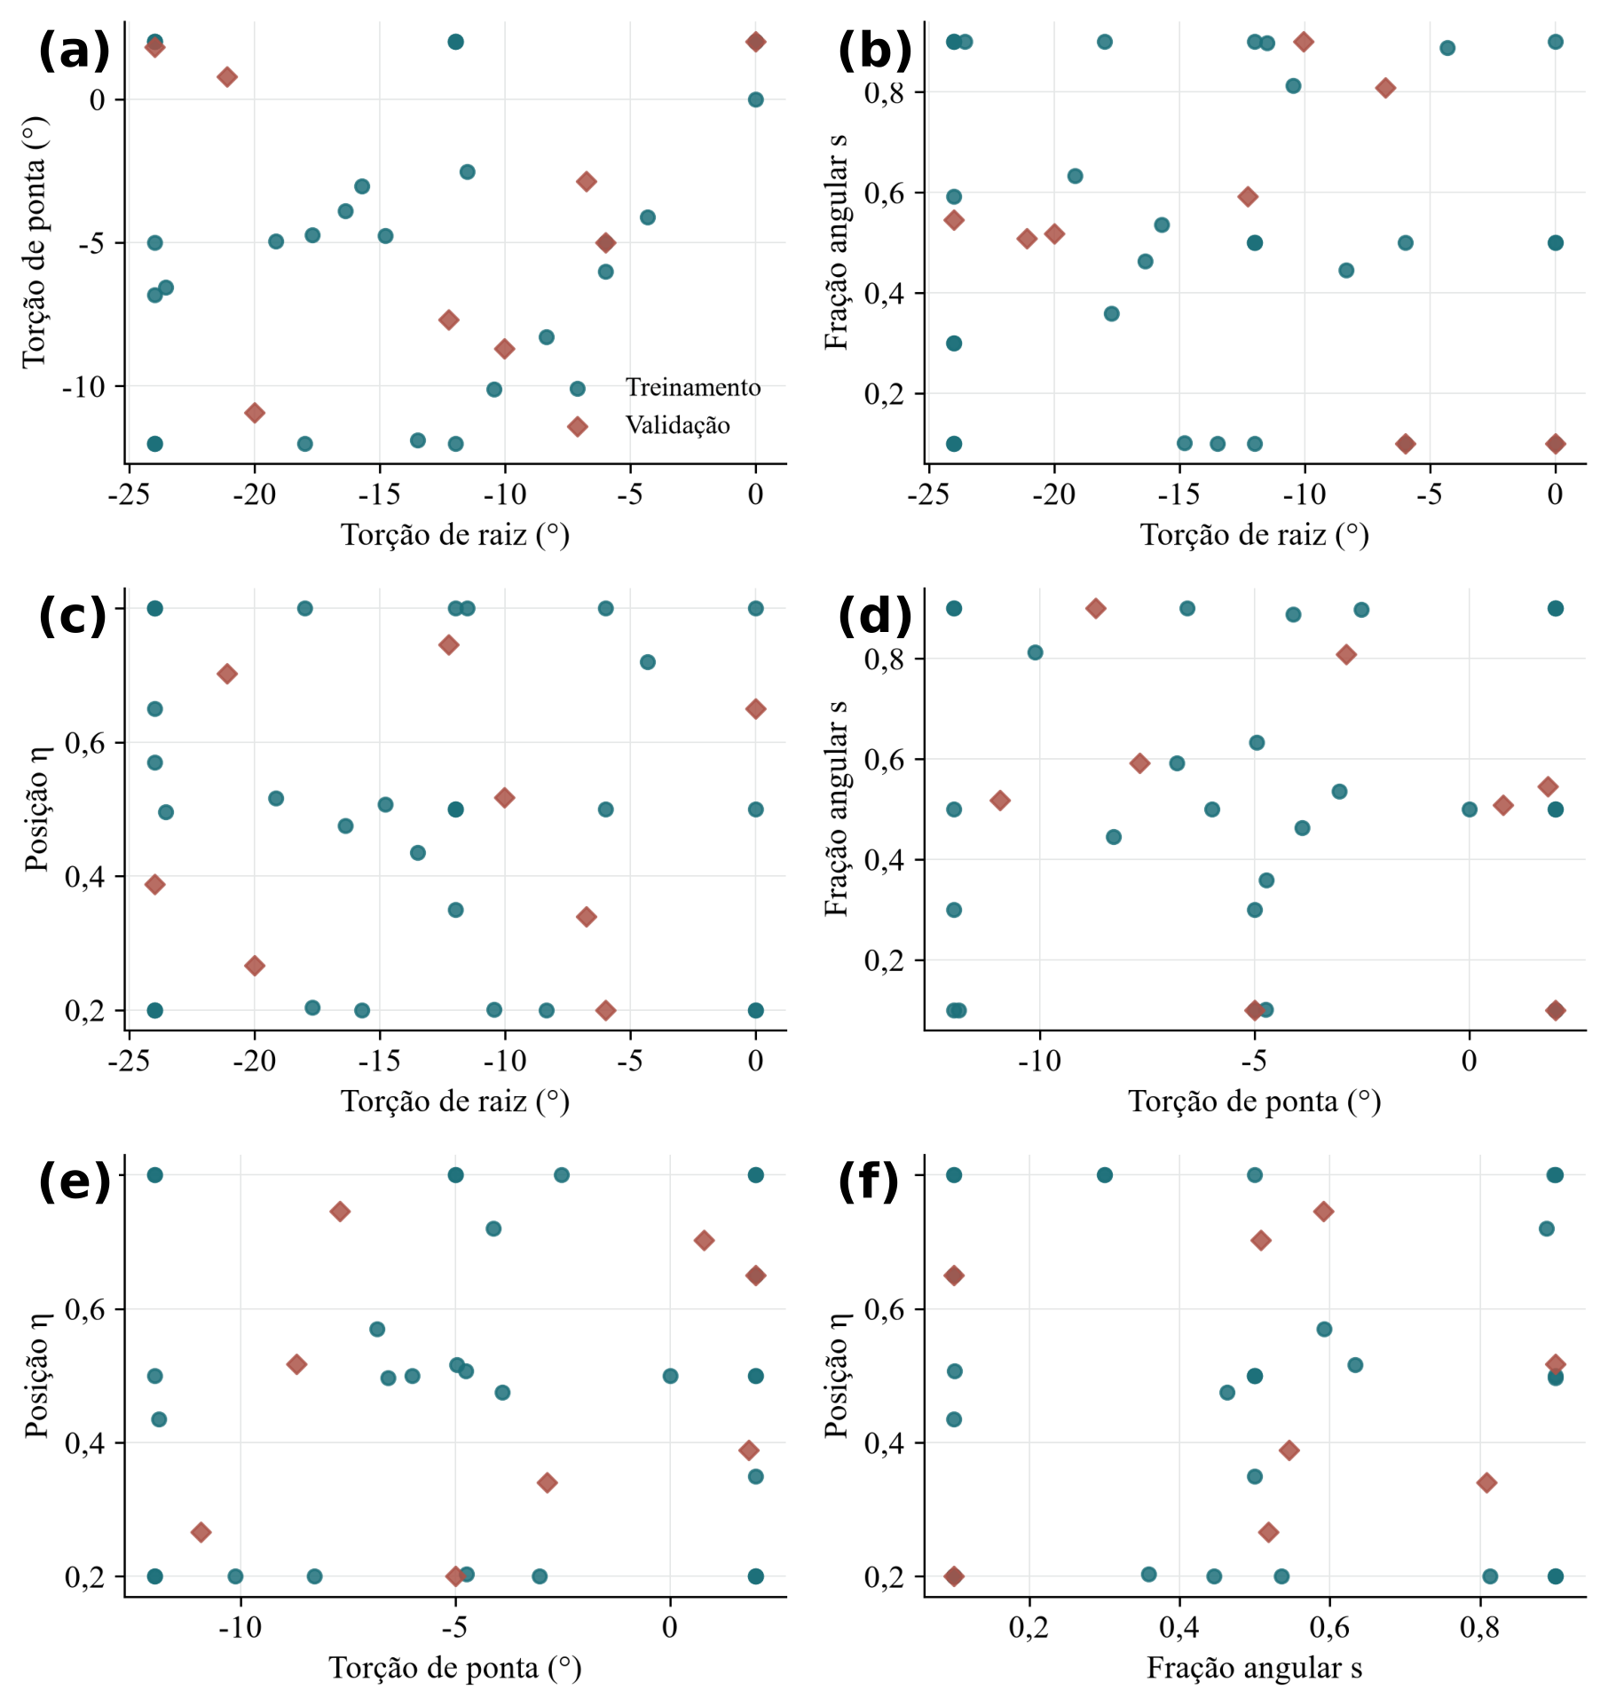
Figura 4.8 – Projeções da DOE: (a) raiz × ponta; (b) raiz × fração angular; (c) raiz × posição; (d) ponta × fração angular; (e) ponta × posição; (f) fração angular × posição
Fonte: Elaboração própria (2026).
A Figura 4.9 compara os erros da validação aninhada. A regressão Ridge baseada nas curvas apresentou RMSE de aproximadamente 0,0054, e o GP de curvas, de 0,0033. Nas quatro entradas geométricas, o GP apresentou RMSE de 0,0444 e o quadrático, de 0,0690. A representação da distribuição ao longo do vão melhorou a capacidade de relacionar geometrias de resposta semelhante. As divisões repetidas avaliaram os mesmos 32 indivíduos em diferentes conjuntos de treinamento e avaliação, conforme o procedimento da Seção 3.8.2.
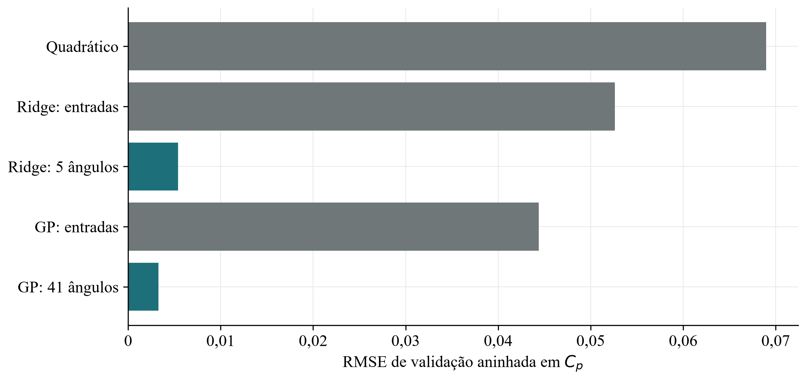
Figura 4.9 – Erro de previsão dos modelos na validação aninhada
Fonte: Elaboração própria (2026).
A Tabela 4.8 reúne os erros nos oito indivíduos reservados. O GP de curvas apresentou RMSE de 0,0013, erro absoluto médio de 0,0012 e maior erro absoluto de 0,0021. O erro percentual absoluto médio foi de 0,477%, com máximo de 0,796%. A Figura 4.10 compara as previsões aos resultados CFD e apresenta os desvios de cada indivíduo.
Tabela 4.8 – Erros nos oito indivíduos externos ao ajuste
Modelo | RMSE | MAE | Erro máx. | Erro relativo médio (%)
Quadrático | 0,0298 | 0,0250 | 0,0535 | 10,06
Ridge: entradas | 0,0246 | 0,0187 | 0,0434 | 7,81
Ridge: 5 ângulos | 0,0018 | 0,0015 | 0,0030 | 0,59
GP: entradas | 0,0274 | 0,0205 | 0,0642 | 8,94
GP: 41 ângulos | 0,0013 | 0,0012 | 0,0021 | 0,48
Fonte: Elaboração própria (2026). Erros em $C_{p}$, exceto a última coluna; configurações fixadas pela seleção nos 32 casos.
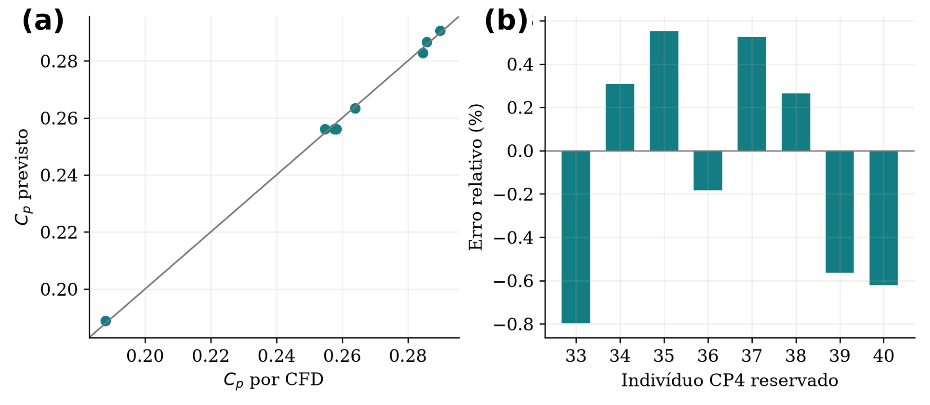
Figura 4.10 – Avaliação externa do GP: (a) previsões e resultados CFD; (b) erros relativos por indivíduo
Fonte: Elaboração própria (2026).
O RMSE de 0,0033 caracteriza a validação aninhada nos 32 casos de treinamento. O valor de 0,0013 corresponde aos oito indivíduos reservados, após a configuração do GP ter sido fixada. Esses oito casos haviam sido examinados no diagnóstico quadrático inicial e ficaram fora da seleção automática dos modelos alternativos. A confirmação CFD apresentada a seguir foi realizada após a definição do candidato e de sua previsão.

4.6.2 Confirmação do candidato e comparação geométrica
O GP de curvas indicou um candidato com torção de raiz de aproximadamente −10,966°, torção de ponta de −4,538°, fração angular de 0,100 e posição do controle em 35,159% do vão aerodinâmico. A previsão e a avaliação CFD forneceram coeficiente de potência, $C_{p}$ de aproximadamente 0,296, com diferença relativa de 0,12% entre os valores completos. A proximidade confirmou a previsão na geometria selecionada para a condição de projeto.
Sob massa específica de 1,096 kg/m³ e razão de velocidade de ponta de 3,5, o coeficiente de potência da referência sem torção foi de aproximadamente 0,200, e o do candidato confirmado, de 0,296. O ganho foi de 47,93%, calculado com os valores completos. Em relação ao melhor indivíduo da DOE, com coeficiente de potência de aproximadamente 0,292, o ganho foi de 1,32%. Na Figura 4.11(a), a referência sem torção é comparada às distribuições do melhor indivíduo da DOE e do candidato confirmado. A redistribuição dos ângulos entre raiz e ponta caracteriza a modificação geométrica obtida. O painel (b) reúne as respostas de potência calculadas sob as mesmas condições físicas, relacionando essa modificação ao ganho aerodinâmico.
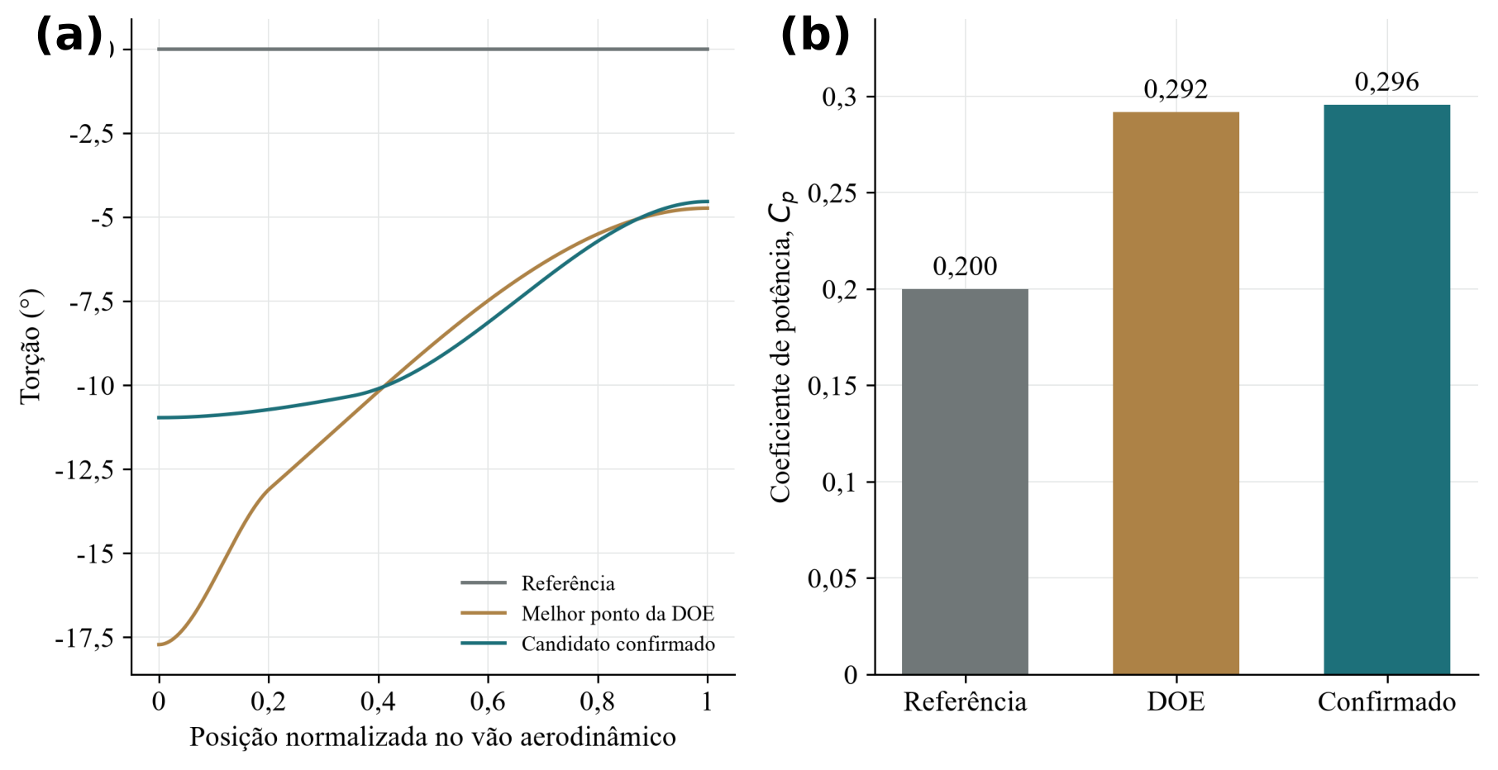
Figura 4.11 – Referência e candidatos: (a) distribuições de torção; (b) coeficientes de potência
Fonte: Elaboração própria (2026).

4.6.3 Avaliação do entorno e da curva de operação
Os três vizinhos apresentaram coeficiente de potência entre aproximadamente 0,295 e 0,296. As distâncias RMS entre suas curvas e a distribuição do candidato foram de 1,000°, 0,748° e 0,712°, respectivamente para A, B e C. A diferença de potência relativa ao candidato variou de −0,234% a +0,045%. A Figura 4.12(a) mostra que essas respostas próximas foram obtidas por distribuições de torção distintas, especialmente no trecho interno da pá. O painel (b) relaciona potência e empuxo, com escala vertical ampliada para representar as pequenas diferenças de potência. As variações de empuxo diferenciam geometrias de desempenho energético semelhante nessa vizinhança.
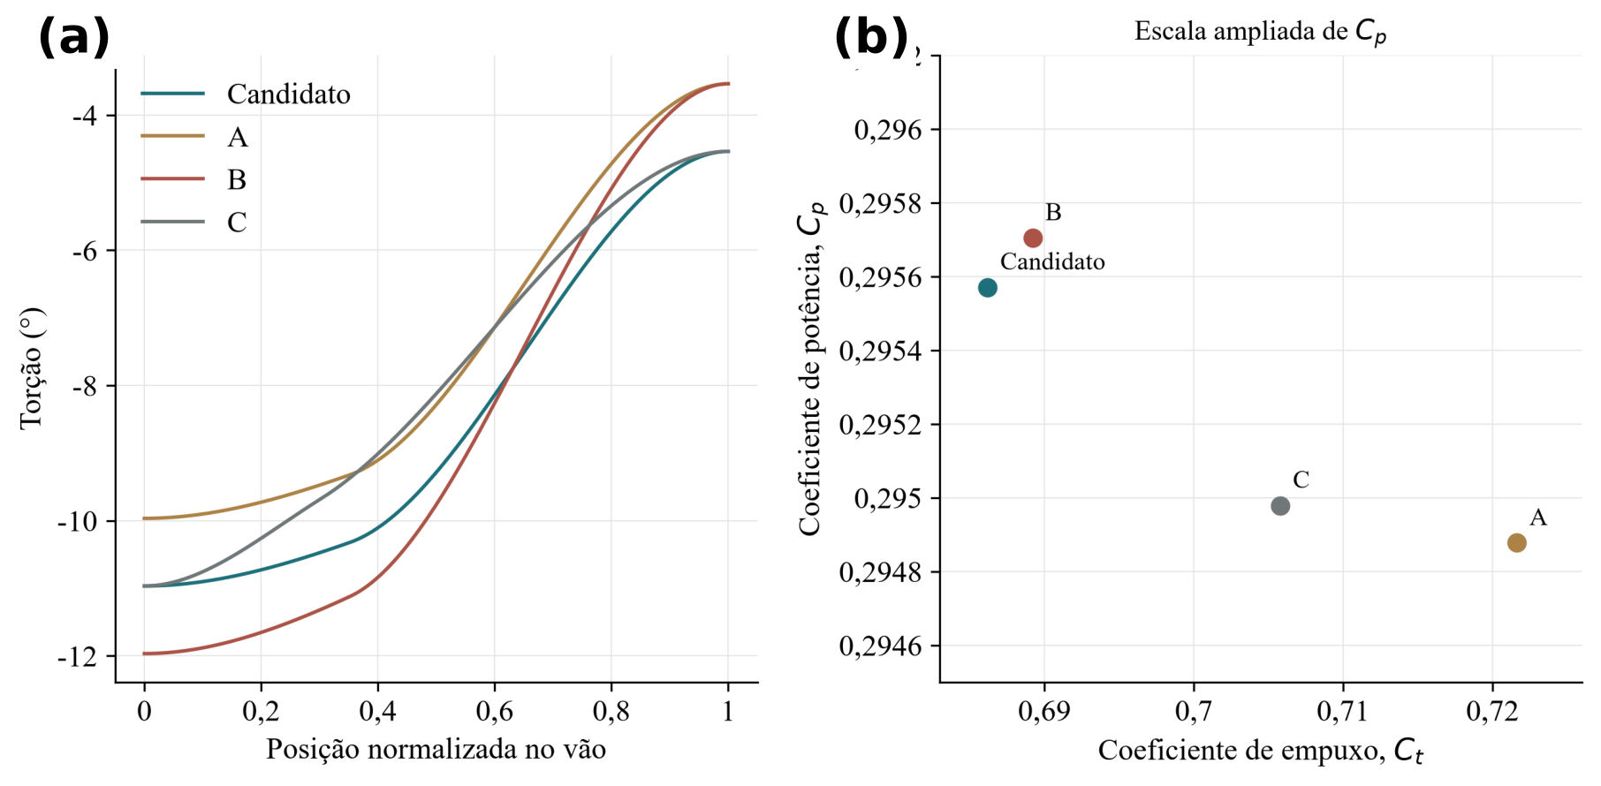
Figura 4.12 – Vizinhança do candidato: (a) distribuições de torção; (b) relação entre coeficientes de potência e empuxo
Fonte: Elaboração própria (2026).
O empuxo apresentou maior variação entre as geometrias vizinhas. Os valores de coeficiente de empuxo, $C_{t}$ foram de aproximadamente 0,722, 0,689 e 0,706 para A, B e C, em comparação com 0,686 no candidato. As pequenas diferenças de potência devem ser lidas à luz das estimativas de incerteza iterativa das médias de a 95%: ±0, $C_{p}$,001326, ±0,002482 e ±0,003674 para A, B e C, respectivamente (0,450%, 0,839% e 1,246%). Nesse entorno, o carregamento axial distingue pás de desempenho energético próximo e constitui um critério relevante para uma futura avaliação conjunta de potência e esforços.
A curva operacional foi calculada com massa específica de 1,225 kg/m³ e velocidade de entrada de 5,27 m/fração angular do controle, $s$, iguais às condições da comparação com Sales Junior et al. (2026). A Figura 4.13 compara os sete pontos simulados para a referência e o rotor otimizado. O coeficiente de potência aumentou em todas as condições avaliadas. Em razão de velocidade de ponta de 3,5, passou de 0,201 para 0,299, com ganho de 48,63% calculado pelos valores completos. O máximo do rotor otimizado ocorreu nessa condição, próximo ao resultado de 0,298 em razão de velocidade de ponta de 3,0. Na referência, o maior valor entre os pontos calculados ocorreu em 3,0. A otimização também manteve potência positiva no ponto 5,0, com coeficiente de potência de 0,204, em comparação ao torque resistente da referência nessa condição. A curva evidencia a ampliação do desempenho na faixa operacional investigada. As linhas conectam os pontos calculados; o comportamento entre eles foi representado apenas graficamente.

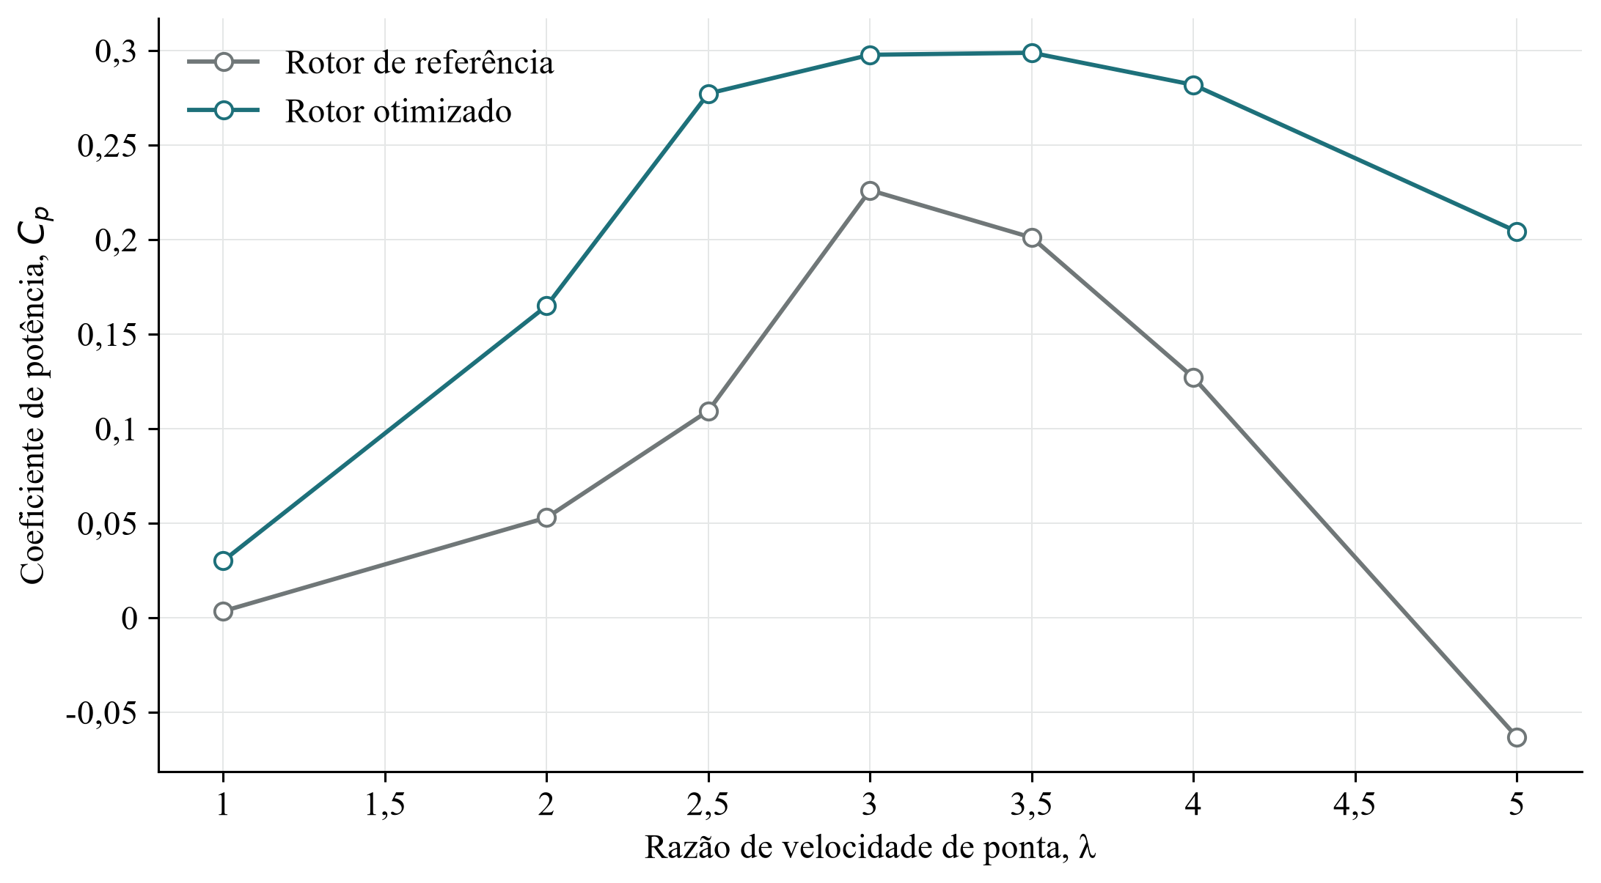
Figura 4.13 – Curvas de potência do rotor de referência e do rotor otimizado
Fonte: Elaboração própria (2026). Os marcadores representam os sete pontos simulados por rotor; as linhas apenas conectam essas condições.
Os resultados se restringem aos intervalos geométricos da sensibilidade e da otimização e às condições físicas da Tabela 3.4. A confirmação CFD, os três vizinhos e os sete pontos da curva operacional ampliaram a avaliação do candidato para além do ajuste. Sua verificação experimental permanece como continuidade do estudo.

CAPÍTULO 5 – CONCLUSÕES E SUGESTÕES PARA TRABALHOS FUTUROS

5.1 Conclusões
Foi desenvolvida uma metodologia que integrou a parametrização geométrica, o dimensionamento da malha, a solução por dinâmica dos fluidos computacional e a otimização por superfície de resposta para turbinas eólicas de eixo horizontal. O estudo de aplicação foi conduzido em um rotor de pequeno porte, com 0,500 m de diâmetro. A formulação das etapas oferece uma estrutura para outros projetos de rotores; as dimensões e condições examinadas neste trabalho definem o domínio de aplicação efetivamente avaliado.
A construção geométrica reuniu perfil NACA de quatro dígitos, distribuição linear de corda, número de pás e distribuição não linear de torção. Dois segmentos cúbicos de Hermite ligaram raiz, controle intermediário e ponta, com continuidade da derivada no controle. Essa representação permitiu alterar a distribuição por quatro entradas e conservar o vínculo entre a pá e seu conector. A parametrização da geometria constituiu a entrada comum para as etapas de malha e solução, mantendo a identificação dos parâmetros de cada indivíduo.
O estudo de refinamento comparou sete discretizações e orientou a adoção de D5, com aproximadamente 2,13 milhões de células. A diferença do coeficiente de potência para a discretização mais fina foi de aproximadamente 0,003%; nas parcelas de pressão e viscosa, as diferenças foram de 0,094% e 0,281%. A seleção considerou as respostas integrais, a resolução das regiões relevantes e o custo computacional. Os tamanhos locais dessa discretização fundamentaram a receita aplicada às demais geometrias. A primeira altura e a espessura prismática foram calculadas pelas condições físicas e pela corda local, acompanhadas por indicadores de qualidade e resolução de parede.
A análise de sensibilidade reuniu trinta respostas de sete fatores geométricos, obtidas a partir do planejamento de triagem definitiva e de sua ampliação. As doze regressões mostraram a importância das interações para representar a resposta conjunta das variáveis. A torção de raiz apresentou a evidência estatística mais consistente. A fração angular e o número de pás também tiveram elevada estabilidade entre os principais efeitos do modelo J. A seleção da otimização combinou essas evidências com a proposta de modificar a distribuição de torção da pá de referência, preservando perfil, cordas e três pás.
A otimização monoobjetivo utilizou quarenta distribuições distintas, selecionadas por planejamento I-ótimo aproximado. A comparação entre os modelos quadrático, Ridge e gaussiano mostrou que a representação da geometria pela curva de torção teve menor erro de previsão que as quatro entradas isoladas. O processo gaussiano com 41 posições ao longo do vão apresentou raiz do erro quadrático médio de 0,0033 na validação aninhada e de 0,0013 nos oito indivíduos externos ao ajuste. A avaliação externa examinou geometrias reservadas, complementando a seleção interna dos modelos.
A busca numérica do máximo combinou propostas de Sobol e programação quadrática sequencial com múltiplos pontos iniciais. O candidato foi então avaliado por CFD com a mesma condição física da campanha de otimização. A diferença entre previsão e confirmação foi de 0,12%. Sob massa específica de 1,096 kg/m³, o coeficiente de potência passou de 0,1998 na referência sem torção para 0,2956 no candidato, representando ganho de 47,93%. Esse resultado confirmou uma melhoria na geometria indicada pela superfície de resposta.
As três distribuições vizinhas forneceram coeficientes de potência próximos ao candidato, com diferenças relativas entre −0,234% e +0,045%. Suas distribuições de torção e valores de empuxo foram distintos. Os resultados caracterizaram um entorno local de elevado desempenho e indicaram que uma decisão de projeto pode considerar o carregamento axial ao escolher entre pás de potência semelhante.
Na curva operacional com massa específica de 1,225 kg/m³, o rotor otimizado apresentou maior coeficiente de potência nos sete pontos avaliados. Em razão de velocidade de ponta de 3,5, o valor passou de aproximadamente 0,201 para 0,299, equivalente a ganho de 48,63%. Esse ponto forneceu o maior resultado do rotor otimizado entre as condições simuladas. O aumento de desempenho também foi observado nas razões de velocidade de ponta mais baixas e no extremo superior da faixa.
A comparação dos indicadores de vorticidade reduzida pela malha reuniu a média volumétrica, os percentis e o máximo na região de meia corda. As medições forneceram um diagnóstico complementar da resolução aplicada às diferentes geometrias. O controle numérico combinou estabilidade das respostas, resíduos, balanço de massa e resolução de parede, mantendo distintas as condições físicas da otimização e da curva operacional.
O estudo demonstrou a aplicação encadeada da parametrização, da sensibilidade e da superfície de resposta à melhoria aerodinâmica do rotor investigado. A separação entre as etapas permitiu selecionar as variáveis antes da otimização, comparar representações preditivas e confirmar por CFD a geometria escolhida. A metodologia constitui uma base de desenvolvimento para turbinas de eixo horizontal, com extensão a outros projetos condicionada à adaptação dos parâmetros e à verificação numérica correspondente.

5.2 Sugestões para Trabalhos Futuros
Uma continuidade direta consiste em testar novas distribuições na vizinhança do candidato, alterando separadamente os ângulos e a posição do controle. Esses casos ajudariam a delimitar a faixa de geometrias que conserva o ganho de potência e a avaliar sua sensibilidade a pequenas diferenças de fabricação ou montagem. A diferença de empuxo entre os vizinhos também motiva uma otimização multiobjetivo que reúna potência e carregamento axial, permitindo escolher geometrias pelo compromisso entre produção e esforços.
A aplicação a rotores de outras dimensões requer atualizar as dimensões geométricas fixadas na linha TCC e verificar as resoluções de malha e parede nas novas condições de Reynolds. A inclusão das cordas, do perfil e do número de pás como variáveis de otimização ampliaria o espaço de projeto. Simulações transientes e avaliação da transição e da turbulência incidente ajudariam a investigar condições para as quais a solução média estacionária é insuficiente. A fabricação e o ensaio do rotor otimizado permitiriam comparar os ganhos previstos numericamente com medições. Para o GRV, a avaliação das mesmas geometrias em diferentes níveis de refinamento ajudaria a relacionar seus indicadores ao erro espacial e a definir critérios quantitativos de comparação.

REFERÊNCIAS BIBLIOGRÁFICAS
AKHTER, Md. Zishan; ALI, Ahmed Riyadh; JAWAHAR, Hasan Kamliya; OMAR, Farag Khalifa; ELNAJJAR, Emad. Enhanced energy extraction in small-scale wind turbines through slot-based passive blowing. Energy Conversion and Management: X, v. 19, art. 100400, 2023. DOI: https://doi.org/10.1016/j.ecmx.2023.100400.
ANSYS. Ansys Fluent User’$s$ Guide e Theory Guide. Release 2026 R1. Seções Modeling Flows with Moving Reference Frames e Shear-Stress Transport (SST) $k$-$ω$ Model. 2026. Disponível em: https://ansyshelp.ansys.com/public/Views/Secured/corp/v261/en/flu_ug/flu_ug_sec_move_overview.html e https://ansyshelp.ansys.com/public/Views/Secured/corp/v261/en/flu_th/flu_th_sec_turb_kw_sst.html. Acesso em: 12 out. 2026. Consultaram-se também as seções Equations for a Moving Reference Frame, Pressure-Based Solver Settings e High Order Term Relaxation. Disponível em: https://ansyshelp.ansys.com/public/Views/Secured/corp/v261/en/flu_th/flu_th_sec_rotate_equations.html e https://ansyshelp.ansys.com/public/Views/Secured/corp/v261/en/flu_ug/flu_ug_sec_solve_choose_disc.html. Acesso em: 10 nov. 2026.
ARUMUGAM, Pappu; RAMALINGAM, Velraj; BHAGANAGAR, Kiran. A pathway towards sustainable development of small capacity horizontal axis wind turbines – Identification of influencing design parameters & their role on performance analysis. Sustainable Energy Technologies and Assessments, v. 44, art. 101019, 2021. DOI: https://doi.org/10.1016/j.seta.2021.101019.
BALDUZZI, Francesco; BIANCHINI, Alessandro; FERRARA, Giovanni; FERRARI, Lorenzo. Dimensionless numbers for the assessment of mesh and timestep requirements in CFD simulations of Darrieus wind turbines. Energy, v. 97, p. 246-261, 2016. DOI: https://doi.org/10.1016/j.energy.2015.12.111.
BARLAS, Thanasis; PIRRUNG, Georg Raimund; RAMOS-GARCÍA, Néstor; HORCAS, Sergio González; MIKKELSEN, Robert Flemming; OLSEN, Anders Smærup; GAUNAA, Mac. Wind tunnel testing of a swept tip shape and comparison with multi-fidelity aerodynamic simulations. Wind Energy Science, v. 6, n. 5, p. 1311-1324, 2021b. DOI: https://doi.org/10.5194/wes-6-1311-2021.
BARLAS, Thanasis; RAMOS-GARCÍA, Néstor; PIRRUNG, Georg Raimund; GONZÁLEZ HORCAS, Sergio. Surrogate-based aeroelastic design optimization of tip extensions on a modern 10 MW wind turbine. Wind Energy Science, v. 6, n. 2, p. 491-504, 2021a. DOI: https://doi.org/10.5194/wes-6-491-2021.
DAVIDSON, Russell; FLACHAIRE, Emmanuel. The wild bootstrap, tamed at last. Journal of Econometrics, v. 146, n. 1, p. 162–169, 2008. DOI: https://doi.org/10.1016/j.jeconom.2008.08.003.
EMPRESA DE PESQUISA ENERGÉTICA. Balanço Energético Nacional 2026: ano base 2025. Rio de Janeiro: EPE, 2026. Cap. 1. Disponível em: https://dashboard.epe.gov.br/apps/livro-ben/livro/pt/capitulo_1.html. Acesso em: 15 out. 2026.
EÇA, L.; HOEKSTRA, M.. A procedure for the estimation of the numerical uncertainty of CFD calculations based on grid refinement studies. Journal of Computational Physics, v. 262, p. 104-130, 2014. DOI: https://doi.org/10.1016/j.jcp.2014.01.006.
FERZIGER, Joel H.; PERIĆ, Milovan; STREET, Robert L. Computational Methods for Fluid Dynamics. 4. ed. Cham: Springer, 2020. DOI: https://doi.org/10.1007/978-3-319-99693-6.
FRITSCH, F. N.; CARLSON, R. E. Monotone piecewise cubic interpolation. SIAM Journal on Numerical Analysis, v. 17, n. 2, p. 238–246, 1980. DOI: https://doi.org/10.1137/0717021.
GUSTAFSSON, Alexander; HÄGGSTRÖM, Felicia; JOHANSSON, Axel; LANNER, Cesar; SUOMI FORSSBLAD, Joacim. The Application and Effects of Winglets on Wind Turbines. 2024. Trabalho de conclusão de curso (Bacharelado) – Department of Mechanics and Maritime Sciences, Chalmers University of Technology, Gothenburg, 2024. Disponível em: https://odr.chalmers.se/server/api/core/bitstreams/99b3dcee-381c-42bb-9adb-daf8fa66cb82/content. Acesso em: 22 out. 2026.
HANSEN, Martin O. L. Aerodynamics of Wind Turbines. 3. ed. London: Routledge, 2015. DOI: https://doi.org/10.4324/9781315769981.
HASTIE, Trevor; TIBSHIRANI, Robert; FRIEDMAN, Jerome. The Elements of Statistical Learning: Data Mining, Inference, and Prediction. 2. ed. New York: Springer, 2009. DOI: https://doi.org/10.1007/978-0-387-84858-7.
HOLM, Sture. A simple sequentially rejective multiple test procedure. Scandinavian Journal of Statistics, v. 6, n. 2, p. 65–70, 1979. Disponível em: https://www.jstor.org/stable/4615733. Acesso em: 24 out. 2026.
INTERNATIONAL ENERGY AGENCY. Global Energy Review 2026. Paris: IEA, 2026. Disponível em: https://www.iea.org/reports/global-energy-review-2026. Acesso em: 15 out. 2026.
INTERNATIONAL TOWING TANK CONFERENCE. Uncertainty Analysis in CFD Verification and Validation Methodology and Procedures. Recommended Procedures and Guidelines, 7.5-03-01-01, rev. 05, 2024. Disponível em: https://www.ittc.info/media/11950/75-03-01-01.pdf. Acesso em: 12 out. 2026.
JASA, John; BORTOLOTTI, Pietro; ZALKIND, Daniel; BARTER, Garrett. Effectively using multifidelity optimization for wind turbine design. Wind Energy Science, v. 7, n. 3, p. 991-1006, 2022. DOI: https://doi.org/10.5194/wes-7-991-2022.
JONES, Bradley; NACHTSHEIM, Christopher J.. A Class of Three-Level Designs for Definitive Screening in the Presence of Second-Order Effects. Journal of Quality Technology, v. 43, n. 1, p. 1-15, 2011. DOI: https://doi.org/10.1080/00224065.2011.11917841.
KHEDR, Amr; CASTELLANI, Francesco. Critical issues in the moving reference frame CFD simulation of small horizontal axis wind turbines. Energy Conversion and Management: X, v. 22, art. 100551, 2024. DOI: https://doi.org/10.1016/j.ecmx.2024.100551.
LIO, Wai Hou; LI, Ang; MENG, Fanzhong. Real-time rotor effective wind speed estimation using Gaussian process regression and Kalman filtering. Renewable Energy, v. 169, p. 670-686, 2021. DOI: https://doi.org/10.1016/j.renene.2021.01.040.
MACKINNON, James G.; WHITE, Halbert. Some heteroskedasticity-consistent covariance matrix estimators with improved finite sample properties. Journal of Econometrics, v. 29, n. 3, p. 305–325, 1985. DOI: https://doi.org/10.1016/0304-4076(85)90158-7.
MADSEN, Mads H. Aa.; ZAHLE, Frederik; HORCAS, Sergio González; BARLAS, Thanasis K.; SØRENSEN, Niels N.. CFD-based curved tip shape design for wind turbine blades. Wind Energy Science, v. 7, n. 4, p. 1471-1501, 2022. DOI: https://doi.org/10.5194/wes-7-1471-2022.
MENTER, Florian R.. Two-equation eddy-viscosity turbulence models for engineering applications. AIAA Journal, v. 32, n. 8, p. 1598-1605, 1994. DOI: https://doi.org/10.2514/3.12149.
NATIONAL INSTITUTE OF STANDARDS AND TECHNOLOGY. NIST/SEMATECH e-Handbook of Statistical Methods. Seções 1.3.5.2 Confidence Limits for the Mean; 4.4.3.1 Least Squares; 4.3.4 Optimal Designs. [s. d.]. Disponível em: https://www.itl.nist.gov/div898/handbook/. Acesso em: 17 out. 2026.
PATANKAR, Suhas V.; SPALDING, D. Brian. A calculation procedure for heat, mass and momentum transfer in three-dimensional parabolic flows. International Journal of Heat and Mass Transfer, v. 15, n. 10, p. 1787-1806, 1972. DOI: https://doi.org/10.1016/0017-9310(72)90054-3.
POPE, Stephen B. Turbulent Flows. Cambridge: Cambridge University Press, 2000. DOI: https://doi.org/10.1017/CBO9780511840531.
RASMUSSEN, Carl Edward; WILLIAMS, Christopher K. I. Gaussian Processes for Machine Learning. Cambridge, MA: MIT Press, 2006. ISBN 978-0-262-18253-9. Disponível em: https://gaussianprocess.org/gpml/. Acesso em: 17 out. 2026.
REZAEIRAVESH, Saleh; GSCHEIDLE, Christian; PEPLINSKI, Adam; GARCKE, Jochen; SCHLATTER, Philipp. In-situ estimation of time-averaging uncertainties in turbulent flow simulations. Computer Methods in Applied Mechanics and Engineering, v. 433, art. 117511, 2025. DOI: https://doi.org/10.1016/j.cma.2024.117511.
RODRIGUEZ, Christian V.; CELIS, Cesar. Design optimization methodology of small horizontal axis wind turbine blades using a hybrid CFD/BEM/GA approach. Journal of the Brazilian Society of Mechanical Sciences and Engineering, v. 44, n. 6, art. 254, 2022. DOI: https://doi.org/10.1007/s40430-022-03561-4.
SALES JUNIOR, Celso Antonio Bittencourt; SARMIENTO, Angie Lizeth Espinosa; FARIAS, Felipe Eduardo de; CARVALHO, Samuel Gustavo de; SOUZA, Pedro Luís Bargeri de; MELO, Valneck Peixoto de Oliveira. Dimensionless coefficients for the evaluation of spatial discretization resolution in RANS CFD simulations of Horizontal Axis Wind Turbines. Results in Engineering, v. 31, 111574, 2026. DOI: https://doi.org/10.1016/j.rineng.2026.111574.
SIDDIQUI, Muhammad Salman; KHALID, Muhammad Hamza; BADAR, Abdul Waheed; SAEED, Muhammed; ASIM, Taimoor. Parametric Analysis Using CFD to Study the Impact of Geometric and Numerical Modeling on the Performance of a Small Scale Horizontal Axis Wind Turbine. Energies, v. 15, n. 2, p. 505, 2022. DOI: https://doi.org/10.3390/en15020505.
U.S. ENERGY INFORMATION ADMINISTRATION. Wind explained: history of wind power. Washington, DC: EIA, [s. d.]. Disponível em: https://www.eia.gov/energyexplained/wind/history-of-wind-power.php. Acesso em: 15 out. 2026.
UNIVERSITY OF CALIFORNIA SAN DIEGO. Lecture week 3: chapter 7 White: boundary-layer flows. San Diego: UC San Diego, [s. d.]. Disponível em: https://web.eng.ucsd.edu/mae/groups/gibson/lec.w3.html. Acesso em: 20 out. 2026.
WASSGREN, Carl. Turbulent boundary layer over a flat plate (no pressure gradient). West Lafayette: Purdue University, 2016. Notas de aula, Chapter 09: Boundary Layers, p. 959–960. Disponível em: https://engineering.purdue.edu/~wassgren/teaching/ME30900/NotesAndReading/BoundaryLayer_TurbulentBL_Reading.pdf. Acesso em: 22 out. 2026.
YE, Maokun; CHEN, Hamn-Ching; KOOP, Arjen. Verification and validation of CFD simulations of the NTNU BT1 wind turbine. Journal of Wind Engineering and Industrial Aerodynamics, v. 234, art. 105336, 2023. DOI: https://doi.org/10.1016/j.jweia.2023.105336.
ZARKETA-ASTIGARRAGA, Ander; PENALBA, Markel; MARTIN-MAYOR, Alain; MARTINEZ-AGIRRE, Manex. Impact of turbulence and blade surface degradation on the annual energy production of small-scale wind turbines. Wind Energy, v. 26, n. 12, p. 1217-1234, 2023. DOI: https://doi.org/10.1002/we.2866.

APÊNDICE A – PLANEJAMENTO E RESULTADOS DA SENSIBILIDADE
A Tabela A.1 reúne os 17 pontos do DSD inicial, os três pontos de referência e verificação e os 16 pontos da ampliação. O perfil NACA 4412 foi mantido em todos os indivíduos. DSD e ampliação forneceram, respectivamente, dezesseis e quatorze respostas para as regressões; a Tabela A.2 apresenta esses trinta resultados. DP0012, DP0031 e DP0036 ficaram fora do ajuste por divergência; DP0018 a DP0020 foram reservados à referência e à verificação.
Tabela A.1 – Planejamento completo da análise de sensibilidade
ID | Grupo | B | $c_{raiz}$ (mm) | $c_{ponta}$ (mm) | $θ_{raiz}$ (°) | $θ_{ponta}$ (°) | $$s$$ | $$η$$
DP0001 | DSD | 4 | 68,0 | 50,0 | -10,0 | 0,0 | 0,80 | 0,70
DP0002 | DSD | 2 | 68,0 | 40,0 | -24,0 | -8,0 | 0,20 | 0,30
DP0003 | DSD | 2 | 60,0 | 45,0 | -10,0 | 0,0 | 0,20 | 0,70
DP0004 | DSD | 4 | 76,0 | 45,0 | -24,0 | -8,0 | 0,80 | 0,30
DP0005 | DSD | 4 | 60,0 | 40,0 | -17,0 | 0,0 | 0,80 | 0,30
DP0006 | DSD | 2 | 76,0 | 50,0 | -17,0 | -8,0 | 0,20 | 0,70
DP0007 | DSD | 2 | 60,0 | 40,0 | -24,0 | -4,0 | 0,80 | 0,70
DP0008 | DSD | 4 | 76,0 | 50,0 | -10,0 | -4,0 | 0,20 | 0,30
DP0009 | DSD | 4 | 60,0 | 50,0 | -24,0 | -8,0 | 0,50 | 0,70
DP0010 | DSD | 2 | 76,0 | 40,0 | -10,0 | 0,0 | 0,50 | 0,30
DP0011 | DSD | 4 | 60,0 | 40,0 | -10,0 | -8,0 | 0,20 | 0,50
DP0012 | DSD | 2 | 76,0 | 50,0 | -24,0 | 0,0 | 0,80 | 0,50
DP0013 | DSD | 3 | 60,0 | 50,0 | -24,0 | 0,0 | 0,20 | 0,30
DP0014 | DSD | 3 | 76,0 | 40,0 | -10,0 | -8,0 | 0,80 | 0,70
DP0015 | DSD | 2 | 60,0 | 50,0 | -10,0 | -8,0 | 0,80 | 0,30
DP0016 | DSD | 4 | 76,0 | 40,0 | -24,0 | 0,0 | 0,20 | 0,70
DP0017 | DSD | 3 | 68,0 | 45,0 | -17,0 | -4,0 | 0,50 | 0,50
DP0018 | Ref. | 3 | 68,0 | 50,0 | 0,0 | 0,0 | 0,50 | 0,50
DP0019 | Verif. | 2 | 72,0 | 42,5 | -20,5 | -2,0 | 0,65 | 0,40
DP0020 | Verif. | 4 | 64,0 | 47,5 | -13,5 | -6,0 | 0,35 | 0,60
DP0021 | Ampl. | 4 | 60,0 | 40,0 | -10,0 | 0,0 | 0,20 | 0,30
DP0022 | Ampl. | 2 | 76,0 | 50,0 | -24,0 | -8,0 | 0,80 | 0,70
DP0023 | Ampl. | 4 | 60,0 | 40,0 | -24,0 | -8,0 | 0,20 | 0,70
DP0024 | Ampl. | 2 | 76,0 | 50,0 | -10,0 | 0,0 | 0,80 | 0,30
DP0025 | Ampl. | 4 | 60,0 | 50,0 | -10,0 | -4,0 | 0,20 | 0,70
DP0026 | Ampl. | 2 | 76,0 | 40,0 | -24,0 | -4,0 | 0,80 | 0,30
DP0027 | Ampl. | 2 | 60,0 | 40,0 | -17,0 | -8,0 | 0,20 | 0,30
DP0028 | Ampl. | 4 | 76,0 | 50,0 | -17,0 | 0,0 | 0,80 | 0,70
DP0029 | Ampl. | 3 | 60,0 | 50,0 | -24,0 | -8,0 | 0,80 | 0,30
DP0030 | Ampl. | 3 | 76,0 | 40,0 | -10,0 | 0,0 | 0,20 | 0,70
DP0031 | Ampl. | 2 | 60,0 | 50,0 | -24,0 | -4,0 | 0,20 | 0,30
DP0032 | Ampl. | 4 | 76,0 | 40,0 | -10,0 | -4,0 | 0,80 | 0,70
DP0033 | Ampl. | 2 | 60,0 | 40,0 | -24,0 | 0,0 | 0,80 | 0,70
DP0034 | Ampl. | 4 | 76,0 | 50,0 | -10,0 | -8,0 | 0,20 | 0,30
DP0035 | Ampl. | 4 | 60,0 | 50,0 | -24,0 | 0,0 | 0,80 | 0,30
DP0036 | Ampl. | 2 | 76,0 | 40,0 | -10,0 | -8,0 | 0,20 | 0,70
Fonte: Elaboração própria (2026), a partir dos parâmetros das campanhas. B: número de pás; $s$: fração angular; $η$: posição do controle no vão aerodinâmico. Ref.: referência; Verif.: verificação; Ampl.: ampliação.
Tabela A.2 – Respostas dos trinta indivíduos utilizados nas regressões
Indivíduo | Grupo | $$C_{p}$$ | $C_{p}$ pressão | $C_{p}$ viscoso | $$C_{t}$$
DP0001 | DSD | 0,217 | 0,268 | -0,051 | 0,923
DP0002 | DSD | 0,169 | 0,191 | -0,022 | 0,299
DP0003 | DSD | 0,241 | 0,262 | -0,021 | 0,497
DP0004 | DSD | 0,293 | 0,342 | -0,050 | 0,709
DP0005 | DSD | 0,213 | 0,254 | -0,040 | 0,896
DP0006 | DSD | 0,186 | 0,213 | -0,026 | 0,334
DP0007 | DSD | 0,199 | 0,220 | -0,021 | 0,374
DP0008 | DSD | 0,267 | 0,320 | -0,053 | 0,857
DP0009 | DSD | 0,195 | 0,243 | -0,048 | 0,424
DP0010 | DSD | 0,253 | 0,273 | -0,020 | 0,634
DP0011 | DSD | 0,296 | 0,337 | -0,041 | 0,699
DP0013 | DSD | 0,252 | 0,288 | -0,036 | 0,601
DP0014 | DSD | 0,293 | 0,327 | -0,034 | 0,642
DP0015 | DSD | 0,240 | 0,263 | -0,022 | 0,479
DP0016 | DSD | 0,173 | 0,219 | -0,046 | 0,403
DP0017 | DSD | 0,289 | 0,324 | -0,035 | 0,626
DP0021 | Ampl. | 0,262 | 0,303 | -0,040 | 0,866
DP0022 | Ampl. | 0,191 | 0,218 | -0,026 | 0,347
DP0023 | Ampl. | 0,106 | 0,146 | -0,040 | 0,280
DP0024 | Ampl. | 0,241 | 0,265 | -0,023 | 0,700
DP0025 | Ampl. | 0,294 | 0,342 | -0,048 | 0,770
DP0026 | Ampl. | 0,249 | 0,271 | -0,022 | 0,520
DP0027 | Ampl. | 0,203 | 0,223 | -0,020 | 0,363
DP0028 | Ampl. | 0,250 | 0,303 | -0,054 | 0,866
DP0029 | Ampl. | 0,275 | 0,310 | -0,035 | 0,583
DP0030 | Ampl. | 0,297 | 0,331 | -0,034 | 0,698
DP0032 | Ampl. | 0,276 | 0,323 | -0,047 | 0,837
DP0033 | Ampl. | 0,212 | 0,232 | -0,020 | 0,437
DP0034 | Ampl. | 0,284 | 0,337 | -0,053 | 0,772
DP0035 | Ampl. | 0,194 | 0,242 | -0,048 | 0,901
Fonte: Elaboração própria (2026), a partir dos resultados consolidados. Valores arredondados para apresentação; os ajustes utilizaram a precisão disponível nos arquivos de resultados.

APÊNDICE B – PONTOS DA CAMPANHA CP4
A Tabela B.1 apresenta os quatro parâmetros das quarenta geometrias CP4 executadas, conforme o planejamento descrito na Seção 3.8.1. O ângulo do controle segue a Seção 3.3. Perfil NACA 4412, cordas de 68 mm e 50 mm e três pás permaneceram fixos.
Tabela B.1 – Parâmetros dos quarenta indivíduos CP4
ID | Ordem | Uso | θ raiz (°) | θ ponta (°) | s | η
DP0001 | 1 | Treino | 0,000 | 0,000 | 0,5000 | 0,5000
DP0002 | 10 | Treino | -6,000 | -6,000 | 0,5000 | 0,5000
DP0003 | 40 | Treino | -12,000 | -12,000 | 0,5000 | 0,5000
DP0004 | 9 | Treino | -24,000 | 2,000 | 0,9000 | 0,2000
DP0005 | 6 | Treino | -24,000 | 2,000 | 0,1000 | 0,6500
DP0006 | 27 | Treino | -18,000 | -12,000 | 0,9000 | 0,8000
DP0007 | 4 | Treino | -17,716 | -4,735 | 0,3591 | 0,2037
DP0008 | 19 | Treino | -12,000 | 2,000 | 0,5000 | 0,5000
DP0009 | 29 | Treino | -19,165 | -4,958 | 0,6334 | 0,5160
DP0010 | 35 | Treino | -24,000 | -6,814 | 0,5925 | 0,5699
DP0011 | 38 | Treino | -24,000 | -5,000 | 0,3000 | 0,8000
DP0012 | 21 | Treino | 0,000 | 2,000 | 0,9000 | 0,2000
DP0013 | 31 | Treino | -12,000 | 2,000 | 0,1000 | 0,8000
DP0014 | 17 | Treino | -8,354 | -8,281 | 0,4458 | 0,2000
DP0015 | 12 | Treino | 0,000 | 2,000 | 0,5000 | 0,8000
DP0016 | 20 | Treino | -15,714 | -3,038 | 0,5357 | 0,2000
DP0017 | 34 | Treino | 0,000 | 2,000 | 0,1000 | 0,2000
DP0018 | 39 | Treino | -11,518 | -2,520 | 0,8983 | 0,8000
DP0019 | 32 | Treino | -4,312 | -4,112 | 0,8878 | 0,7202
DP0020 | 16 | Treino | -24,000 | 2,000 | 0,9000 | 0,8000
DP0021 | 13 | Treino | -23,557 | -6,567 | 0,9000 | 0,4963
DP0022 | 23 | Treino | -6,000 | -5,000 | 0,1000 | 0,8000
DP0023 | 30 | Treino | -24,000 | -12,000 | 0,1000 | 0,2000
DP0024 | 14 | Treino | -12,000 | 2,000 | 0,9000 | 0,5000
DP0025 | 18 | Treino | -12,000 | 2,000 | 0,5000 | 0,3500
DP0026 | 25 | Treino | -16,382 | -3,902 | 0,4634 | 0,4757
DP0027 | 2 | Treino | -24,000 | -12,000 | 0,3000 | 0,8000
DP0028 | 26 | Treino | -10,465 | -10,121 | 0,8126 | 0,2003
DP0029 | 37 | Treino | -24,000 | 2,000 | 0,1000 | 0,2000
DP0030 | 3 | Treino | -24,000 | -12,000 | 0,9000 | 0,2000
DP0031 | 24 | Treino | -13,496 | -11,898 | 0,1000 | 0,4349
DP0032 | 28 | Treino | -14,794 | -4,746 | 0,1004 | 0,5074
DP0033 | 8 | Validação | -21,101 | 0,787 | 0,5080 | 0,7026
DP0034 | 33 | Validação | -12,267 | -7,682 | 0,5914 | 0,7458
DP0035 | 36 | Validação | -20,004 | -10,928 | 0,5178 | 0,2661
DP0036 | 22 | Validação | -6,784 | -2,865 | 0,8081 | 0,3400
DP0037 | 15 | Validação | 0,000 | 2,000 | 0,1000 | 0,6500
DP0038 | 7 | Validação | -10,042 | -8,699 | 0,9000 | 0,5176
DP0039 | 11 | Validação | -24,000 | 1,832 | 0,5454 | 0,3883
DP0040 | 5 | Validação | -6,000 | -5,000 | 0,1000 | 0,2000
Fonte: Autor, a partir dos registros executados e auditados.

